Lumine

EQUIPE:
ALEXANDRE ELIAS LUIZ CUSTÓDIO,
DANILO FERNANDES CAVALCANTE
MATEUS HENRIQUE DE ALMEIDA SOUZA
RENNAN KAUE DE OLIVEIRA SILVA
THIAGO RAMON MARTINS BARROS

1. ESCOPO
A busca por saúde mental é uma pauta cada vez mais presente e necessária na sociedade. Contudo, para que o processo terapêutico seja de fato eficiente, a conexão e a compatibilidade entre paciente e psicólogo são fundamentais. Na maioria dos casos, o processo de encontrar esse profissional é repleto de barreiras: a primeira seria a busca genérica em fontes fragmentadas, como listas de planos de saúde ou buscadores online, que raramente oferecem informações detalhadas e levam a uma escolha pouco informada. A segunda forma de busca acontece por meio de indicações, o que pode aumentar a confiança inicial, mas não garante a compatibilidade de abordagem terapêutica, especialidade ou valores. Há ainda aquelas pessoas que, diante da dificuldade, acabam desistindo da busca em um momento de grande vulnerabilidade.
Essa situação complexa afeta muitos perfis de pessoas que a plataforma poderia ajudar. Por exemplo, os indivíduos que estão iniciando sua jornada no cuidado com a saúde mental e se sentem perdidos e sobrecarregados com a quantidade de informação desorganizada. A solução também é ideal para aqueles que já tiveram experiências anteriores com terapia, mas não sentiram a conexão necessária e agora buscam um profissional mais alinhado às suas expectativas. Além disso, o sistema auxilia pessoas que possuem demandas muito específicas (abordagem, especialidade, nicho) e encontram dificuldade em filtrar e encontrar o profissional ideal de forma transparente e eficiente.
Após o estudo de todos os casos, conseguimos distinguir uma necessidade em comum: para iniciar e manter um processo terapêutico eficaz, todo paciente precisa de uma ferramenta que facilite a jornada de encontrar o profissional de psicologia mais compatível com seu perfil e suas necessidades.
Essa solução tem como centro a plataforma Lumine, um sistema de informação web e móvel que deve ser construído para atuar como uma ponte inteligente entre pacientes e psicólogos, utilizando tecnologia para guiar o usuário de forma segura e acolhedora.

2. REQUISITOS FUNCIONAIS
Neste capítulo são definidas as funções que o sistema deve realizar. Os requisitos estão agrupados de acordo com seus atores, exceto o primeiro grupo que são requisitos de autenticação do sistema.
2.1 [RF01] <Cadastro de Usuário "Paciente" >

Identificação: | Cadastro de Usuário "Paciente"
Descrição: | O sistema deve permitir que um novo usuário realize seu cadastro como "Paciente".
Critério de Validação | 1. Acessar a tela de cadastro.  2. Preencher os campos do formulário (nome, e-mail, senha).  3. Submeter o formulário.  4. Verificar se o usuário foi criado no banco de dados com o perfil "Paciente" e se o login pode ser realizado com sucesso.
Regras de Negócio | RN01
Pré-Condição | O usuário não deve estar logado no sistema
Pós-condição | Um novo usuário com o papel "Paciente" é criado no banco de dados. O sistema autentica o usuário e o redireciona para a página principal.

2.2 [RF02] <Pré-cadastro de "Psicólogos" >

Identificação: | RF002: Pré-cadastro de "Psicólogos"
Descrição: | O sistema deve permitir que um profissional realize seu pré-cadastro como "Psicólogo".
Critério de Validação | 1. Acessar a página de pré-cadastro de psicólogos.  2. Preencher e submeter o formulário.  3. Verificar se o registro foi criado com o status correto.
Regras de Negócio | RN02
Pré-Condição | O usuário não deve estar logado no sistema.
Pós-condição | Um novo usuário com o papel "Psicólogo" e status "Pendente de Aprovação" é criado. Uma notificação é enviada aos administradores.

2.3 [RF03] <Alterar Perfil do Psicólogo >

Identificação: | RF003: Alterar Perfil do Psicólogo
Descrição: | O sistema deve permitir que o Psicólogo, após logado, altere as informações de seu perfil profissional
Critério de Validação | 1. Logar como psicólogo.  2. Acessar a página de edição de perfil.  3. Alterar um campo (ex: biografia) e salvar.  4. Verificar se a alteração está visível no perfil público.
Regras de Negócio | RN03, RN04, RN05
Pré-Condição | O usuário está logado com o papel "Psicólogo" e seu cadastro possui o status "Aprovado".
Pós-condição | As informações do perfil do psicólogo são atualizadas no banco de dados e refletidas em sua página pública

2.4 [RF04] <Configurar Agenda de Disponibilidade >

Identificação: | RF004: Configurar Agenda de Disponibilidade
Descrição: | O sistema deve permitir que o Psicólogo configure e atualize sua agenda com os horários disponíveis para atendimento.
Critério de Validação | 1. Logar como psicólogo.  2. Acessar a área de agenda.  3. Marcar um novo horário como disponível e salvar.  4. Verificar, usando uma conta de paciente, se o novo horário está visível para agendamento.
Regras de Negócio | RN05, RN06
Pré-Condição | O usuário está logado com o papel "Psicólogo" e seu cadastro está "Aprovado".
Pós-condição | Os horários de disponibilidade do psicólogo são salvos no sistema e ficam visíveis para os pacientes em seu perfil.

2.5 [RF05] <Solicitar Agendamento >

Identificação: | RF005: Solicitar Agendamento
Descrição: | O sistema deve permitir que o Paciente solicite um agendamento com um Psicólogo, baseado na disponibilidade informada.
Critério de Validação | 1. Logar como paciente.  2. Acessar o perfil de um psicólogo.  3. Escolher um horário disponível e confirmar a solicitação.  4. Verificar se a solicitação aparece como "Pendente" na área de agendamentos do paciente.
Regras de Negócio | RN07
Pré-Condição | O usuário está logado como "Paciente". O psicólogo alvo possui horários disponíveis em sua agenda.
Pós-condição | Uma nova solicitação de agendamento é criada com o status "Pendente". O horário fica temporariamente bloqueado. O psicólogo recebe uma notificação.

2.6 [RF06] <Responder Questionário de Autopercepção>

Identificação: | RF006: Responder Questionário de Autopercepção
Descrição: | O sistema deve incluir a funcionalidade para o Paciente responder a um questionário de autopercepção durante o processo de solicitação de agendamento.
Critério de Validação | 1. Iniciar um fluxo de agendamento.  2. Verificar se o questionário é apresentado.  3. Responder às perguntas e prosseguir.  4. Verificar se o agendamento pode ser concluído.
Regras de Negócio | RN08
Pré-Condição | O usuário está no fluxo de "Solicitar Agendamento" (RF005).
Pós-condição | As respostas do questionário são salvas e associadas ao paciente.

2.7 [RF07] <Visualizar Agendamentos>

Identificação: | RF007: Visualizar Agendamentos
Descrição: | O sistema deve permitir que o Paciente visualize seus agendamentos futuros e passados.
Critério de Validação | 1. Logar como paciente que tenha agendamentos.  2. Acessar a página "Meus Agendamentos".  3. Verificar se os agendamentos são listados corretamente com seus respectivos status.
Regras de Negócio | RN09, RN10
Pré-Condição | Uma busca (RF006) foi realizada com sucesso e retornou pelo menos um resultado
Pós-condição | Uma lista ou calendário com todos os agendamentos do paciente (passados e futuros) é exibida na tela.

2.8 [RF08] <Exibir Mapa Interativo de Tratamentos>

Identificação: | RF008: Exibir Mapa Interativo de Tratamentos
Descrição: | O sistema deve permitir, a partir da visualização de agendamentos, que o Paciente exiba um mapa interativo relacionado aos seus tratamentos.
Critério de Validação | 1. Na tela de agendamentos, clicar no botão "Ver no Mapa".  2. Verificar se um mapa é carregado com os pinos de localização corretos.
Regras de Negócio | RN11, RN12, RN13
Pré-Condição | O usuário está na tela "Visualizar Agendamentos" (RF007) e possui agendamentos com psicólogos que têm endereço físico cadastrado.
Pós-condição | Um mapa é exibido, mostrando a localização geográfica dos consultórios onde o paciente tem ou teve agendamentos.

2.9 [RF09] < Visualizar Minhas Consultas >

Identificação: | RF009: Visualizar Minhas Consultas
Descrição: | O sistema deve permitir que o Psicólogo visualize seu histórico e suas futuras consultas agendadas.
Critério de Validação | 1. Logar como psicólogo que tenha consultas.  2. Acessar a página "Minhas Consultas".  3. Verificar se as consultas são listadas corretamente com os dados do paciente e status.
Regras de Negócio | RN14
Pré-Condição | O usuário está logado com o papel "Psicólogo".
Pós-condição | Uma lista ou calendário com todas as consultas do psicólogo é exibida na tela.

2.10 [RF10] <Realizar Consulta >

Identificação: | RF010: Realizar Consulta
Descrição: | O sistema deve possuir uma funcionalidade que permita ao Psicólogo registrar a realização de uma consulta.
Critério de Validação | 1. Acessar a lista de consultas.  2. Selecionar uma consulta passada.  3. Usar a opção "Marcar como Realizada".  4. Verificar se o status foi atualizado.
Regras de Negócio | RN15
Pré-Condição | O usuário está logado como "Psicólogo". Existe uma consulta agendada cuja data/hora já passou.
Pós-condição | O status da consulta é alterado para "Realizada". A opção de "Informar Tratamento" (RF011) é habilitada para essa consulta.

2.11 [RF11] < Informar Tratamento>

Identificação: | RF011: Informar Tratamento
Descrição: | Como parte da realização de uma consulta, o sistema deve permitir que o Psicólogo informe detalhes do tratamento.
Critério de Validação | 1. Após marcar uma consulta como realizada, encontrar e usar a opção "Informar Tratamento".  2. Inserir um texto e salvar.  3. Verificar se a informação foi salva e pode ser acessada posteriormente.
Regras de Negócio | RN16
Pré-Condição | Uma consulta específica foi marcada como "Realizada" (pós-condição do RF010).
Pós-condição | As anotações do psicólogo sobre a sessão são salvas de forma segura e vinculadas ao histórico da consulta, visíveis apenas para ele.

2.12 [RF12] <Visualizar Notificações>

Identificação: | RF012: Visualizar Notificações
Descrição: | O sistema deve permitir que o Psicólogo visualize as notificações relacionadas às suas atividades na plataforma.
Critério de Validação | 1. Realizar uma ação que gere uma notificação para um psicólogo (ex: solicitar agendamento).  2. Logar como o psicólogo.  3. Acessar a central de notificações e verificar se a notificação está presente.
Regras de Negócio | RN17
Pré-Condição | O usuário está logado como "Psicólogo". Existem notificações não lidas para este usuário.
Pós-condição | A lista de notificações é exibida. Ao serem visualizadas, as notificações são marcadas como "lidas".

2.13 [RF13] <Avaliar Psicólogo>

Identificação: | RF013: Avaliar Psicólogo
Descrição: | O sistema deve permitir que o Paciente realize uma avaliação de um Psicólogo com quem teve uma consulta.
Critério de Validação | 1. Logar como paciente com uma consulta realizada.  2. Acessar o perfil do psicólogo ou a área de histórico.  3. Submeter uma avaliação (nota e/ou texto).  4. Verificar se o sistema informa que a avaliação foi recebida.
Regras de Negócio | RN18
Pré-Condição | O usuário está logado como "Paciente" e possui ao menos uma consulta com o status "Realizada" com o psicólogo que deseja avaliar.
Pós-condição | Uma nova avaliação é registrada no sistema com status "Pendente de Moderação".

2.14 [RF14] <Gerenciar Diário de Emoções>

Identificação: | RF014: Gerenciar Diário de Emoções
Descrição: | O sistema deve permitir que o Paciente possa criar, alterar e visualizar as entradas em seu diário de emoções.
Critério de Validação | 1. Acessar a ferramenta "Diário".  2. Criar uma nova entrada e salvá-la.  3. Verificar se a entrada apareceu na lista.  4. Editar e depois excluir a entrada, verificando o resultado de cada ação.
Regras de Negócio | RN16
Pré-Condição | O usuário está logado com o papel "Paciente".
Pós-condição | Uma nova entrada é criada, uma existente é atualizada ou a lista de entradas é exibida na tela.

2.15 [RF15] <Participar de Fóruns de Comunidade>

Identificação: | RF015: Participar de Fóruns de Comunidade
Descrição: | O sistema deve permitir que Pacientes e Psicólogos participem dos fóruns, com permissão para criar novos tópicos e responder a tópicos existentes.
Critério de Validação | 1. Logar.  2. Acessar um fórum.  3. Criar um novo tópico com título e mensagem.  4. Verificar se o tópico foi criado.  5. Acessar um tópico existente e publicar uma resposta.  6. Verificar se a resposta foi adicionada.
Regras de Negócio | RN19
Pré-Condição | O usuário está logado no sistema.
Pós-condição | Um novo tópico ou uma nova resposta é criado no fórum com o status "Pendente de Moderação".

2.16 [RF16] <Validar Cadastro do Psicólogo >

Identificação: | RF016: Validar Cadastro do Psicólogo
Descrição: | O sistema deve permitir que o Administrador analise e valide o cadastro de novos psicólogos na plataforma.
Critério de Validação | 1. Logar como administrador.  2. Acessar a lista de cadastros pendentes.  3. Escolher um cadastro e aprová-lo.  4. Verificar se o status do psicólogo mudou.
Regras de Negócio | RN20
Pré-Condição | O usuário está logado com o papel "Administrador". Existe pelo menos um psicólogo com o status "Pendente de Aprovação".
Pós-condição | O status do psicólogo é alterado para "Aprovado" ou "Reprovado". O psicólogo recebe uma notificação sobre a decisão.

2.17 [RF17] <Gerenciar Fóruns>

Identificação: | RF017: Gerenciar Fóruns
Descrição: | O sistema deve permitir que o Administrador possa criar, editar e remover os fóruns disponíveis na comunidade.
Critério de Validação | 1. Logar como administrador.  2. Acessar a área de gerenciamento de fóruns.  3. Criar, editar o nome e depois remover um fórum de teste.  4. Verificar se cada ação é refletida na área pública da comunidade.
Regras de Negócio | RN21
Pré-Condição | O usuário está logado com o papel "Administrador".
Pós-condição | A estrutura de fóruns é modificada (um novo fórum é adicionado, um existente é alterado ou removido).

2.18 [RF18] <Confirmar/Recusar Agendamento>

Identificação: | RF018: Confirmar/Recusar Agendamento
Descrição: | O sistema deve permitir que o Psicólogo aceite (confirme) ou recuse uma nova solicitação de agendamento feita por um paciente.
Critério de Validação | 1. Logar como Psicólogo.  2. Acessar a central de notificações ou a agenda.  3. Localizar uma solicitação com status "Pendente".  4. Clicar em "Confirmar".  5. Verificar (com um usuário Paciente) se o status do agendamento mudou para "Aguardando Pagamento".  6. Realizar um novo teste, mas clicando em "Recusar".  7. Verificar se o status mudou para "Recusado".
Regras de Negócio | RN22
Pré-Condição | O usuário está logado com o papel "Psicólogo". Existe uma solicitação de agendamento com status "Pendente”.
Pós-condição | O status do agendamento é alterado para "Aguardando Pagamento" ou "Recusado". O Paciente recebe uma notificação sobre a decisão.

2.19 [RF19] <Realizar Pagamento de Consulta>

Identificação: | RF019: Realizar Pagamento de Consulta
Descrição: | O sistema deve permitir que o Paciente realize o pagamento de uma consulta que foi previamente confirmada pelo Psicólogo.
Critério de Validação | 1. Logar como Paciente.  2. Acessar "Meus Agendamentos".  3. Localizar um agendamento com status "Aguardando Pagamento".  4. Clicar em "Realizar Pagamento".  5. Ser redirecionado para o gateway de pagamento e simular uma transação aprovada.  6. Verificar se o status do agendamento foi alterado para "Pago e Confirmado".
Regras de Negócio | RN23
Pré-Condição | O usuário está logado como "Paciente". Existe um agendamento com status "Aguardando Pagamento" (Pós-condição do RF18).
Pós-condição | O status do agendamento é alterado para "Pago e Confirmado". Uma notificação de pagamento é enviada ao Paciente e ao Psicólogo.

2.20 [RF20] <Visualizar Histórico Financeiro>

Identificação: | RF020: Visualizar Histórico Financeiro
Descrição: | O sistema deve permitir que Pacientes e Psicólogos visualizem seus respectivos históricos de transações (pagamentos realizados e recebimentos).
Critério de Validação | 1. Logar como Paciente.  2. Acessar a área "Meus Pagamentos".  3. Verificar se a lista de consultas pagas é exibida.  4. Logar como Psicólogo.  5. Acessar a área "Minha Carteira" ou "Financeiro".  6. Verificar se os valores recebidos (disponíveis e pendentes) são exibidos corretamente.
Regras de Negócio | RN24
Pré-Condição | O usuário (Paciente ou Psicólogo) está logado no sistema.
Pós-condição | Uma lista de transações financeiras relacionadas ao usuário é exibida na tela.

2.21 [RF21] <Solicitar Saque de Valores>

Identificação: | RF021: Solicitar Saque de Valores
Descrição: | O sistema deve permitir que o Psicólogo solicite a retirada (saque) dos valores disponíveis em sua carteira na plataforma.
Critério de Validação | 1. Logar como Psicólogo.  2. Acessar a área "Minha Carteira".  3. Verificar se o saldo "Disponível" é exibido.  4. Clicar em "Solicitar Saque".  5. Informar um valor menor ou igual ao disponível e confirmar.  6. Verificar se uma nova solicitação de saque foi criada com status "Pendente".  7. Verificar se o valor foi deduzido do saldo "Disponível".
Regras de Negócio | RN25, RN26, RN27
Pré-Condição | O usuário está logado como "Psicólogo". O saldo "Disponível" na carteira é maior que o valor mínimo de saque definido.
Pós-condição | Uma nova solicitação de saque é criada com status "Pendente". O valor solicitado é movido do saldo "Disponível" para "Bloqueado".

2.22 [RF22] <Processar Saque de Psicólogo>

Identificação: | RF022: Processar Saque de Psicólogo
Descrição: | O sistema deve permitir que o administrador aprove (para pagamento externo) ou recuse solicitações de saque feitas pelos psicólogos.
Critério de Validação | 1. Logar como Administrador.  2. Acessar o painel "Financeiro" ou "Solicitações de Saque".  3. Localizar um saque com status "Pendente".  4. Clicar em "Aprovar".  5. Verificar se o status do saque mudou para "Concluído".  6. Testar o fluxo de "Recusar".  7. Verificar se o status mudou para "Recusado" e se o valor retornou ao saldo "Disponível" do psicólogo
Regras de Negócio | RN28, RN29
Pré-Condição | O usuário está logado com o papel "Administrador". Existe pelo menos uma solicitação de saque com status "Pendente".
Pós-condição | O status do saque é alterado para "Concluído" ou "Recusado". O Psicólogo recebe uma notificação sobre a resolução do saque.

3. REQUISITOS NÃO FUNCIONAIS
3.1 [RNF01] <Conformidade com a LGPD>
Identificação: | RNF001: Conformidade com a LGPD
Descrição: | O sistema deve estar em conformidade total com a Lei Geral de Proteção de Dados (LGPD).
Critério de Validação | Realizar uma auditoria de conformidade, verificando a existência de política de privacidade, solicitação de consentimento para uso de dados e canais para que o usuário requisite a visualização ou exclusão de suas informações.

3.2 [RNF02] <Criptografia de Dados Sensíveis>
Identificação: | RNF002: Criptografia de Dados Sensíveis
Descrição: | Todos os dados sensíveis dos usuários deverão ser criptografados tanto em trânsito (HTTPS/TLS) quanto em repouso (no banco de dados).
Critério de Validação | 1. Validar que todo o tráfego do site ocorre sobre HTTPS. 2. Realizar uma inspeção na base de dados para confirmar que dados como senhas e informações privadas estão armazenados de forma criptografada e não em texto plano.

3.3 [RNF03] <Controle de Acesso Baseado em Papéis (RBAC)>
Identificação: | RNF003: Controle de Acesso Baseado em Papéis (RBAC)
Descrição: | O sistema deve implementar controles de acesso rigorosos baseados em papéis (RBAC).
Critério de Validação | Tentar acessar URLs e funcionalidades administrativas com um login de "Paciente" e "Psicólogo". O acesso deve ser negado. Repetir o teste tentando acessar funcionalidades de "Psicólogo" com login de "Paciente". O acesso deve ser negado.

3.4 [RNF04] <Tempo de Carregamento das Páginas>
Identificação: | RNF004: Tempo de Carregamento das Páginas
Descrição: | O tempo de carregamento das páginas não deve exceder 3 segundos.
Critério de Validação | Utilizar ferramentas como Google PageSpeed Insights ou GTmetrix para medir o tempo de carregamento das principais páginas do sistema. O indicador LCP (Largest Contentful Paint) deve ser consistentemente inferior a 3 segundos.

3.5 [RNF05] <Tempo de Resposta das Buscas>
Identificação: | RNF005: Tempo de Resposta das Buscas
Descrição: | As respostas de busca e filtragem devem ser retornadas em menos de 2 segundos.
Critério de Validação | Executar testes de busca com diferentes combinações de filtros e medir o tempo entre o clique no botão "Buscar" e a exibição dos resultados na tela. O tempo médio deve ser inferior a 2 segundos.

3.6 [RNF06] <Interface Responsiva>
Identificação: | RNF006: Interface Responsiva
Descrição: | A interface deve ser intuitiva e responsiva, funcionando em desktops, tablets e smartphones.
Critério de Validação | Testar a aplicação em diferentes resoluções de tela (desktop, tablet, smartphone) usando as ferramentas de desenvolvedor do navegador e/ou dispositivos físicos. A interface não deve apresentar quebras de layout ou elementos sobrepostos.

3.7 [RNF07] <Diretrizes de Acessibilidade>
Identificação: | RNF007: Diretrizes de Acessibilidade
Descrição: | O sistema deve cumprir com as diretrizes de acessibilidade WCAG 2.1 (Nível AA).
Critério de Validação | Utilizar validadores automáticos de acessibilidade (como a extensão WAVE ou Lighthouse) e realizar testes manuais, como navegação via teclado e verificação de contraste de cores, para garantir a conformidade com o Nível AA.

3.8 [RNF08] <Disponibilidade do Sistema (Uptime)>
Identificação: | RNF008: Disponibilidade do Sistema (Uptime)
Descrição: | O sistema deve garantir uma disponibilidade (uptime) de 99.8%.
Critério de Validação | Configurar uma ferramenta de monitoramento externa (ex: UptimeRobot) para verificar a disponibilidade do sistema 24/7. O relatório mensal de uptime deve ser igual ou superior a 99.8%.

3.9 [RNF09] <Arquitetura Escalável>
Identificação: | RNF09: Arquitetura Escalável
Descrição: | A arquitetura do sistema deve ser projetada para suportar crescimento exponencial de usuários sem degradação de performance.
Critério de Validação | Realizar testes de carga e estresse simulando um aumento gradual e súbito no número de usuários simultâneos. O tempo de resposta do sistema deve se manter estável, e a utilização de recursos (CPU, memória) deve escalar de forma controlada.

3.10 [RNF10] <Compatibilidade com Navegadores>
Identificação: | RNF010: Compatibilidade com Navegadores
Descrição: | A aplicação deve ser compatível com as duas últimas versões dos navegadores: Google Chrome, Mozilla Firefox, Safari e Microsoft Edge
Critério de Validação | Executar uma bateria de testes funcionais (cadastro, login, busca, etc.) nas duas versões mais recentes de cada um dos navegadores listados, garantindo que todas as funcionalidades operem como esperado sem falhas visuais ou de script
3.11 [RNF11] <Segurança de Transações (PCI)>
Identificação: | RNF011: Segurança de Transações (PCI)
Descrição: | O sistema deve utilizar um gateway de pagamento que esteja em conformidade com o PCI Diagrama de SequênciaS (Payment Card Industry Data Security Standard). A plataforma Lumine não deve armazenar dados completos de cartão de crédito.
Critério de Validação | Confirmação de que a integração com o gateway de pagamento segue as diretrizes de segurança (ex: uso de tokens) e que nenhum dado sensível de pagamento é registrado no banco de dados da aplicação.

4. MODELO DE CASO DE USO
4.1 DIAGRAMA
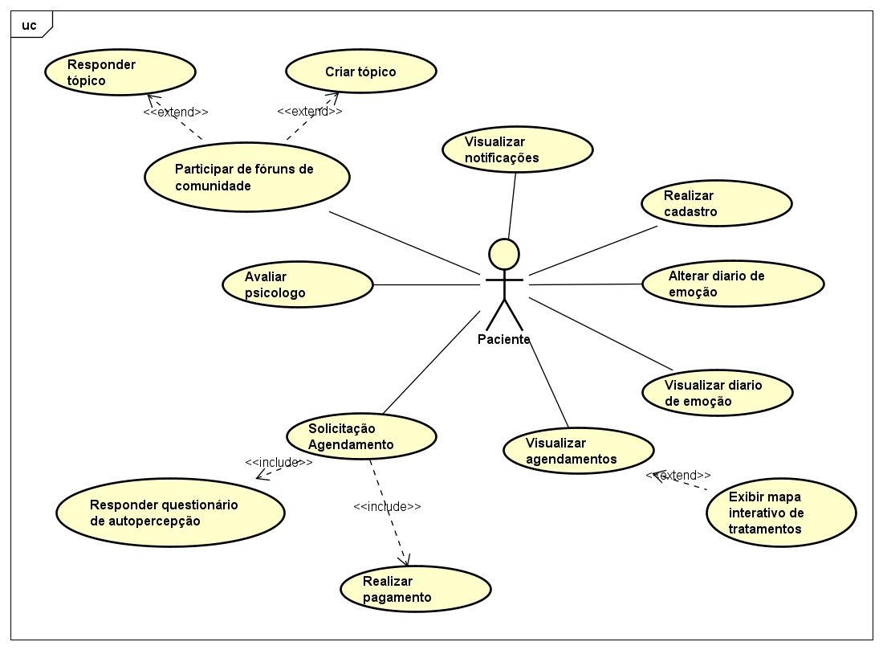
Foto 1: Paciente. Autoria própria
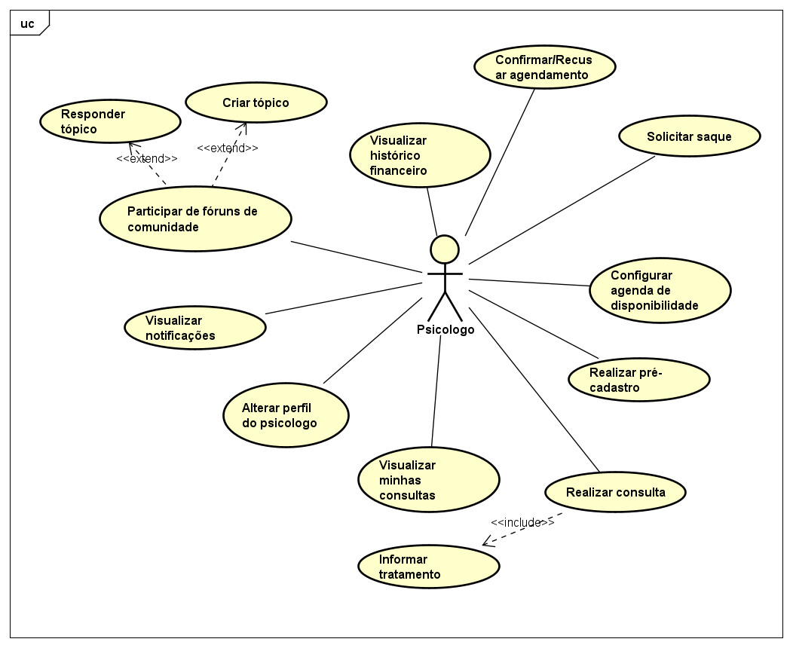
Foto 2: Psicólogo. Autoria própria
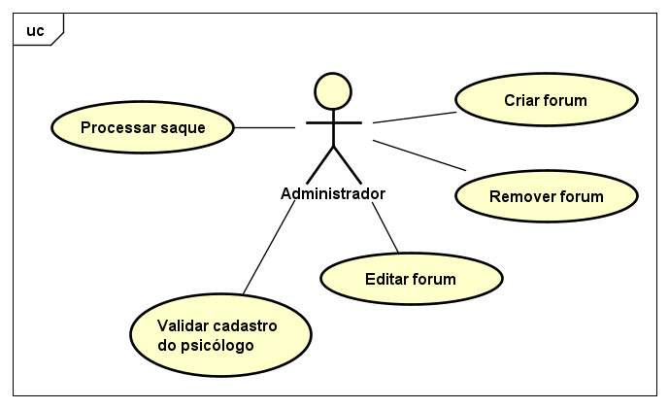
Foto 3: Administrador. Autoria própria

4.2 REGRAS DE NEGÓCIO
CODIGO | DESCRIÇÃO
RN01 | O e-mail informado no cadastro de Paciente deve ser único na plataforma.
RN02 | O CRP (Conselho Regional de Psicologia) informado pelo Psicólogo deve ser válido e único.
RN03 | Um Psicólogo só pode ser "Aprovado" se o seu CRP for validado.
RN04 | Apenas Administradores podem aprovar ou recusar o cadastro de um Psicólogo.
RN05 | Um Psicólogo só pode realizar login (autenticar-se) após seu cadastro ser "Aprovado".
RN06 | O sistema deve bloquear a conta do usuário após 5 tentativas de login falhas consecutivas.
RN07 | Um Paciente só pode solicitar um horário que esteja "Disponível" na agenda do Psicólogo.
RN08 | Um Psicólogo não pode definir um horário de disponibilidade sobrepondo um agendamento "Confirmado" ou "Pago".
RN09 | Pacientes podem visualizar apenas os seus próprios agendamentos.
RN10 | Psicólogos podem visualizar apenas os agendamentos de sua própria agenda.
RN11 | O Paciente pode cancelar um agendamento com reembolso total se o fizer com mais de 48 horas de antecedência.
RN12 | Cancelamentos feitos pelo Paciente com menos de 48 horas de antecedência da consulta não são reembolsáveis.
RN13 | Se o Psicólogo cancelar um agendamento, o valor deve ser 100% reembolsado ao Paciente, independentemente da antecedência.
RN14 | A busca pública de psicólogos só deve exibir perfis com status "Aprovado".
RN15 | Um Paciente só pode avaliar um Psicólogo após a consulta ser marcada como "Realizada".
RN16 | O Diário de Emoções é estritamente privado e não pode ser acessado por psicólogos ou administradores.
RN17 | Notificações devem ser marcadas como "lidas" após a visualização pelo usuário.
RN18 | Apenas Administradores podem "destacar" ou "fechar" tópicos na comunidade.
RN19 | Pacientes e Psicólogos podem publicar anonimamente na comunidade, se assim escolherem.
RN20 | Se um Psicólogo alterar seu número de CRP, seu cadastro deve retornar ao status "Pendente de Aprovação".
RN21 | Ao remover um fórum, todos os tópicos e respostas contidos nele também são removidos permanentemente, mediante confirmação.
RN22 | Um agendamento só pode ser "Confirmado" ou "Recusado" pelo Psicólogo se o status atual for "Pendente".
RN23 | O pagamento de uma consulta só pode ser iniciado se o agendamento tiver o status "Aguardando Pagamento".
RN24 | O Paciente só pode visualizar seu histórico de pagamentos; O Psicólogo só pode visualizar seu histórico de recebimentos.
RN25 | O valor solicitado para saque não pode exceder o saldo "Disponível" na carteira do Psicólogo.
RN26 | O saldo "Disponível" é composto por valores de consultas "Realizadas" após o período de liberação (ex: D+14).
RN27 | Deve haver um valor mínimo para solicitação de saque, e o sistema deve impedir saques abaixo desse limite.
RN28 | Apenas os administradores podem aprovar ou recusar solicitações de saque .
RN29 | Se um saque for recusado, o valor deve retornar integralmente ao saldo "Disponível" do Psicólogo.

4.3 DESCRIÇÃO DOS CASOS DE USO
4.3.1 [UC01] <Solicitar Agendamento>
CAMPO | DESCRIÇÃO
IDENTIFICAÇÃO-NOME | UC01 - Solicitar Agendamento
DESCRIÇÃO | Permite que um Paciente navegue pelo perfil de um Psicólogo, visualize sua agenda e solicite uma consulta em um horário disponível.
ATOR PRINCIPAL | Paciente
ATOR SECUNDÁRIO | Psicólogo (é notificado da solicitação)
CENÁRIO PRINCIPAL | 1. O Paciente realiza login no sistema.  2. O Paciente busca e acessa o perfil do Psicólogo desejado.  3. O Paciente visualiza a agenda de disponibilidade do Psicólogo.  4. O Paciente seleciona um dia e horário vagos e clica em "Agendar".  5. O sistema executa o caso de uso "Responder Questionário de Autopercepção" (Inclusão).  6. O Paciente preenche o questionário e confirma a solicitação.  7. O sistema registra a solicitação de agendamento com status "Pendente".  8. O sistema bloqueia temporariamente o horário na agenda do Psicólogo.  9. O sistema envia uma notificação para o Psicólogo sobre a nova solicitação.
CENÁRIO SECUNDÁRIO | 6.1. O questionário de autopercepção é opcional. O Paciente escolhe a opção "Pular" ou "Preencher depois".  6.2. O Paciente confirma a solicitação sem preencher o questionário.
CENÁRIO DE EXCEÇÃO | 4.1. No momento da seleção, o horário escolhido já foi ocupado por outro paciente.  4.2. O sistema exibe uma mensagem de erro informando que o horário não está mais disponível.  4.3. O sistema atualiza a agenda do Psicólogo e o Paciente deve escolher um novo horário.
INCLUSÃO | Responder Questionário de Autopercepção
EXTENSÃO | Não tem.
PRÉ-CONDIÇÃO | O Paciente deve estar autenticado no sistema.  O Psicólogo selecionado deve ter horários disponíveis cadastrados em sua agenda.
PÓS-CONDIÇÃO | Uma nova solicitação de agendamento é criada com o status "Pendente".  O Psicólogo recebe uma notificação da nova solicitação.
REQUISITO FUNCIONAL | [RF05] Solicitar Agendamento  [RF06] Responder Questionário de Autopercepção
REGRAS DE NEGÓCIO | Um paciente não pode solicitar um agendamento em um horário já ocupado ou indisponível.

4.3.2 [UC02] <Realizar Consulta e Informar Tratamento>
CAMPO | DESCRIÇÃO
IDENTIFICAÇÃO-NOME | UC02 - Realizar Consulta e Informar Tratamento
DESCRIÇÃO | Permite que o Psicólogo, após a data/hora de uma consulta agendada, altere seu status para "Realizada" e, em seguida, adicione anotações confidenciais sobre o tratamento.
ATOR PRINCIPAL | Psicólogo
ATOR SECUNDÁRIO | Paciente (o histórico de agendamentos é atualizado)
CENÁRIO PRINCIPAL | 1. O Psicólogo realiza login no sistema.  2. Acessa sua página de "Minhas Consultas".  3. Localiza uma consulta agendada cuja data/hora já passou.  4. Seleciona a opção "Marcar como Realizada".  5. O sistema atualiza o status da consulta para "Realizada".  6. O sistema executa o caso de uso "Informar Tratamento" (Inclusão).  7. O Psicólogo preenche os detalhes do tratamento em um formulário seguro e salva.  8. O sistema armazena as informações do tratamento de forma confidencial, vinculadas à consulta.
CENÁRIO SECUNDÁRIO | Não se aplica.
CENÁRIO DE EXCEÇÃO | 4.1. O Psicólogo tenta marcar uma consulta como "Realizada" antes da data e hora agendadas.  4.2. O sistema exibe uma mensagem de erro informando que a ação não é permitida.  4.3. A opção "Marcar como Realizada" permanece desabilitada.
INCLUSÃO | Informar Tratamento
EXTENSÃO | Não tem.
PRÉ-CONDIÇÃO | O Psicólogo deve estar autenticado no sistema.  Deve existir uma consulta com status "Confirmado" cuja data e hora já passaram.
PÓS-CONDIÇÃO | O status da consulta é alterado para "Realizada".  As anotações do tratamento são salvas e associadas à consulta, visíveis apenas para o Psicólogo.  O Paciente pode agora avaliar o Psicólogo por esta consulta.
REQUISITO FUNCIONAL | [RF10] Realizar Consulta  [RF11] Informar Tratamento
REGRAS DE NEGÓCIO | Uma consulta não pode ser marcada como "Realizada" antes de sua data/hora agendada.  O conteúdo do tratamento é confidencial e sigiloso.

4.3.3 [UC03] <Validar Cadastro do Psicólogo>
CAMPO | DESCRIÇÃO
IDENTIFICAÇÃO-NOME | UC03 - Validar Cadastro do Psicólogo
DESCRIÇÃO | Permite que o Administrador do sistema analise as informações de um Psicólogo pré-cadastrado e decida por aprovar ou reprovar seu cadastro na plataforma.
ATOR PRINCIPAL | Administrador
ATOR SECUNDÁRIO | Psicólogo (é notificado da decisão)
CENÁRIO PRINCIPAL | 1. O Administrador realiza login no sistema.  2. Acessa o painel de administração e a seção "Cadastros Pendentes".  3. Seleciona um pré-cadastro de Psicólogo da lista.  4. O sistema exibe todas as informações e documentos enviados pelo Psicólogo.  5. O Administrador verifica a validade das informações (ex: consulta ao CRP).  6. O Administrador seleciona a opção "Aprovar".  7. O sistema atualiza o status do Psicólogo para "Aprovado".  8. O sistema envia uma notificação de boas-vindas ao Psicólogo, informando que seu perfil está ativo.
CENÁRIO SECUNDÁRIO | 6.1. O Administrador encontra inconsistências ou informações inválidas.  6.2. O Administrador seleciona a opção "Reprovar".  6.3. (Opcional) O Administrador insere o motivo da reprovação em um campo de texto.  6.4. O sistema atualiza o status do Psicólogo para "Reprovado".  6.5. O sistema envia uma notificação ao Psicólogo informando sobre a reprovação e o motivo.
CENÁRIO DE EXCEÇÃO | 5.1. O serviço externo para validação do CRP está indisponível.  5.2. O Administrador não consegue validar o registro profissional e adia a decisão.  5.3. O cadastro permanece com o status "Pendente".
INCLUSÃO | Não tem.
EXTENSÃO | Não tem.
PRÉ-CONDIÇÃO | O Administrador deve estar autenticado no sistema.  Deve existir pelo menos um Psicólogo com status "Pendente de Aprovação".
PÓS-CONDIÇÃO | O status do cadastro do Psicólogo é alterado para "Aprovado" ou "Reprovado".  O Psicólogo é notificado sobre o resultado da validação.
REQUISITO FUNCIONAL | [RF16] Validar Cadastro do Psicólogo
REGRAS DE NEGÓCIO | Apenas administradores podem alterar o status de um cadastro.

4.3.4 [UC04] <Gerenciar Diário de Emoções>
CAMPO | DESCRIÇÃO
IDENTIFICAÇÃO-NOME | UC04 - Gerenciar Diário de Emoções
DESCRIÇÃO | Permite que o Paciente crie, visualize, edite e exclua entradas em seu diário de emoções pessoal e privado, como uma ferramenta de autoavaliação e acompanhamento.
ATOR PRINCIPAL | Paciente
ATOR SECUNDÁRIO | Não tem.
CENÁRIO PRINCIPAL (Criar Entrada) | 1. O Paciente realiza login no sistema.  2. Acessa a seção "Meu Diário" no seu painel pessoal.  3. O sistema exibe as entradas anteriores, se houver.  4. O Paciente clica na opção "Nova Entrada".  5. O sistema apresenta um formulário para preenchimento (ex: data, humor, sentimentos, anotações).  6. O Paciente preenche os campos desejados e clica em "Salvar".  7. O sistema armazena a nova entrada de forma segura e a exibe na lista de entradas do diário.
CENÁRIO SECUNDÁRIO (Editar e Excluir) | Editar:  3.1. O Paciente localiza uma entrada existente na lista e seleciona a opção "Editar".  3.2. O sistema exibe o formulário com os dados da entrada preenchidos.  3.3. O Paciente altera as informações e clica em "Salvar".  3.4. O sistema atualiza a entrada no banco de dados.  Excluir:  4.1. O Paciente localiza uma entrada existente e seleciona a opção "Excluir".  4.2. O sistema exibe uma mensagem de confirmação.  4.3. O Paciente confirma a exclusão.  4.4. O sistema remove permanentemente a entrada do diário.
CENÁRIO DE EXCEÇÃO | 6.1. Ocorre um erro de conexão ao tentar salvar a entrada.  6.2. O sistema exibe uma mensagem de erro, informando que não foi possível salvar.  6.3. Os dados preenchidos no formulário são mantidos para que o Paciente possa tentar novamente.
INCLUSÃO | Não tem.
EXTENSÃO | Não tem.
PRÉ-CONDIÇÃO | O Paciente deve estar autenticado no sistema.
PÓS-CONDIÇÃO | Uma nova entrada no diário é criada, uma existente é atualizada ou uma entrada é removida, conforme a ação do usuário.
REQUISITO FUNCIONAL | [RF14] Gerenciar Diário de Emoções
REGRAS DE NEGÓCIO | As entradas do diário são privadas e visíveis apenas para o próprio paciente.

4.3.5 [UC05] <Configurar Agenda de Disponibilidade>
CAMPO | DESCRIÇÃO
IDENTIFICAÇÃO-NOME | UC05 - Configurar Agenda de Disponibilidade
DESCRIÇÃO | Permite que o Psicólogo defina e atualize os dias e horários em que está disponível para atendimento, tornando esses horários visíveis para os pacientes.
ATOR PRINCIPAL | Psicólogo
ATOR SECUNDÁRIO | Paciente (visualiza a agenda atualizada)
CENÁRIO PRINCIPAL | 1. O Psicólogo realiza login no sistema.  2. Acessa a seção "Minha Agenda" ou "Configurar Disponibilidade".  3. O sistema exibe uma visualização de calendário (semanal ou mensal).  4. O Psicólogo seleciona um ou mais blocos de horário em dias futuros.  5. O Psicólogo marca esses blocos como "Disponível".  6. O Psicólogo salva as alterações.  7. O sistema atualiza a agenda do Psicólogo, e os novos horários ficam públicos para agendamento.
CENÁRIO SECUNDÁRIO (Tornar Indisponível) | 4.1. O Psicólogo seleciona um bloco de horário previamente marcado como "Disponível".  4.2. O Psicólogo marca o bloco como "Indisponível".  4.3. O Psicólogo salva as alterações.  4.4. O sistema remove a disponibilidade daquele horário, impedindo novos agendamentos.
CENÁRIO DE EXCEÇÃO | 4.1. O Psicólogo tenta tornar indisponível um horário que já possui uma consulta confirmada por um paciente.  4.2. O sistema exibe uma mensagem de erro, informando que a ação não é possível e que ele deve primeiro cancelar a consulta existente.  4.3. A disponibilidade do horário não é alterada.
INCLUSÃO | Não tem.
EXTENSÃO | Não tem.
PRÉ-CONDIÇÃO | O Psicólogo deve estar autenticado e ter seu cadastro com status "Aprovado".
PÓS-CONDIÇÃO | A agenda de disponibilidade do Psicólogo é atualizada no sistema e refletida em seu perfil público.
REQUISITO FUNCIONAL | [RF04] Configurar Agenda de Disponibilidade
REGRAS DE NEGÓCIO | Não é possível disponibilizar ou indisponibilizar um horário que já possua uma consulta confirmada.

4.3.6 [UC06] <Participar de Fóruns de Comunidade>
CAMPO | DESCRIÇÃO
IDENTIFICAÇÃO-NOME | UC06 - Participar de Fóruns de Comunidade
DESCRIÇÃO | Permite que Pacientes e Psicólogos interajam na comunidade, criando novos tópicos de discussão e respondendo a tópicos existentes.
ATOR PRINCIPAL | Paciente, Psicólogo
ATOR SECUNDÁRIO | Administrador (modera o conteúdo)
CENÁRIO PRINCIPAL (Criar Tópico) | 1. O Usuário (Paciente ou Psicólogo) realiza login no sistema.  2. Acessa a área de "Comunidade" ou "Fóruns".  3. Escolhe um fórum específico (ex: "Ansiedade").  4. Clica na opção "Criar Novo Tópico".  5. Preenche o título e o conteúdo da mensagem inicial.  6. Submete o tópico.  7. O sistema salva o tópico com status "Pendente de Moderação" e notifica os moderadores.
CENÁRIO SECUNDÁRIO (Responder a um Tópico) | 3.1. O Usuário navega e seleciona um tópico existente para ler.  3.2. No final do tópico, encontra a área para "Publicar uma Resposta".  3.3. Escreve sua resposta no campo de texto.  3.4. Submete a resposta.  3.5. O sistema salva a resposta com status "Pendente de Moderação".
CENÁRIO DE EXCEÇÃO | 6.1. O Usuário tenta submeter um tópico ou resposta com conteúdo vazio.  6.2. O sistema exibe uma mensagem de erro solicitando o preenchimento dos campos obrigatórios.  6.3. A publicação não é realizada até que o conteúdo seja inserido.
INCLUSÃO | Não tem.
EXTENSÃO | Não tem.
PRÉ-CONDIÇÃO | O Usuário (Paciente ou Psicólogo) deve estar autenticado no sistema.
PÓS-CONDIÇÃO | Um novo tópico ou uma nova resposta é criada no fórum com o status "Pendente de Moderação" (a ser aprovado pelo Administrador).
REQUISITO FUNCIONAL | [RF15] Participar de Fóruns de Comunidade
REGRAS DE NEGÓCIO | A identidade do autor das postagens pode ser anônima, conforme regra do fórum.  Todo conteúdo novo passa por moderação antes de ser publicado.

4.3.7 [UC07] <Visualizar Agendamentos>
CAMPO | DESCRIÇÃO
IDENTIFICAÇÃO-NOME | UC07 - Visualizar Agendamentos
DESCRIÇÃO | Permite que o Paciente acesse uma área pessoal para visualizar todos os seus agendamentos, tanto os futuros quanto o histórico de consultas passadas.
ATOR PRINCIPAL | Paciente
ATOR SECUNDÁRIO | Não tem.
CENÁRIO PRINCIPAL | 1. O Paciente realiza login no sistema.  2. Acessa a seção "Meus Agendamentos" a partir do seu painel.  3. O sistema busca e exibe uma lista ou um calendário com todos os agendamentos do Paciente.  4. Para cada agendamento, são exibidas as informações principais: nome do Psicólogo, data, hora e o status (ex: Confirmado, Pendente, Realizado, Cancelado).
CENÁRIO SECUNDÁRIO | 4.1. O Paciente clica em um agendamento específico para ver mais detalhes (ex: endereço do consultório para atendimentos presenciais, link da chamada de vídeo para atendimentos online).
CENÁRIO DE EXCEÇÃO | 2.1. O Paciente ainda não realizou nenhum agendamento.  2.2. O sistema exibe uma mensagem informativa, como "Você ainda não possui agendamentos. Encontre um psicólogo e marque sua primeira consulta!".
INCLUSÃO | Não tem.
EXTENSÃO | Exibir Mapa Interativo de Tratamentos: Se o agendamento for presencial, o Paciente pode ter a opção de visualizar o local no mapa a partir desta tela.
PRÉ-CONDIÇÃO | O Paciente deve estar autenticado no sistema.
PÓS-CONDIÇÃO | As informações sobre os agendamentos do Paciente são exibidas na tela.
REQUISITO FUNCIONAL | [RF07] Visualizar Agendamentos
REGRAS DE NEGÓCIO | Agendamentos devem exibir, no mínimo: nome do psicólogo, data, hora e status.

4.3.8 [UC08] <Avaliar Psicólogo>

CAMPO | DESCRIÇÃO
IDENTIFICAÇÃO-NOME | UC08 - Avaliar Psicólogo
DESCRIÇÃO | Permite que um Paciente, após ter uma consulta marcada como "Realizada", submeta uma avaliação (nota e/ou comentário) sobre o Psicólogo.
ATOR PRINCIPAL | Paciente
ATOR SECUNDÁRIO | Psicólogo (recebe a avaliação), Administrador (modera a avaliação)
CENÁRIO PRINCIPAL | 1. O Paciente realiza login no sistema.  2. Acessa seu histórico de agendamentos (UC07) e localiza uma consulta com status "Realizada".  3. Clica na opção "Avaliar Psicólogo" associada a essa consulta.  4. O sistema exibe um formulário de avaliação (ex: nota de 1 a 5 estrelas, campo para comentário).  5. O Paciente preenche a avaliação e submete o formulário.  6. O sistema registra a avaliação com status "Pendente de Moderação".  7. O sistema exibe uma mensagem de sucesso ao Paciente.
CENÁRIO SECUNDÁRIO | 2.1. O Paciente acessa diretamente o perfil público do Psicólogo com quem teve a consulta.  2.2. O sistema identifica que há uma consulta realizada pendente de avaliação e exibe a opção para avaliar.
CENÁRIO DE EXCEÇÃO | 3.1. O Paciente tenta avaliar um Psicólogo com quem não teve uma consulta "Realizada".  3.2. A opção de avaliar não é exibida ou está desabilitada.  3.3. O Paciente tenta avaliar a mesma consulta mais de uma vez.  3.4. O sistema informa que a avaliação para aquela consulta já foi enviada.
INCLUSÃO | Não tem.
EXTENSÃO | Não tem.
PRÉ-CONDIÇÃO | O Paciente deve estar autenticado.  O Paciente deve possuir ao menos uma consulta com o status "Realizada" com o psicólogo que deseja avaliar.
PÓS-CONDIÇÃO | Uma nova avaliação é registrada no sistema com status "Pendente de Moderação".
REQUISITO FUNCIONAL | [RF13] Avaliar Psicólogo
REGRAS DE NEGÓCIO | Um paciente só pode avaliar um psicólogo uma vez por consulta realizada.

4.3.9 [UC09] <Alterar Perfil do Psicólogo>

CAMPO | DESCRIÇÃO
IDENTIFICAÇÃO-NOME | UC09 - Alterar Perfil do Psicólogo
DESCRIÇÃO | Permite que o Psicólogo, após ter seu cadastro aprovado, edite e atualize as informações de seu perfil profissional, como biografia, especialidades e foto.
ATOR PRINCIPAL | Psicólogo
ATOR SECUNDÁRIO | Não tem.
CENÁRIO PRINCIPAL | 1. O Psicólogo realiza login no sistema.  2. Acessa a área "Meu Perfil" ou "Editar Perfil".  3. O sistema exibe um formulário com as informações atuais do seu perfil.  4. O Psicólogo altera os campos desejados (ex: edita o texto da biografia, adiciona uma nova especialidade).  5. O Psicólogo salva as alterações.  6. O sistema valida os dados e atualiza as informações do perfil no banco de dados.  7. As alterações são refletidas imediatamente em seu perfil público.
CENÁRIO SECUNDÁRIO | Não se aplica.
CENÁRIO DE EXCEÇÃO | 4.1. O Psicólogo tenta editar um campo bloqueado após a aprovação do cadastro (ex: Nome Completo ou CRP).  4.2. O campo é exibido como "somente leitura" ou o sistema impede a alteração ao salvar.  5.1. O Psicólogo insere dados inválidos em um campo (ex: formato incorreto de um link).  5.2. O sistema exibe uma mensagem de erro específica para o campo inválido e não salva as alterações até que seja corrigido.
INCLUSÃO | Não tem.
EXTENSÃO | Não tem.
PRÉ-CONDIÇÃO | O Psicólogo deve estar autenticado e seu cadastro deve ter o status "Aprovado".
PÓS-CONDIÇÃO | As informações do perfil do Psicólogo são atualizadas e visíveis na plataforma.
REQUISITO FUNCIONAL | [RF03] Alterar Perfil do Psicólogo
REGRAS DE NEGÓCIO | Certos campos, como nome e CRP, podem ser bloqueados para edição após a aprovação do cadastro.

4.3.10 [UC10] <Gerenciar Fóruns>

CAMPO | DESCRIÇÃO
IDENTIFICAÇÃO-NOME | UC10 - Gerenciar Fóruns
DESCRIÇÃO | Permite que o Administrador crie novos fóruns de discussão, edite os existentes e remova fóruns que não são mais necessários na comunidade.
ATOR PRINCIPAL | Administrador
ATOR SECUNDÁRIO | Paciente, Psicólogo (visualizam a estrutura de fóruns atualizada)
CENÁRIO PRINCIPAL (Criar Fórum) | 1. O Administrador realiza login no sistema.  2. Acessa o painel de administração e a seção "Gerenciar Fóruns".  3. Clica em "Criar Novo Fórum".  4. Preenche o nome e a descrição do novo fórum.  5. Salva o formulário.  6. O novo fórum é criado e passa a ser listado na área pública da comunidade.
CENÁRIO SECUNDÁRIO (Editar e Remover) | Editar:  3.1. O Administrador localiza um fórum na lista e seleciona "Editar".  3.2. Altera o nome ou a descrição e salva.  3.3. As informações do fórum são atualizadas.  Remover:  4.1. O Administrador localiza um fórum e seleciona "Remover".  4.2. O sistema exibe um alerta de confirmação, informando que todos os tópicos e respostas contidos nele também serão excluídos.  4.3. O Administrador confirma a ação.  4.4. O sistema remove o fórum e todo o seu conteúdo associado.
CENÁRIO DE EXCEÇÃO | 4.1. O Administrador tenta criar um fórum com um nome que já existe.  4.2. O sistema exibe um erro informando que o nome do fórum deve ser único.  4.3. A criação não é concluída até que um nome único seja fornecido.
INCLUSÃO | Não tem.
EXTENSÃO | Não tem.
PRÉ-CONDIÇÃO | O Administrador deve estar autenticado no sistema.
PÓS-CONDIÇÃO | A estrutura de fóruns da comunidade é modificada (um novo fórum é adicionado, um existente é alterado ou removido).
REQUISITO FUNCIONAL | [RF17] Gerenciar Fóruns
REGRAS DE NEGÓCIO | Ao remover um fórum, todos os tópicos e respostas contidos nele também são removidos. O sistema deve solicitar uma confirmação para esta ação.

4.3.11 [UC11] <Visualizar Minhas Consultas>
CAMPO | DESCRIÇÃO
IDENTIFICAÇÃO-NOME | UC11 - Visualizar Minhas Consultas
DESCRIÇÃO | Permite que o Psicólogo acesse uma área para visualizar seu histórico de consultas e os agendamentos futuros, gerenciando sua agenda de atendimentos.
ATOR PRINCIPAL | Psicólogo
ATOR SECUNDÁRIO | Não tem.
CENÁRIO PRINCIPAL | 1. O Psicólogo realiza login no sistema.  2. Acessa a seção "Minhas Consultas" ou "Minha Agenda".  3. O sistema exibe uma lista ou calendário com todas as suas consultas (passadas e futuras).  4. Para cada consulta, são exibidas as informações essenciais: nome do Paciente (ou um identificador anônimo), data, hora e status (Confirmado, Realizado, Cancelado).
CENÁRIO SECUNDÁRIO | 4.1. O Psicólogo clica em uma consulta futura para ver detalhes adicionais.  4.2. O Psicólogo clica em uma consulta passada (com status "Realizada") para acessar as opções "Ver Tratamento" ou "Adicionar Anotações".
CENÁRIO DE EXCEÇÃO | 2.1. O Psicólogo ainda não possui nenhuma consulta agendada.  2.2. O sistema exibe uma mensagem informativa, como "Sua agenda ainda não tem consultas. Sua disponibilidade já está visível para novos pacientes!".
INCLUSÃO | Não tem.
EXTENSÃO | Não tem.
PRÉ-CONDIÇÃO | O Psicólogo deve estar autenticado no sistema.
PÓS-CONDIÇÃO | As informações sobre as consultas do Psicólogo são exibidas na tela, permitindo seu gerenciamento.
REQUISITO FUNCIONAL | [RF09] Visualizar Minhas Consultas
REGRAS DE NEGÓCIO | Os dados dos pacientes devem ser tratados com sigilo, exibindo apenas as informações necessárias para a identificação da consulta.

4.3.12 [UC12] <Visualizar Notificações>
CAMPO | DESCRIÇÃO
IDENTIFICAÇÃO-NOME | UC12 - Visualizar Notificações
DESCRIÇÃO | Permite que o Psicólogo visualize as notificações geradas pela plataforma relacionadas às suas atividades, como novas solicitações de agendamento, cancelamentos ou avaliações recebidas.
ATOR PRINCIPAL | Psicólogo
ATOR SECUNDÁRIO | Não tem.
CENÁRIO PRINCIPAL | 1. O Psicólogo realiza login no sistema.  2. O sistema indica a existência de novas notificações não lidas (ex: um ícone com um número).  3. O Psicólogo clica no ícone ou acessa a "Central de Notificações".  4. O sistema exibe uma lista de todas as notificações, com as mais recentes primeiro.  5. O Psicólogo clica em uma notificação para lê-la.  6. Após a leitura, a notificação é marcada como "lida" e sua indicação visual é atualizada.
CENÁRIO SECUNDÁRIO | 5.1. A notificação contém um link direto para a ação correspondente (ex: uma notificação de "novo agendamento solicitado" leva diretamente para a página de aprovação da consulta).
CENÁRIO DE EXCEÇÃO | 3.1. O Psicólogo não possui nenhuma notificação.  3.2. A Central de Notificações exibe uma mensagem como "Nenhuma nova notificação".
INCLUSÃO | Não tem.
EXTENSÃO | Não tem.
PRÉ-CONDIÇÃO | O Psicólogo deve estar autenticado no sistema.
PÓS-CONDIÇÃO | A lista de notificações é exibida, e ao serem visualizadas, são marcadas como "lidas".
REQUISITO FUNCIONAL | [RF12] Visualizar Notificações
REGRAS DE NEGÓCIO | Notificações devem incluir, no mínimo, novas solicitações de agendamento, cancelamentos e novas avaliações.

4.3.13 [UC13] <Exibir Mapa Interativo de Tratamentos>
CAMPO | DESCRIÇÃO
IDENTIFICAÇÃO-NOME | UC13 - Exibir Mapa Interativo de Tratamentos
DESCRIÇÃO | A partir da tela de visualização de agendamentos, permite que o Paciente exiba um mapa geográfico mostrando a localização dos consultórios onde teve ou terá atendimentos presenciais.
ATOR PRINCIPAL | Paciente
ATOR SECUNDÁRIO | Não tem.
CENÁRIO PRINCIPAL | 1. O Paciente está na tela "Meus Agendamentos" (UC07).  2. O Paciente localiza e clica no botão ou link "Ver no Mapa".  3. O sistema carrega uma interface de mapa (ex: Google Maps).  4. O sistema exibe um ou mais marcadores (pinos) no mapa, indicando a localização exata de cada consultório onde o Paciente teve ou terá um agendamento presencial.  5. O Paciente pode interagir com o mapa (zoom, arrastar) e clicar nos pinos para ver qual agendamento corresponde àquela localização.
CENÁRIO SECUNDÁRIO | Não se aplica.
CENÁRIO DE EXCEÇÃO | 2.1. O Paciente clica em "Ver no Mapa", mas não possui nenhum agendamento do tipo "Presencial" ou os psicólogos não cadastraram endereço.  2.2. O sistema exibe uma mensagem informativa, como "Nenhum endereço encontrado para seus agendamentos presenciais".
INCLUSÃO | Não tem.
EXTENSÃO | Não tem.
PRÉ-CONDIÇÃO | O Paciente está na tela "Visualizar Agendamentos" (UC07).  O Paciente possui agendamentos do tipo "Presencial" com psicólogos que têm endereço físico cadastrado.
PÓS-CONDIÇÃO | Um mapa é exibido ao Paciente com a localização geográfica dos consultórios.
REQUISITO FUNCIONAL | [RF08] Exibir Mapa Interativo de Tratamentos
REGRAS DE NEGÓCIO | Apenas agendamentos para atendimentos presenciais devem ser mostrados no mapa.

4.3.14 [UC14] <Cadastrar-se como Paciente>
CAMPO | DESCRIÇÃO
IDENTIFICAÇÃO-NOME | UC14 - Cadastrar-se como Paciente
DESCRIÇÃO | Permite que um novo usuário crie uma conta na plataforma com o perfil de "Paciente", dando acesso às funcionalidades de busca e agendamento.
ATOR PRINCIPAL | Novo Usuário (Visitante)
ATOR SECUNDÁRIO | Não tem.
CENÁRIO PRINCIPAL | 1. O usuário acessa a página inicial da plataforma e clica em "Cadastrar" ou "Criar Conta".  2. Seleciona a opção "Sou Paciente".  3. O sistema exibe o formulário de cadastro (nome, e-mail, senha).  4. O usuário preenche os campos e submete o formulário.  5. O sistema valida os dados, verifica se o e-mail é único.  6. O sistema cria um novo registro de usuário no banco de dados com o perfil "Paciente".  7. O sistema autentica o novo usuário automaticamente e o redireciona para a página principal logada.
CENÁRIO SECUNDÁRIO | Não se aplica.
CENÁRIO DE EXCEÇÃO | 5.1. O usuário tenta se cadastrar com um e-mail que já existe na plataforma.  5.2. O sistema exibe uma mensagem de erro informando que o e-mail já está em uso e sugere fazer login ou recuperar a senha.  5.3. O cadastro não é concluído.
INCLUSÃO | Não tem.
EXTENSÃO | Não tem.
PRÉ-CONDIÇÃO | O usuário não deve estar logado no sistema.
PÓS-CONDIÇÃO | Um novo usuário com o papel "Paciente" é criado no banco de dados.  O sistema autentica o usuário e o redireciona para a página principal.
REQUISITO FUNCIONAL | [RF01] Cadastro de Usuário "Paciente"
REGRAS DE NEGÓCIO | O e-mail deve ser único na plataforma.

4.3.15 [UC15] <Realizar Pré-cadastro como Psicólogo>

CAMPO | DESCRIÇÃO
IDENTIFICAÇÃO-NOME | UC15 - Realizar Pré-cadastro como Psicólogo
DESCRIÇÃO | Permite que um profissional de psicologia submeta suas informações para análise e futura aprovação na plataforma.
ATOR PRINCIPAL | Novo Usuário (Psicólogo)
ATOR SECUNDÁRIO | Administrador (é notificado do novo pré-cadastro)
CENÁRIO PRINCIPAL | 1. O usuário acessa a página "Para Psicólogos" e clica em "Cadastre-se".  2. O sistema exibe o formulário de pré-cadastro (nome, e-mail, senha, número do CRP).  3. O usuário preenche todos os campos obrigatórios.  4. O usuário submete o formulário.  5. O sistema cria um novo registro de usuário com o papel "Psicólogo" e o status "Pendente de Aprovação".  6. O sistema exibe uma mensagem de sucesso, informando que o cadastro foi recebido e está em análise.  7. O sistema envia uma notificação aos Administradores sobre o novo pedido de cadastro.
CENÁRIO SECUNDÁRIO | Não se aplica.
CENÁRIO DE EXCEÇÃO | 4.1. O usuário não preenche um campo obrigatório, como o número do CRP.  4.2. O sistema exibe uma mensagem de erro destacando os campos que precisam ser preenchidos.  4.3. O formulário não é enviado até que todos os requisitos sejam cumpridos.
INCLUSÃO | Não tem.
EXTENSÃO | Não tem.
PRÉ-CONDIÇÃO | O usuário não deve estar logado no sistema.
PÓS-CONDIÇÃO | Um novo usuário com o papel "Psicólogo" e status "Pendente de Aprovação" é criado.  Uma notificação é enviada aos administradores.
REQUISITO FUNCIONAL | [RF02] Pré-cadastro de "Psicólogos"
REGRAS DE NEGÓCIO | O número do CRP (Conselho Regional de Psicologia) é um campo obrigatório.

4.3.16 [UC16] <Realizar Pagamento de Consulta>

CAMPO | DESCRIÇÃO
IDENTIFICAÇÃO-NOME | UC16 - Realizar Pagamento de Consulta
DESCRIÇÃO | Permite que o paciente realize o pagamento de uma consulta após ela ter sido confirmada pelo Psicólogo, garantindo a reserva do horário.
ATOR PRINCIPAL | Paciente
ATOR SECUNDÁRIO | Psicólogo (é notificado do pagamento)
CENÁRIO PRINCIPAL | 1. O paciente recebe uma notificação de que seu agendamento (UC01) foi "Confirmado" pelo psicólogo.  2. O paciente acessa "Meus Agendamentos" (UC07) e localiza o agendamento com status "Aguardando Pagamento".  3. O paciente clica em "Pagar Agora".  4. O sistema exibe o valor da consulta (definido pelo psicólogo) e as opções de pagamento (ex: Cartão de Crédito, Pix).  5. O paciente preenche os dados de pagamento e confirma.  6. O sistema processa o pagamento através de um gateway externo.  7. O gateway retorna sucesso.  8. O sistema atualiza o status do agendamento para "Pago e Confirmado".  9. O sistema envia uma notificação de confirmação para o paciente e para o psicólogo.
CENÁRIO SECUNDÁRIO | Não se aplica.
CENÁRIO DE EXCEÇÃO | 7.1. O gateway de pagamento recusa a transação.  7.2. O sistema exibe uma mensagem de erro ao paciente.  7.3. O status do agendamento permanece "Aguardando Pagamento".
INCLUSÃO | Não tem.
EXTENSÃO | Não tem.
PRÉ-CONDIÇÃO | O paciente está autenticado. Existe um agendamento com status "Aguardando Pagamento" (ou "Confirmado" pelo psicólogo).
PÓS-CONDIÇÃO | O status do agendamento é alterado para "Pago e Confirmado". O valor é registrado no sistema (ex: na carteira do psicólogo como "pendente").
REQUISITO FUNCIONAL | [RF19] <Realizar Pagamento de Consulta>

4.3.16 [UC17] <Confirmar/Recusar Agendamento>

CAMPO | DESCRIÇÃO
IDENTIFICAÇÃO-NOME | UC17 - Confirmar/Recusar Agendamento
DESCRIÇÃO | Permite que o Psicólogo aceite (confirme) ou recuse uma nova solicitação de agendamento feita por um Paciente.
ATOR PRINCIPAL | Psicólogo
ATOR SECUNDÁRIO | Paciente (é notificado da decisão)
CENÁRIO PRINCIPAL (Confirmar) | 1. O Psicólogo realiza login no sistema.  2. Acessa sua "Central de Notificações" (UC12) ou "Minhas Consultas" (UC11).  3. Localiza uma solicitação com status "Pendente".  4. O Psicólogo seleciona a opção "Confirmar".  5. O sistema atualiza o status do agendamento para "Aguardando Pagamento".  6. O sistema envia uma notificação ao Paciente (UC21) informando a confirmação e a pendência de pagamento.
CENÁRIO SECUNDÁRIO (Recusar) | 4.1. O Psicólogo seleciona a opção "Recusar".  4.2. O sistema atualiza o status do agendamento para "Recusado".  4.3. O horário correspondente é liberado na agenda do Psicólogo.  4.4. O sistema envia uma notificação ao Paciente (UC21) informando a recusa.
CENÁRIO DE EXCEÇÃO | 3.1. O Psicólogo tenta confirmar um agendamento que não está mais "Pendente" (ex: foi cancelado pelo Paciente).  3.2. O sistema exibe uma mensagem de erro informando que a ação não pode ser concluída.
INCLUSÃO | Não tem.
EXTENSÃO | Não tem.
PRÉ-CONDIÇÃO | O Psicólogo está autenticado no sistema. Existe uma solicitação de agendamento com status "Pendente".
PÓS-CONDIÇÃO | O status do agendamento é alterado para "Aguardando Pagamento" ou "Recusado". O Paciente recebe uma notificação sobre a decisão.
REQUISITO FUNCIONAL | [RF18] <Confirmar/Recusar Agendamento>
REGRAS DE NEGÓCIO | Um agendamento só pode ser 'Confirmado' ou 'Recusado' pelo Psicólogo se o status atual for 'Pendente'.

4.3.16 [UC18] <Visualizar Histórico Financeiro>

CAMPO | DESCRIÇÃO
IDENTIFICAÇÃO-NOME | UC18 - Visualizar Histórico Financeiro
DESCRIÇÃO | Permite que Pacientes e Psicólogos visualizem seus respectivos históricos de transações (pagamentos realizados e recebimentos).
ATOR PRINCIPAL | Paciente, Psicólogo
ATOR SECUNDÁRIO | Não tem.
CENÁRIO PRINCIPAL (Psicólogo) | 1. O Psicólogo realiza login no sistema.  2. Acessa a área "Minha Carteira" ou "Financeiro".  3. O sistema exibe os saldos (Disponível, Pendente) e uma lista de transações (recebimentos por consulta, saques solicitados/concluídos).
CENÁRIO SECUNDÁRIO (Paciente) | 1. O Paciente realiza login no sistema.  2. Acessa a área "Meus Pagamentos".  3. O sistema exibe uma lista de todos os pagamentos realizados, detalhando a consulta, o psicólogo e o valor.
CENÁRIO DE EXCEÇÃO | 2.1. O usuário (Psicólogo ou Paciente) ainda não realizou nenhuma transação financeira.  2.2. O sistema exibe uma mensagem informativa, como "Nenhuma transação encontrada no seu histórico".
INCLUSÃO | Não tem.
EXTENSÃO | Não tem.
PRÉ-CONDIÇÃO | O usuário (Paciente ou Psicólogo) está logado no sistema.
PÓS-CONDIÇÃO | Uma lista de transações financeiras relacionadas ao usuário é exibida na tela.
REQUISITO FUNCIONAL | [RF20] <Visualizar Histórico Financeiro>
REGRAS DE NEGÓCIO | O Paciente só pode visualizar seu histórico de pagamentos; O Psicólogo só pode visualizar seu histórico de recebimentos.

4.3.16 [UC19] <Solicitar Saque de Valores>

CAMPO | DESCRIÇÃO
IDENTIFICAÇÃO-NOME | UC19 - Solicitar Saque de Valores
DESCRIÇÃO | Permite que o Psicólogo solicite a retirada (saque) dos valores disponíveis em sua carteira na plataforma.
ATOR PRINCIPAL | Psicólogo
ATOR SECUNDÁRIO | Administrador (é notificado para processar o saque).
CENÁRIO PRINCIPAL | 1. O Psicólogo realiza login no sistema.  2. Acessa "Minha Carteira" (UC18).  3. O sistema exibe seu saldo "Disponível".  4. O Psicólogo clica em "Solicitar Saque".  5. O Psicólogo informa o valor desejado e confirma os dados bancários (previamente cadastrados).  6. O sistema valida se o valor é maior que o mínimo e menor ou igual ao saldo disponível.  7. O sistema deduz o valor do saldo "Disponível" e o aloca como "Bloqueado".  8. O sistema cria um novo registro de Saque com status "Pendente".  9. O sistema envia uma notificação aos Administradores.
CENÁRIO SECUNDÁRIO | Não se aplica.
CENÁRIO DE EXCEÇÃO | 6.1. O valor solicitado é superior ao saldo "Disponível".  6.2. O sistema exibe uma mensagem de erro: "Valor indisponível para saque.".  6.3. A solicitação não é criada.  6.4. O valor solicitado é inferior ao valor mínimo definido.  6.5. O sistema exibe uma mensagem de erro: "O valor mínimo para saque não foi atingido.".
INCLUSÃO | Não tem.
EXTENSÃO | Não tem.
PRÉ-CONDIÇÃO | O Psicólogo está autenticado. O saldo "Disponível" na carteira é maior que o valor mínimo de saque definido.
PÓS-CONDIÇÃO | Uma nova solicitação de saque é criada com status "Pendente". O valor solicitado é movido do saldo "Disponível" para "Bloqueado".
REQUISITO FUNCIONAL | [RF21] <Solicitar Saque de Valores>
REGRAS DE NEGÓCIO | O valor solicitado para saque não pode exceder o saldo 'Disponível'.". "O saldo 'Disponível' é composto por valores de consultas 'Realizadas' após o período de liberação (ex: D+14).

4.3.16 [UC20] <Processar Saque de Psicólogo>

CAMPO | DESCRIÇÃO
IDENTIFICAÇÃO-NOME | UC20 - Processar Saque de Psicólogo
DESCRIÇÃO | Permite que o Administrador aprove (para pagamento externo) ou recuse solicitações de saque feitas pelos Psicólogos.
ATOR PRINCIPAL | Administrador
ATOR SECUNDÁRIO | Psicólogo (é notificado sobre a resolução)
CENÁRIO PRINCIPAL  (Aprovar) | 1. O Administrador realiza login no sistema.  2. Acessa o painel "Financeiro" ou "Solicitações de Saque".  3. Localiza um saque com status "Pendente".  4. O Administrador realiza a transação financeira por meios externos (transferência bancária).  5. No sistema, o Administrador seleciona a opção "Aprovar" (ou "Marcar como Concluído").  6. O sistema atualiza o status do Saque para "Concluído".  7. O valor é permanentemente deduzido do saldo "Bloqueado" do Psicólogo.  8. O sistema envia uma notificação de sucesso ao Psicólogo.
CENÁRIO SECUNDÁRIO (Recusar) | 5.1. O Administrador encontra um problema (ex: dados bancários incorretos) e seleciona "Recusar".  5.2. O Administrador insere o motivo da recusa.  5.3. O sistema atualiza o status do Saque para "Recusado".  5.4. O sistema retorna o valor do saldo "Bloqueado" para o saldo "Disponível" do Psicólogo.  5.5. O sistema envia uma notificação ao Psicólogo informando o motivo da recusa.
CENÁRIO DE EXCEÇÃO | 3.1. Não há solicitações de saque pendentes. 3.2. O sistema exibe a mensagem "Nenhuma solicitação de saque pendente".
INCLUSÃO | Não tem.
EXTENSÃO | Não tem.
PRÉ-CONDIÇÃO | O Administrador está autenticado no sistema. Existe pelo menos uma solicitação de saque com status "Pendente".
PÓS-CONDIÇÃO | O status do saque é alterado para "Concluído" ou "Recusado". O Psicólogo recebe uma notificação sobre a resolução do saque.
REQUISITO FUNCIONAL | [RF22] <Processar Saque de Psicólogo>
REGRAS DE NEGÓCIO | Apenas os administradores podem aprovar ou recusar solicitações de saque.". "Se um saque for recusado, o valor deve retornar integralmente ao saldo 'Disponível' do Psicólogo.

4.3.16 [UC21] <Visualizar Notificações (Paciente)>

CAMPO | DESCRIÇÃO
IDENTIFICAÇÃO-NOME | UC21 - Visualizar Notificações (Paciente)
DESCRIÇÃO | Permite que o Paciente visualize notificações geradas pela plataforma, como confirmações, recusas, pagamentos aprovados e cancelamentos de agendamentos.
ATOR PRINCIPAL | Paciente
ATOR SECUNDÁRIO | Não tem
CENÁRIO PRINCIPAL | 1. O Paciente realiza login no sistema.  2. O sistema indica a existência de novas notificações não lidas.  3. O Paciente clica no ícone ou acessa a "Central de Notificações".  4. O sistema exibe uma lista de notificações (ex: "Seu agendamento foi confirmado" , "Pagamento aprovado", "Consulta cancelada pelo psicólogo").  5. O Paciente clica na notificação.  6. A notificação é marcada como "lida".  7. O sistema redireciona o Paciente para a tela relevante (ex: "Meus Agendamentos", UC07).
CENÁRIO SECUNDÁRIO | Não se aplica.
CENÁRIO DE EXCEÇÃO | 3.1. O Paciente não possui nenhuma notificação.  3.2. A Central de Notificações exibe a mensagem "Nenhuma nova notificação".
INCLUSÃO | Não tem.
EXTENSÃO | Não tem.
PRÉ-CONDIÇÃO | O Paciente deve estar autenticado no sistema.
PÓS-CONDIÇÃO | A lista de notificações é exibida e, ao serem visualizadas, são marcadas como "lidas".
REQUISITO FUNCIONAL | (Implícito por [RF18] , [RF19] )
REGRAS DE NEGÓCIO | Notificações devem ser marcadas como 'lidas' após a visualização pelo usuário.

5. MODELO DE CLASSES
5.1 DIAGRAMA
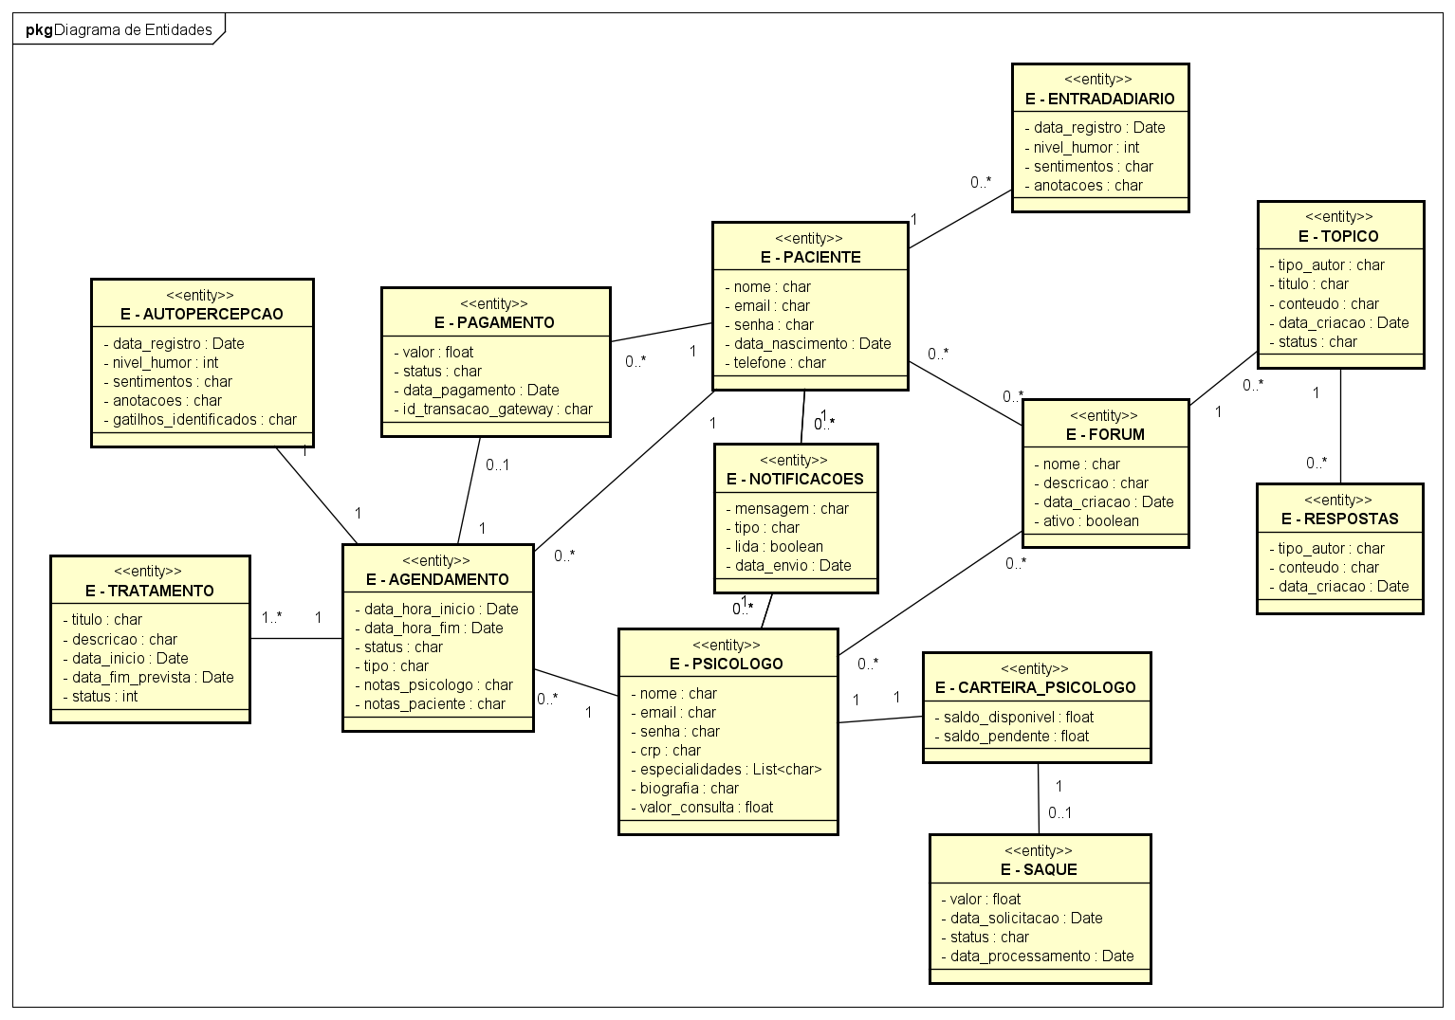
Foto 4: Diagrama de Entidades. Autoria própria

5.2 DESCRIÇÃO
CLASSE | DESCRIÇÃO | ATRIBUTOS | RELACIONAMENTOS
Paciente | Representa o usuário paciente, que busca atendimento psicológico. Herda de Usuario. | - nome: String  - email: String  - senha: String  - data_nascimento: Date  - telefone: String | Herda de: Usuário.=  Associa-se com:  - Agendamento (1 para 0..): Um paciente pode ter vários agendamentos.  - Autopercepção (indireto, via Agendamento).  - Tópico/Resposta (1 para 0..): Pode criar tópicos e respostas no fórum.
Psicólogo | Representa o profissional de psicologia. Suas informações são validadas por um Administrador. Herda de Usuario. | - nome: String  - email: String  - senha: String  - crp: String  - especialidades: List<String>  - biografia: String  - valor_consulta: Float  - status_cadastro: String | Herda de: Usuário.  Associa-se com:  - Agendamento (1 para 0..): Um psicólogo pode ter vários agendamentos.  - Tratamento (indireto, via Agendamento).  - Tópico/Resposta (1 para 0..): Pode criar tópicos e respostas no fórum.
Administrador | Representa o usuário administrador do sistema, responsável pela gestão de cadastros e fóruns. Herda de Usuario. | (Nenhum atributo específico além dos herdados) | Herda de: Usuário.  Associa-se com:  - Psicólogo (1 para 0..): Valida o cadastro dos psicólogos.  - Forum (1 para 0..): Gerencia (cria, edita, remove) os fóruns.
Agendamento | Entidade central que representa a marcação de uma consulta, conectando um Paciente a um Psicólogo em uma data/hora específica. | - data_hora_inicio: DateTime  - data_hora_fim: DateTime  - status: String (ex: Pendente, Confirmado, Realizado)  - tipo: String (ex: Online, Presencial)  - notas_psicologo: String  - notas_paciente: String | Associa-se com:  - Paciente (0..* para 1).  - Psicólogo (0..* para 1).  - Autopercepção (1 para 1).  - Tratamento (1 para 1..*).
Autopercepção | Armazena as respostas do questionário de autopercepção preenchido pelo Paciente durante o agendamento (RF006). | - data_registro: Date  - nivel_humor: Integer  - sentimentos: String  - anotacoes: String  - gatilhos_identificados: String | Associa-se com:  - Agendamento (1 para 1): Cada questionário está ligado a um agendamento específico.
Tratamento | Contém os detalhes confidenciais do tratamento informados pelo Psicólogo após a consulta (RF011). | - titulo: String  - descricao: String  - data_inicio: Date  - data_fim_prevista: Date  - status: Integer | Associa-se com:  - Agendamento (1..* para 1): Um agendamento realizado pode gerar um ou mais registros de tratamento.
Notificação | Representa as notificações enviadas aos usuários (ex: solicitação de agendamento, aprovação de cadastro). | - mensagem: String  - tipo: String  - lida: Boolean  - data_envio: Date | Associa-se com:  - Paciente (1 para 0..): Um paciente pode receber muitas notificações.  - Psicólogo (1 para 0..): Um psicólogo pode receber muitas notificações.
Fórum | Representa uma área de discussão dentro da comunidade, criada e gerenciada pelo Administrador. | - nome: String  - descricao: String  - data_criacao: Date  - ativo: Boolean | Associa-se com:  - Tópico (1 para 0..*): Um fórum pode conter vários tópicos.
Tópico | Representa um tópico de discussão dentro de um Fórum, iniciado por um Paciente ou Psicólogo. | - tipo_autor: String  - titulo: String  - conteudo: String  - data_criacao: Date  - status: String | Associa-se com:  - Fórum (0..* para 1): Pertence a um fórum.  - Resposta (1 para 0..): Pode ter várias respostas.  - Usuário (0.. para 1): É criado por um usuário.
Resposta | Representa uma resposta a um Tópico, postada por um Paciente ou Psicólogo. | - tipo_autor: String  - conteudo: String  - data_criacao: Date | Associa-se com:  - Tópico (0..* para 1): Pertence a um tópico.  - Usuário (0..* para 1): É criada por um usuário.
EntradaDiario | Representa uma entrada individual no Diário de Emoções privado do paciente, conforme [RF14]. | - data_registro: Date - nivel_humor: Integer - sentimentos: String - anotacoes: String | Associa-se com:  - Paciente (0..* para 1): Muitas entradas pertencem a um único Paciente.
Pagamento | Registra a transação financeira de uma consulta | - valor: Float  - status: String  - data_pagamento: Date  -id_transacao_gateway: String | Associa-se com:  - Agendamento (1 para 1)  - Paciente (0..* para 1)
CarteiraPsicologo | Controla o saldo financeiro do psicólogo na plataforma. | - saldo_disponivel: Float  - saldo_pendente: Float | Associa-se com:  - Psicólogo (1 para 1)  - Saque (1 para 0..*)
Saque | Representa uma solicitação de retirada de valores feita pelo Psicólogo. | - valor: Float  - data_solicitacao: Date  - status: String  - data_processamento: Date | Associa-se com:  - CarteiraPsicologo (0..* para 1)

5.3 DESCRIÇÃO DIAGRAMAS DE SEQUÊNCIA

[Diagrama de Sequência] Gerenciar Diário de Emoções
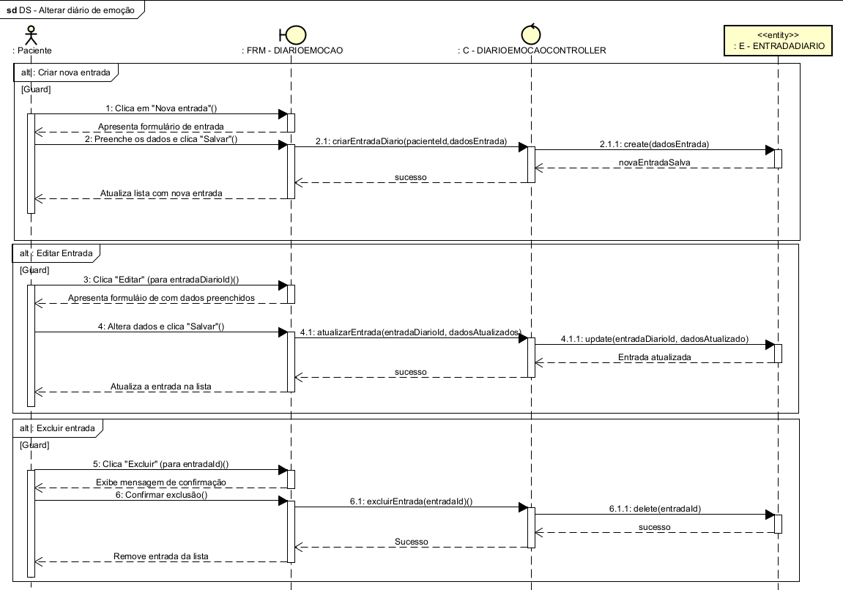
Este diagrama detalha como o Paciente pode criar, editar e excluir entradas em seu diário de emoções.
Participantes
- : Paciente (Ator): O usuário logado que interage com seu diário pessoal.
- : FRM - DIARIOEMOCAO (Fronteira): A interface gráfica (tela) que o paciente usa para ver a lista, preencher e salvar as entradas do diário.
- : C - DIARIOEMOCAOCONTROLLER (Controle): Orquestra a lógica de negócio, validando os dados recebidos da tela e comunicando com o banco de dados.
- : E - ENTRADADIARIO (Entidade): Representa a tabela ENTRADA_DIARIO no banco de dados, responsável por persistir (criar, atualizar, deletar) os dados.
Fluxo Principal (Cenário: Criar nova entrada)
- O Paciente inicia a ação [1: Clica em "Nova entrada()"] na :FRM - DIARIOEMOCAO.
- A :FRM - DIARIOEMOCAO [Apresenta formulário de entrada]. O Paciente [2: Preenche os dados e clica "Salvar()"].
- A :FRM - DIARIOEMOCAO chama o :C - DIARIOEMOCAOCONTROLLER com a mensagem [2.1: criarEntradaDiario(pacienteId, dadosEntrada)].
- O :C - DIARIOEMOCAOCONTROLLER solicita a persistência dos dados na :E - ENTRADADIARIO (2.1.1: create(dadosEntrada)).
- A :E - ENTRADADIARIO retorna a confirmação [novaEntradaSalva].
- O :C - DIARIOEMOCAOCONTROLLER retorna [sucesso] para a :FRM - DIARIOEMOCAO.
- A :FRM - DIARIOEMOCAO exibe a [Atualiza lista com nova entrada] para o Paciente.
Fluxo Alternativo 1 (Cenário: Editar Entrada)
- O Paciente inicia a ação [3: Clica "Editar" (para entradaDiarioId)] na :FRM - DIARIOEMOCAO.
- A :FRM - DIARIOEMOCAO [Apresenta formulário com dados preenchidos].
- O Paciente [4: Altera dados e clica "Salvar()"].
- A :FRM - DIARIOEMOCAO chama o :C - DIARIOEMOCAOCONTROLLER com a mensagem [4.1: atualizarEntrada(entradaDiarioId, dadosAtualizados)].
- O :C - DIARIOEMOCAOCONTROLLER solicita a atualização na :E - ENTRADADIARIO (4.1.1: update(entradaDiarioId, dadosAtualizados)).
- A :E - ENTRADADIARIO retorna a confirmação [Entrada atualizada].
- O :C - DIARIOEMOCAOCONTROLLER retorna [sucesso] para a :FRM - DIARIOEMOCAO.
- A :FRM - DIARIOEMOCAO [Atualiza a entrada na lista] para o Paciente.
Fluxo Alternativo 2 (Cenário: Excluir entrada)
- O Paciente inicia a ação [5: Clica "Excluir" (para entradaId)] na :FRM - DIARIOEMOCAO.
- A :FRM - DIARIOEMOCAO [Exibe mensagem de confirmação].
- O Paciente [6: Confirmar exclusão()].
- A :FRM - DIARIOEMOCAO chama o :C - DIARIOEMOCAOCONTROLLER com a mensagem [6.1: excluirEntrada(entradaId)].
- O :C - DIARIOEMOCAOCONTROLLER solicita a remoção na :E - ENTRADADIARIO (6.1.1: delete(entradaId)).
- A :E - ENTRADADIARIO retorna a confirmação [sucesso].
- O :C - DIARIOEMOCAOCONTROLLER retorna [sucesso] para a :FRM - DIARIOEMOCAO.
- A :FRM - DIARIOEMOCAO [Remove entrada da lista] para o Paciente.
Resultado
O sistema registra uma nova entrada no banco de dados, atualiza uma entrada existente, ou remove uma entrada, refletindo a mudança na lista de entradas do paciente.

[Diagrama de Sequência] Alterar perfil do psicologo
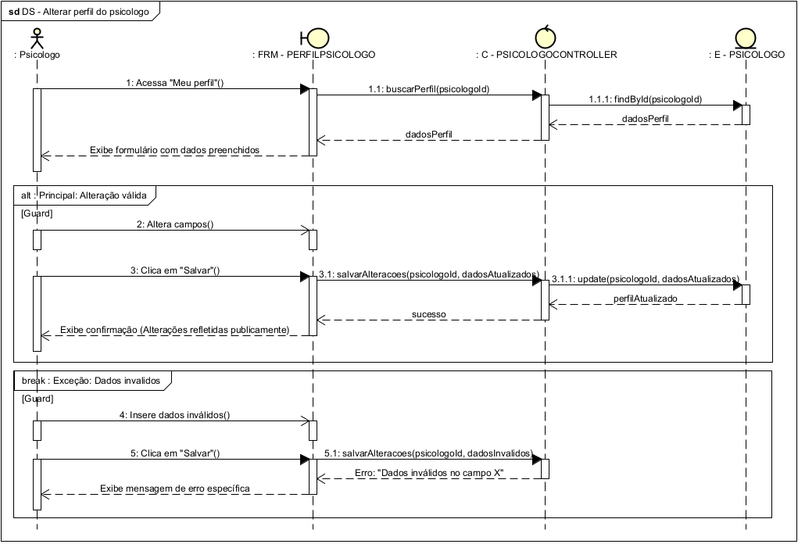
Este diagrama detalha como o Psicólogo pode visualizar e alterar as informações do seu perfil profissional.
Participantes
- : Psicologo (Ator): O profissional logado que deseja editar seu perfil.
- : FRM - PERFILPSICOLOGO (Fronteira): A interface (tela/formulário) onde o psicólogo visualiza e edita seus dados.
- : C - PSICOLOGOCONTROLLER (Controle): Orquestra a lógica de negócio, validando os dados recebidos da tela e comunicando com o banco de dados.
- : E - PSICOLOGO (Entidade): Representa a tabela PSICOLOGO no banco de dados, responsável por persistir os dados do profissional.
Fluxo Principal (Cenário: Alteração válida)
- O Psicologo inicia a ação [1: Acessa "Meu Perfil()"] na :FRM - PERFILPSICOLOGO.
- A :FRM - PERFILPSICOLOGO chama o :C - PSICOLOGOCONTROLLER para buscar os dados (1.1: buscarPerfil(psicologoId)).
- O :C - PSICOLOGOCONTROLLER solicita os dados na :E - PSICOLOGO (1.1.1: findById(psicologoId)).
- A :E - PSICOLOGO retorna os [dadosPerfil] para o controlador.
- O :C - PSICOLOGOCONTROLLER repassa os [dadosPerfil] para a :FRM - PERFILPSICOLOGO.
- A :FRM - PERFILPSICOLOGO [Exibe formulário com dados preenchidos] para o Psicologo.
- O Psicologo então [2: Altera campos()] e [3: Clica em "Salvar()"].
- A :FRM - PERFILPSICOLOGO envia os novos dados para o :C - PSICOLOGOCONTROLLER (3.1: salvarAlteracoes(psicologoId, dadosAtualizados)).
- O :C - PSICOLOGOCONTROLLER (após validar os dados com sucesso) solicita a atualização na :E - PSICOLOGO (3.1.1: update(psicologoId, dadosAtualizados)).
- A :E - PSICOLOGO confirma a atualização [perfilAtualizado].
- O :C - PSICOLOGOCONTROLLER retorna [sucesso] para a :FRM - PERFILPSICOLOGO.
- A :FRM - PERFILPSICOLOGO [Exibe confirmação (Alterações refletidas publicamente)] para o Psicologo.
Fluxo de Exceção (Cenário: Dados inválidos)
- No passo 7 do Fluxo Principal, o Psicologo [4: Insere dados inválidos()] e [5: Clica em "Salvar()"].
- A :FRM - PERFILPSICOLOGO envia os dados para o :C - PSICOLOGOCONTROLLER (5.1: salvarAlteracoes(psicologoId, dadosInvalidos)).
- O :C - PSICOLOGOCONTROLLER detecta o erro durante a validação.
- O :C - PSICOLOGOCONTROLLER retorna uma mensagem de erro para a :FRM - PERFILPSICOLOGO ("Erro: 'Dados inválidos no campo X'").
- A :FRM - PERFILPSICOLOGO [Exibe mensagem de erro específica] para o Psicologo.
Resultado
O sistema atualiza as informações do perfil do psicólogo no banco de dados (em caso de sucesso) ou informa ao psicólogo sobre os dados inválidos que impediram a atualização (em caso de erro).

[Diagrama de Sequência] Avaliar psicólogo
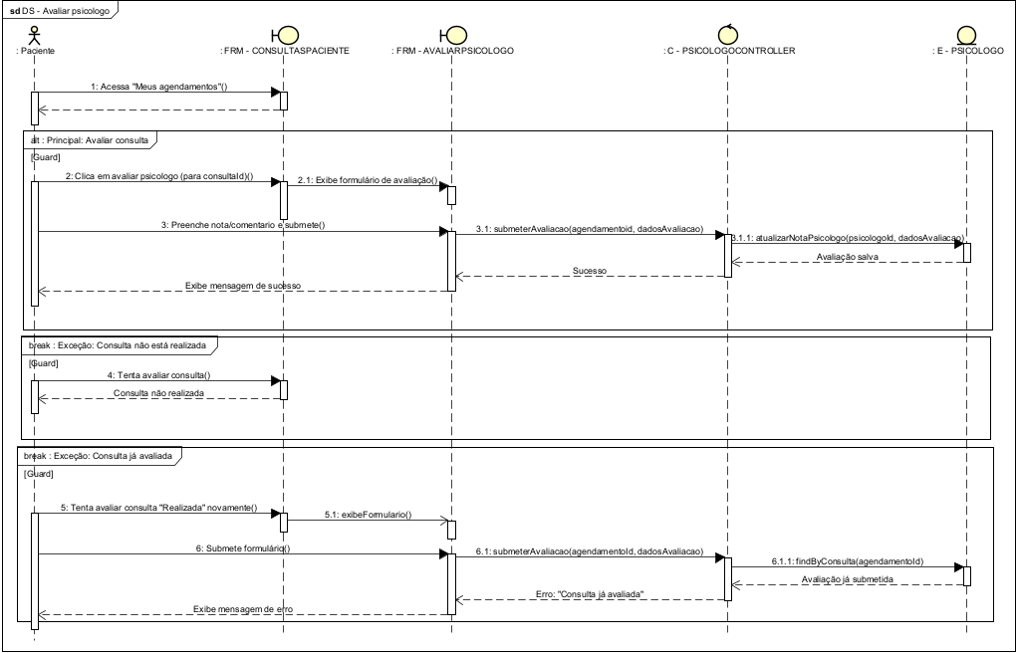
Este diagrama detalha como o Paciente pode submeter uma avaliação para um psicólogo após uma consulta.
Participantes
- : Paciente (Ator): O usuário logado que teve uma consulta e deseja avaliá-la.
- : FRM - CONSULTASPACIENTE (Fronteira): A interface (tela) onde o paciente visualiza seus agendamentos e inicia a ação de avaliar.
- : FRM - AVALIARPSICOLOGO (Fronteira): A interface (tela/formulário) onde o paciente insere a nota e o comentário da avaliação.
- : C - PSICOLOGOCONTROLLER (Controle): Orquestra a lógica de negócio, validando e salvando a avaliação.
- : E - PSICOLOGO (Entidade): Representa a entidade PSICOLOGO no banco de dados (no diagrama, é esta entidade que armazena ou é consultada sobre a avaliação).
Fluxo Principal (Cenário: Avaliar consulta)
- O Paciente inicia a ação [1: Acessa "Meus agendamentos()"] na :FRM - CONSULTASPACIENTE.
- O Paciente clica na opção de avaliação [2: Clica em avaliar psicologo (para consultaId)] na :FRM - CONSULTASPACIENTE.
- A :FRM - CONSULTASPACIENTE redireciona para o formulário [2.1: Exibe formulário de avaliação()] na :FRM - AVALIARPSICOLOGO.
- O Paciente [3: Preenche nota/comentário e submete()] na :FRM - AVALIARPSICOLOGO.
- A :FRM - AVALIARPSICOLOGO envia os dados para o controlador [3.1: submeterAvaliacao(agendamentoId, dadosAvaliacao)].
- O :C - PSICOLOGOCONTROLLER processa e solicita a persistência dos dados [3.1.1: atualizarNotaPsicologo(psicologoId, dadosAvaliacao)] na :E - PSICOLOGO.
- A :E - PSICOLOGO retorna a confirmação [Avaliação salva].
- O :C - PSICOLOGOCONTROLLER retorna [Sucesso] para a :FRM - AVALIARPSICOLOGO.
- A :FRM - AVALIARPSICOLOGO [Exibe mensagem de sucesso] para o Paciente.
Fluxo de Exceção 1 (Cenário: Consulta não está realizada)
- O Paciente tenta avaliar uma consulta que ainda não foi marcada como "Realizada" [4: Tenta avaliar consulta()].
- A :FRM - CONSULTASPACIENTE (ao verificar o status da consulta) exibe a mensagem [Consulta não realizada] para o Paciente, impedindo a ação.
Fluxo de Exceção 2 (Cenário: Consulta já avaliada)
- O Paciente tenta avaliar uma consulta que já foi avaliada anteriormente [5: Tenta avaliar consulta "Realizada" novamente()].
- O sistema (incorretamente) [5.1: exibeFormulario()] na :FRM - AVALIARPSICOLOGO.
- O Paciente [6: Submete formulário()].
- A :FRM - AVALIARPSICOLOGO envia os dados [6.1: submeterAvaliacao(...)].
- O :C - PSICOLOGOCONTROLLER verifica a duplicidade [6.1.1.1: findByConsulta(agendamentoId)] na :E - PSICOLOGO.
- A :E - PSICOLOGO retorna a informação [Avaliação já submetida].
- O :C - PSICOLOGOCONTROLLER retorna a mensagem de erro [Erro: "Consulta já avaliada"] para a :FRM - AVALIARPSICOLOGO.
- A :FRM - AVALIARPSICOLOGO [Exibe mensagem de erro] para o Paciente.
Resultado
O sistema registra a avaliação do paciente, associando-a à consulta e ao psicólogo, ou informa ao paciente por que a avaliação não pode ser submetida (ex: consulta não realizada ou já avaliada).

[Diagrama de Sequência] Configurar agenda de disponibilidade
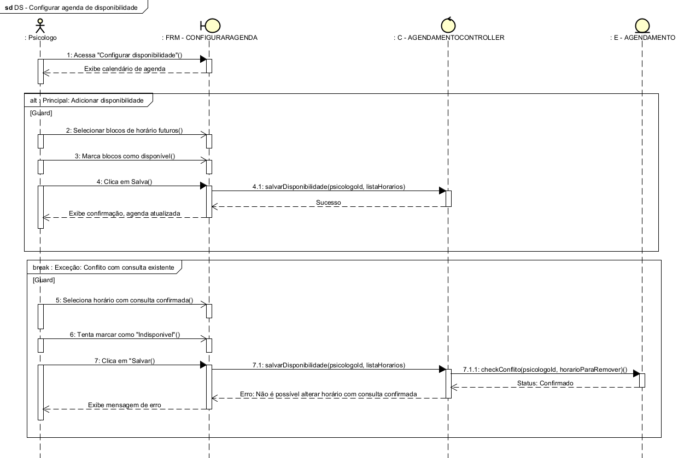
[Diagrama de Sequência] Configurar agenda de disponibilidade
Este diagrama detalha como o Psicólogo pode definir e atualizar seus horários disponíveis para atendimento.
Participantes
- : Psicologo (Ator): O profissional logado que deseja gerenciar sua agenda.
- : FRM - CONFIGURARAGENDA (Fronteira): A interface (tela/calendário) onde o psicólogo visualiza e marca seus horários.
- : C - AGENDAMENTOCONTROLLER (Controle): Orquestra a lógica de negócio, validando os horários e verificando conflitos.
- : E - AGENDAMENTO (Entidade): Representa a entidade AGENDAMENTO no banco de dados, consultada para verificar conflitos.
Fluxo Principal (Cenário: Adicionar disponibilidade)
- O Psicologo inicia a ação [1: Acessa "Configurar disponibilidade()"] na :FRM - CONFIGURARAGENDA.
- A :FRM - CONFIGURARAGENDA [Exibe calendário de agenda] para o Psicologo.
- O Psicologo [2: Seleciona blocos de horário futuros()] e [3: Marca blocos como disponível()].
- O Psicologo [4: Clica em Salvar()].
- A :FRM - CONFIGURARAGENDA envia a lista de horários para o controlador [4.1: salvarDisponibilidade(psicologoId, listaHorarios)].
- O :C - AGENDAMENTOCONTROLLER processa os horários (e, neste fluxo, salva com sucesso) e retorna [Sucesso] para a :FRM - CONFIGURARAGENDA.
- A :FRM - CONFIGURARAGENDA [Exibe confirmação, agenda atualizada] para o Psicologo.
Fluxo de Exceção (Cenário: Conflito com consulta existente)
- No passo 3 do Fluxo Principal, o Psicologo [5: Seleciona horário com consulta confirmada()] e [6: Tenta marcar como "Indisponível()"] (ou alterar um slot já ocupado).
- O Psicologo [7: Clica em "Salvar()"].
- A :FRM - CONFIGURARAGENDA envia a lista de horários para o controlador [7.1: salvarDisponibilidade(psicologoId, listaHorarios)].
- O :C - AGENDAMENTOCONTROLLER verifica o conflito consultando a :E - AGENDAMENTO [7.1.1: checkConflito(psicologoId, horarioParaRemover())].
- A :E - AGENDAMENTO retorna o [Status: Confirmado] para aquele horário.
- O :C - AGENDAMENTOCONTROLLER retorna a mensagem de erro [Erro: Não é possível alterar horário com consulta confirmada] para a :FRM - CONFIGURARAGENDA.
- A :FRM - CONFIGURARAGENDA [Exibe mensagem de erro] para o Psicologo.
Resultado
O sistema atualiza a agenda de horários disponíveis do psicólogo (em caso de sucesso) ou informa ao psicólogo sobre conflitos com agendamentos já confirmados que impedem a alteração (em caso de erro).

[Diagrama de Sequência] Confirmar agendamento
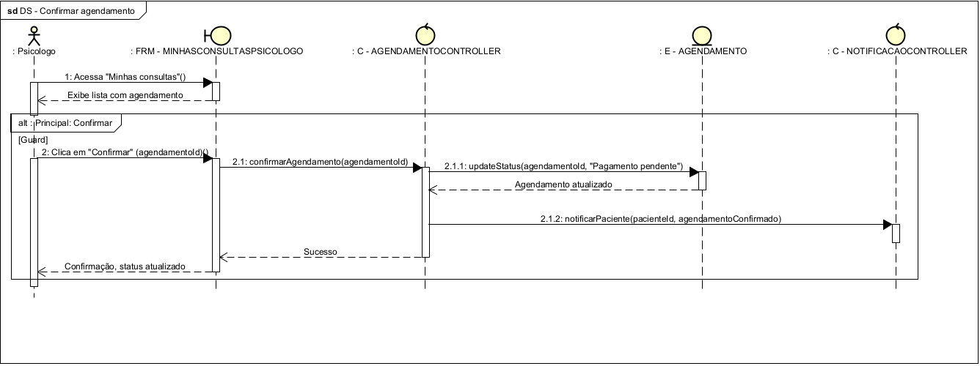
Este diagrama detalha como o Psicólogo confirma uma solicitação de agendamento pendente, mudando seu status para aguardar o pagamento do paciente.
Participantes
- : Psicologo (Ator): O profissional logado que gerencia suas solicitações de consulta.
- : FRM - MINHASCONSULTASPSICOLOGO (Fronteira): A interface (tela) onde o psicólogo visualiza sua lista de consultas e agendamentos pendentes.
- : C - AGENDAMENTOCONTROLLER (Controle): Orquestra a lógica de negócio para atualizar o status do agendamento.
- : E - AGENDAMENTO (Entidade): Representa a tabela AGENDAMENTO no banco de dados, onde o status é persistido.
- : C - NOTIFICACAOCONTROLLER (Controle): Orquestra o envio de uma notificação ao paciente sobre a confirmação.
Fluxo Principal (Cenário: Confirmar)
- O Psicologo inicia a ação [1: Acessa "Minhas consultas()"] na :FRM - MINHASCONSULTASPSICOLOGO.
- A :FRM - MINHASCONSULTASPSICOLOGO [Exibe lista com agendamento] para o Psicologo.
- O Psicologo [2: Clica em "Confirmar" (agendamentoId)] para uma solicitação pendente.
- A :FRM - MINHASCONSULTASPSICOLOGO chama o controlador [2.1: confirmarAgendamento(agendamentoId)].
- O :C - AGENDAMENTOCONTROLLER solicita a atualização na entidade [2.1.1: updateStatus(agendamentoId, "Pagamento pendente")].
- A :E - AGENDAMENTO retorna a confirmação [Agendamento atualizado].
- O :C - AGENDAMENTOCONTROLLER solicita o envio de uma notificação ao paciente [2.1.2: notificarPaciente(pacienteId, agendamentoConfirmado)] para o :C - NOTIFICACAOCONTROLLER.
- O :C - AGENDAMENTOCONTROLLER retorna [Sucesso] para a :FRM - MINHASCONSULTASPSICOLOGO.
- A :FRM - MINHASCONSULTASPSICOLOGO [Exibe confirmação, status atualizado] para o Psicologo.
(Não há Fluxos de Exceção detalhados neste diagrama)
Resultado
O sistema atualiza o status do agendamento para "Pagamento pendente" (conforme RF18) e envia uma notificação ao paciente para que ele possa realizar o pagamento (iniciando o RF19).

[Diagrama de Sequência] Criar forum
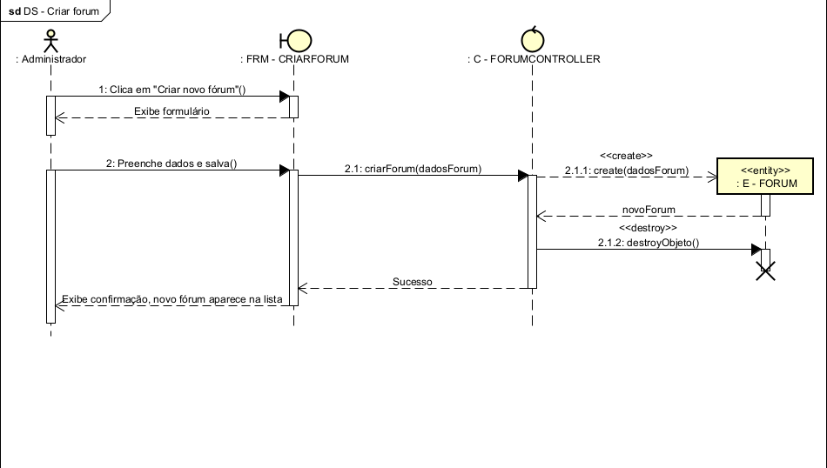
Este diagrama detalha como o Administrador pode criar um novo fórum na comunidade (conforme RF17).
Participantes
- : Administrador (Ator): Usuário com permissões administrativas para gerenciar a comunidade.
- : FRM - CRIARFORUM (Fronteira): A interface (tela/formulário) onde o administrador insere os dados do novo fórum.
- : C - FORUMCONTROLLER (Controle): Orquestra a lógica de negócio para a criação do fórum.
- : E - FORUM (Entidade): Representa a tabela FORUM no banco de dados.
Fluxo Principal (Cenário: Criar novo fórum)
- O Administrador inicia a ação [1: Clica em "Criar novo fórum()"] na :FRM - CRIARFORUM.
- A :FRM - CRIARFORUM [Exibe formulário] para o Administrador.
- O Administrador [2: Preenche dados e salva()].
- A :FRM - CRIARFORUM chama o controlador [2.1: criarForum(dadosForum)].
- O :C - FORUMCONTROLLER solicita a criação na entidade [2.1.1: create(dadosForum)].
- A :E - FORUM persiste os dados e retorna a confirmação [novoForum].
- O :C - FORUMCONTROLLER retorna [Sucesso] para a :FRM - CRIARFORUM.
- A :FRM - CRIARFORUM [Exibe confirmação, novo fórum aparece na lista] para o Administrador.
(Não há Fluxos de Exceção detalhados neste diagrama)
Resultado
O sistema registra o novo fórum no banco de dados, tornando-o disponível na comunidade.
[Diagrama de Sequência] Editar forum
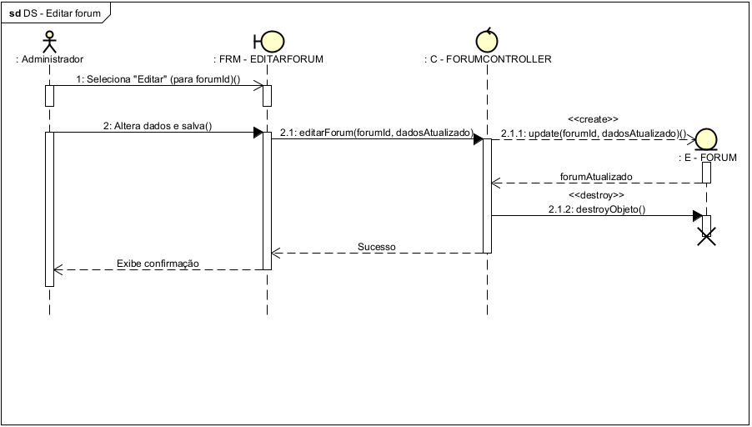
Este diagrama detalha como o Administrador pode editar os dados de um fórum existente (conforme RF17).
Participantes
- : Administrador (Ator): Usuário com permissões administrativas para gerenciar a comunidade.
- : FRM - EDITARFORUM (Fronteira): A interface (tela/formulário) onde o administrador edita os dados do fórum.
- : C - FORUMCONTROLLER (Controle): Orquestra a lógica de negócio para a atualização do fórum.
- : E - FORUM (Entidade): Representa a tabela FORUM no banco de dados.
Fluxo Principal (Cenário: Editar fórum)
- O Administrador inicia a ação [1: Seleciona "Editar" (para forumId)] (provavelmente em uma tela de listagem, não mostrada) e acessa a :FRM - EDITARFORUM.
- (Implícito: O formulário é carregado com os dados existentes do fórum).
- O Administrador [2: Altera dados e salva()].
- A :FRM - EDITARFORUM chama o controlador [2.1: editarForum(forumId, dadosAtualizado)].
- O :C - FORUMCONTROLLER solicita a atualização na entidade [2.1.1: update(forumId, dadosAtualizado)].
- A :E - FORUM persiste a alteração e retorna a confirmação [forumAtualizado].
- O :C - FORUMCONTROLLER retorna [Sucesso] para a :FRM - EDITARFORUM.
- A :FRM - EDITARFORUM [Exibe confirmação] para o Administrador.
(Não há Fluxos de Exceção detalhados neste diagrama)
Resultado
O sistema atualiza as informações do fórum (ex: nome, descrição) no banco de dados.
[Diagrama de Sequência] Exibir mapa interativo de tratamentos
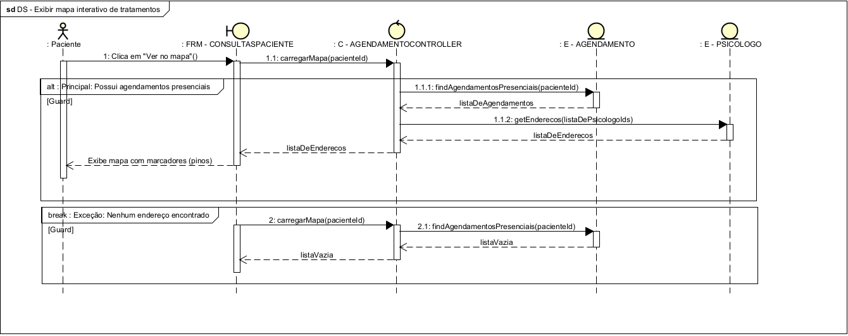
Este diagrama detalha como o Paciente pode visualizar um mapa interativo com a localização dos consultórios onde possui agendamentos (conforme RF08).
Participantes
- : Paciente (Ator): O usuário logado que deseja visualizar o mapa de tratamentos.
- : FRM - CONSULTASPACIENTE (Fronteira): A interface (tela) onde o paciente visualiza seus agendamentos e dispara a ação.
- : C - AGENDAMENTOCONTROLLER (Controle): Orquestra a lógica de negócio, buscando os agendamentos e os endereços correspondentes.
- : E - AGENDAMENTO (Entidade): Representa a tabela AGENDAMENTO no banco de dados, consultada para obter a lista de consultas.
- : E - PSICOLOGO (Entidade): Representa a tabela PSICOLOGO no banco de dados, consultada para obter os endereços dos consultórios.
Fluxo Principal (Cenário: Possui agendamentos presenciais)
- O Paciente inicia a ação [1: Clica em "Ver no mapa()"] na :FRM - CONSULTASPACIENTE.
- A :FRM - CONSULTASPACIENTE chama o controlador [1.1: carregarMapa(pacienteId)].
- O :C - AGENDAMENTOCONTROLLER solicita os agendamentos na entidade [1.1.1: findAgendamentosPresenciais(pacienteId)].
- A :E - AGENDAMENTO retorna a [listaDeAgendamentos].
- O :C - AGENDAMENTOCONTROLLER (baseado na lista anterior) solicita os endereços na entidade [1.1.2: getEnderecos(listaDePsicologoIds)].
- A :E - PSICOLOGO retorna a [listaDeEnderecos].
- O :C - AGENDAMENTOCONTROLLER retorna a [listaDeEnderecos] para a :FRM - CONSULTASPACIENTE.
- A :FRM - CONSULTASPACIENTE [Exibe mapa com marcadores (pinos)] para o Paciente.
Fluxo de Exceção (Cenário: Nenhum endereço encontrado)
- O Paciente inicia a ação (similar ao passo 1).
- A :FRM - CONSULTASPACIENTE chama o controlador [2: carregarMapa(pacienteId)].
- O :C - AGENDAMENTOCONTROLLER solicita os agendamentos na entidade [2.1: findAgendamentosPresenciais(pacienteId)].
- A :E - AGENDAMENTO retorna uma [listaVazia].
- O :C - AGENDAMENTOCONTROLLER retorna a [listaVazia] para a :FRM - CONSULTASPACIENTE.
- (Implícito: A FRM exibe uma mensagem de que nenhum endereço foi encontrado ou simplesmente não exibe o mapa).
Resultado
O sistema exibe um mapa com os pinos de localização dos consultórios onde o paciente teve agendamentos, ou exibe um estado vazio caso não existam agendamentos com localização.

[Diagrama de Sequência] Participar de fóruns de comunidade
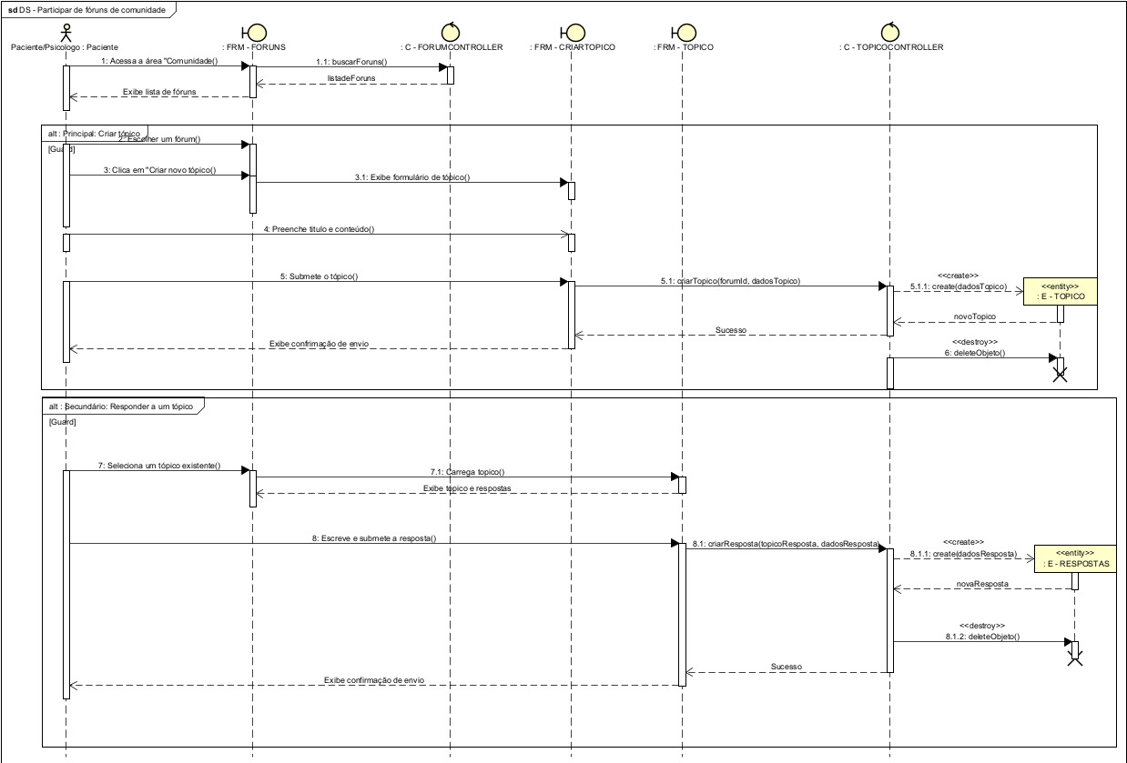
Este diagrama detalha como o Paciente ou Psicólogo pode interagir com os fóruns, criando novos tópicos e publicando respostas (conforme RF15).
Participantes
- : Paciente/Psicologo (Ator): O usuário logado (Paciente ou Psicólogo) que participa da comunidade.
- : FRM - FORUNS (Fronteira): A interface (tela) que lista os fóruns disponíveis e seus tópicos.
- : C - FORUMCONTROLLER (Controle): Orquestra a lógica de negócio para buscar os fóruns.
- : FRM - CRIARTOPICO (Fronteira): A interface (formulário) para a criação de um novo tópico.
- : FRM - TOPICO (Fronteira): A interface (tela) que exibe um tópico específico e suas respostas.
- : C - TOPICOCONTROLLER (Controle): Orquestra a lógica de negócio para criar tópicos e respostas.
- : E - TOPICO (Entidade): Representa a tabela TOPICO no banco de dados.
- : E - RESPOSTAS (Entidade): Representa a tabela RESPOSTAS no banco de dados.
Fluxo Principal (Cenário: Criar Tópico)
- O Paciente/Psicologo [1: Acessa a área "Comunidade"()] na : FRM - FORUNS.
- A : FRM - FORUNS solicita os fóruns [1.1: buscarForuns()] ao : C - FORUMCONTROLLER.
- O : C - FORUMCONTROLLER retorna a [listaDeForuns] e a : FRM - FORUNS [Exibe lista de fóruns] para o usuário.
- O Paciente/Psicologo [2: Escolher um fórum()] e [3: Clica em "Criar novo tópico()"] na : FRM - FORUNS.
- A : FRM - FORUNS [3.1: Exibe formulário de tópico()] na : FRM - CRIARTOPICO.
- O Paciente/Psicologo [4: Preenche título e conteúdo()] e [5: Submete o tópico()] na : FRM - CRIARTOPICO.
- A : FRM - CRIARTOPICO chama o controlador [5.1: criarTopico(forumId, dadosTopico)].
- O : C - TOPICOCONTROLLER solicita a criação na entidade [5.1.1: create(dadosTopico)].
- A : E - TOPICO persiste os dados e retorna [novoTopico].
- O : C - TOPICOCONTROLLER retorna [Sucesso] para a : FRM - CRIARTOPICO.
- A : FRM - CRIARTOPICO [Exibe confirmação de envio] para o Paciente/Psicologo.
Fluxo Alternativo (Cenário: Responder a um tópico)
- O Paciente/Psicologo [7: Seleciona um tópico existente()] na : FRM - FORUNS.
- A : FRM - FORUNS [7.1: Carrega tópico()] na : FRM - TOPICO.
- A : FRM - TOPICO [Exibe tópico e respostas] para o Paciente/Psicologo.
- O Paciente/Psicologo [8: Escreve e submete a resposta()] na : FRM - TOPICO.
- A : FRM - TOPICO chama o controlador [8.1: criarResposta(topicoId, dadosResposta)].
- O : C - TOPICOCONTROLLER solicita a criação na entidade [8.1.1: create(dadosResposta)].
- A : E - RESPOSTAS persiste os dados e retorna [novaResposta].
- O : C - TOPICOCONTROLLER retorna [Sucesso] para a : FRM - TOPICO.
- A : FRM - TOPICO [Exibe confirmação de envio] para o Paciente/Psicologo.
(Nota: O diagrama contém mensagens "destroyObjeto()" que parecem ser um artefato incorreto da ferramenta, pois contradizem o fluxo de criação. A descrição acima segue o fluxo lógico de "create" e a mensagem de "Sucesso".)
Resultado
O sistema registra um novo tópico ou uma nova resposta no banco de dados.
[Diagrama de Sequência] Processar saque
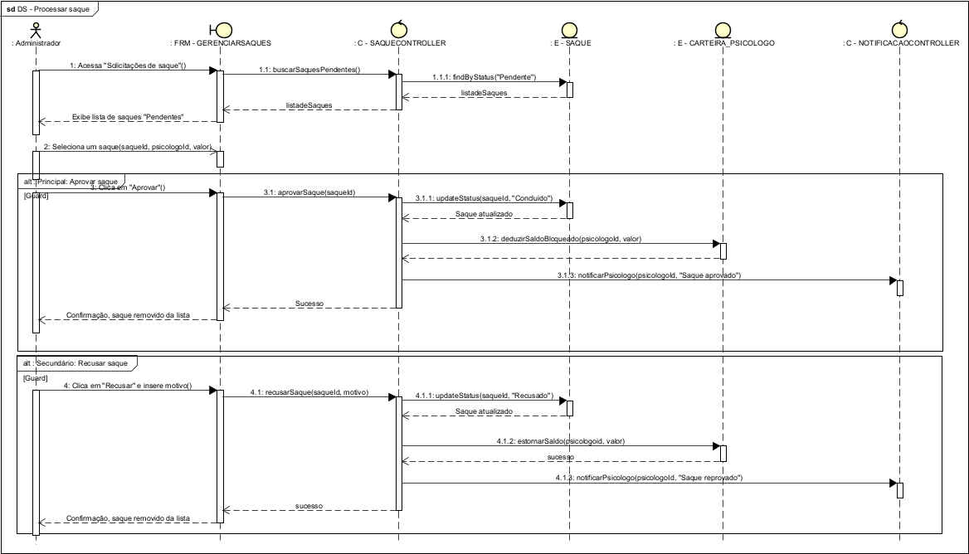
Este diagrama detalha como o Administrador aprova ou recusa as solicitações de saque feitas pelos psicólogos (conforme RF22).
Participantes
- : Administrador (Ator): Usuário com permissões financeiras para gerenciar os saques.
- : FRM - GERENCIARSAQUES (Fronteira): A interface (tela) onde o administrador visualiza e gerencia a fila de saques pendentes.
- : C - SAQUECONTROLLER (Controle): Orquestra a lógica de negócio para aprovar ou recusar um saque.
- : E - SAQUE (Entidade): Representa a tabela SAQUE no banco de dados, onde o status do saque é persistido.
- : E - CARTEIRA_PSICOLOGO (Entidade): Representa a carteira do psicólogo no banco de dados, que terá seu saldo alterado.
- : C - NOTIFICACAOCONTROLLER (Controle): Orquestra o envio de uma notificação ao psicólogo sobre a resolução do saque.
Fluxo Principal (Cenário: Aprovar saque)
- O Administrador [1: Acessa "Solicitações de saque()"] na :FRM - GERENCIARSAQUES.
- A :FRM - GERENCIARSAQUES chama o controlador [1.1: buscarSaques(Pendentes)].
- O :C - SAQUECONTROLLER solicita os dados na entidade [1.1.1: findByStatus("Pendentes")].
- A :E - SAQUE retorna a [listaDeSaques], que é repassada para a tela.
- A :FRM - GERENCIARSAQUES [Exibe lista de saques "Pendentes"] para o Administrador.
- O Administrador [2: Seleciona um saque(...)] e [3: Clica em "Aprovar()"].
- A :FRM - GERENCIARSAQUES chama o controlador [3.1: aprovarSaque(saqueId)].
- O :C - SAQUECONTROLLER atualiza o status na entidade [3.1.1: updateStatus(saqueId, "Concluido")].
- O :C - SAQUECONTROLLER debita o valor da carteira [3.1.2: deduzirSaldoBloqueado(psicologoId, valor)].
- O :C - SAQUECONTROLLER solicita o envio da notificação [3.1.3: notificarPsicologo(psicologoId, "Saque aprovado")].
- O :C - SAQUECONTROLLER retorna [Sucesso] para a :FRM - GERENCIARSAQUES.
- A :FRM - GERENCIARSAQUES [Exibe confirmação, saque removido da lista] para o Administrador.
Fluxo Alternativo (Cenário: Recusar saque)
- No passo 6 do Fluxo Principal, o Administrador [4: Clica em "Recusar" e insere motivo()].
- A :FRM - GERENCIARSAQUES chama o controlador [4.1: recusarSaque(saqueId, motivo)].
- O :C - SAQUECONTROLLER atualiza o status na entidade [4.1.1: updateStatus(saqueId, "Recusado")].
- O :C - SAQUECONTROLLER estorna o valor para a carteira [4.1.2: estornarSaldo(psicologoId, valor)].
- O :C - SAQUECONTROLLER solicita o envio da notificação [4.1.3: notificarPsicologo(psicologoId, "Saque reprovado")] (numerado como 4.1.2 no diagrama).
- O :C - SAQUECONTROLLER retorna [sucesso] para a :FRM - GERENCIARSAQUES.
- A :FRM - GERENCIARSAQUES [Exibe confirmação, saque removido da lista] para o Administrador.
Resultado
O sistema atualiza o status do saque para "Concluído" (confirmando a saída do valor da carteira) ou "Recusado" (estornando o valor para o saldo disponível do psicólogo) e notifica o profissional.

[Diagrama de Sequência] Realizar cadastro
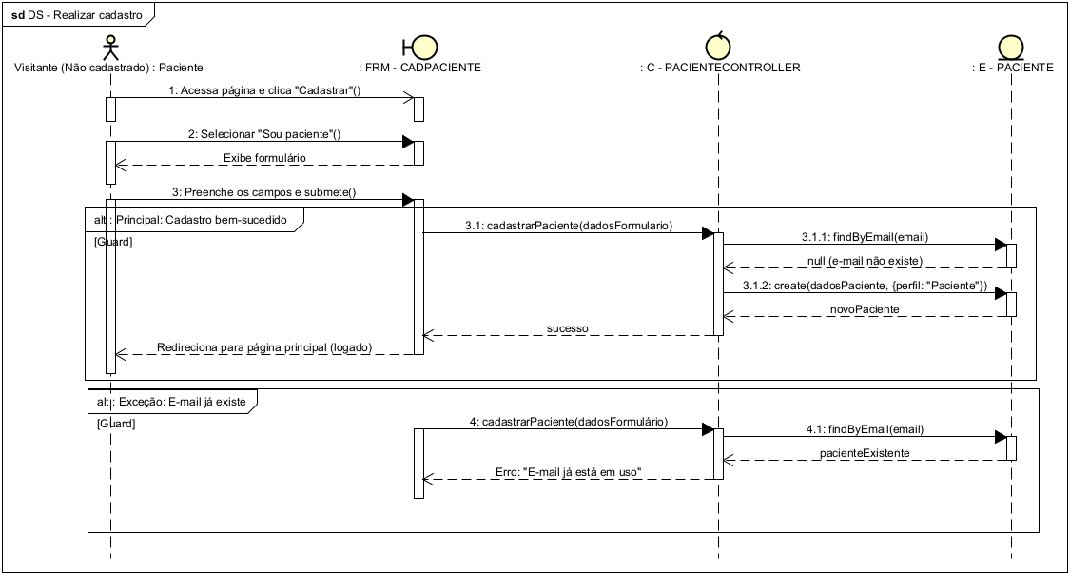
Este diagrama detalha como um novo usuário (Visitante) pode realizar seu cadastro na plataforma como um Paciente (conforme RF01).
Participantes
- : Visitante (Não cadastrado): Paciente (Ator): Um usuário anônimo que está acessando o site para se registrar.
- : FRM - CADPACIENTE (Fronteira): A interface (tela/formulário) de cadastro de paciente.
- : C - PACIENTECONTROLLER (Controle): Orquestra a lógica de negócio, validando o e-mail e criando o novo paciente.
- : E - PACIENTE (Entidade): Representa a tabela PACIENTE no banco de dados.
Fluxo Principal (Cenário: Cadastro bem-sucedido)
- O Visitante [1: Acessa página e clica "Cadastrar()"] na :FRM - CADPACIENTE.
- O Visitante [2: Selecionar "Sou paciente()"].
- A :FRM - CADPACIENTE [Exibe formulário] para o Visitante.
- O Visitante [3: Preenche os campos e submete()].
- A :FRM - CADPACIENTE chama o controlador [3.1: cadastrarPaciente(dadosFormulario)].
- O :C - PACIENTECONTROLLER verifica se o e-mail já existe [3.1.1: findByEmail(email)].
- A :E - PACIENTE retorna [null (e-mail não existe)].
- O :C - PACIENTECONTROLLER solicita a criação do novo usuário [3.1.2: create(dadosPaciente, {perfil: "Paciente"})].
- A :E - PACIENTE retorna [novoPaciente].
- O :C - PACIENTECONTROLLER retorna [sucesso] para a :FRM - CADPACIENTE.
- A :FRM - CADPACIENTE [Redireciona para página principal (logado)] o agora Paciente.
Fluxo de Exceção (Cenário: E-mail já existe)
- No passo 4 do Fluxo Principal, o Visitante preenche e submete, acionando a chamada [4: cadastrarPaciente(dadosFormulario)].
- A :FRM - CADPACIENTE chama o controlador [4: cadastrarPaciente(dadosFormulario)].
- O :C - PACIENTECONTROLLER verifica se o e-mail já existe [4.1: findByEmail(email)].
- A :E - PACIENTE retorna [pacienteExistente].
- O :C - PACIENTECONTROLLER retorna a mensagem de erro [Erro: "E-mail já está em uso"] para a :FRM - CADPACIENTE.
- (Implícito) A :FRM - CADPACIENTE exibe a mensagem de erro para o Visitante.
Resultado
O sistema cria um novo usuário Paciente no banco de dados e o autentica (em caso de sucesso) ou informa ao visitante que o e-mail já está em uso (em caso de erro).
[Diagrama de Sequência] Realizar consulta
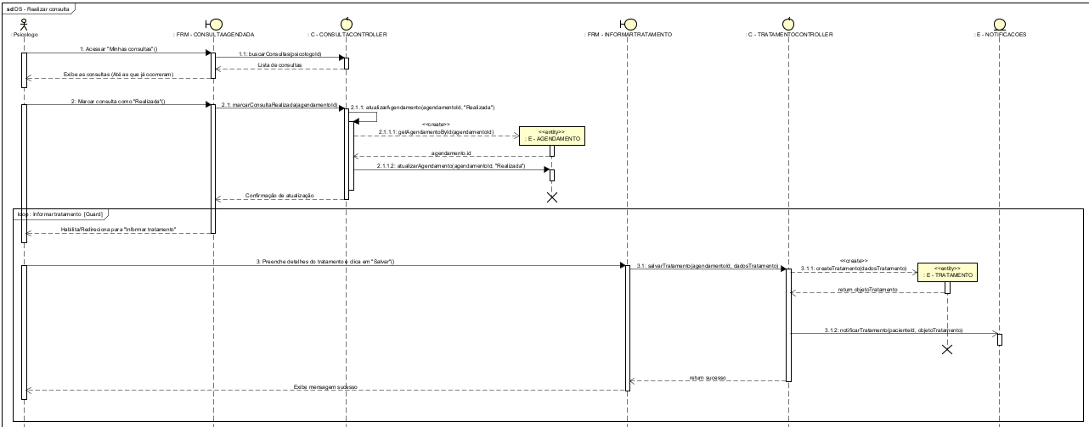

Este diagrama detalha como o Psicólogo pode marcar uma consulta como "Realizada" (RF10) e, subsequentemente, informar os detalhes do tratamento (RF11).
Participantes
- : Psicologo (Ator): O profissional logado que realizou a consulta.
- : FRM - CONSULTAAGENDADA (Fronteira): A interface (tela) onde o psicólogo visualiza sua lista de consultas.
- : C - CONSULTACONTROLLER (Controle): Orquestra a lógica de negócio para marcar a consulta como realizada.
- : E - AGENDAMENTO (Entidade): Representa a tabela AGENDAMENTO no banco de dados.
- : FRM - INFORMARTRATAMENTO (Fronteira): A interface (formulário) para inserir os detalhes do tratamento.
- : C - TRATAMENTOCONTROLLER (Controle): Orquestra a lógica de negócio para salvar o tratamento.
- : E - TRATAMENTO (Entidade): Representa a tabela TRATAMENTO no banco de dados.
- : E - NOTIFICACOES (Entidade): Representa a entidade NOTIFICACOES no banco de dados.
Fluxo Principal (Cenário: Marcar Consulta como Realizada)
- O Psicologo inicia a ação [1: Acessa "Minhas consultas()"] na :FRM - CONSULTAAGENDADA.
- A :FRM - CONSULTAAGENDADA chama o controlador [1.1: buscarConsultas(psicologoId)].
- O :C - CONSULTACONTROLLER retorna a [Lista de consultas] para a :FRM - CONSULTAAGENDADA.
- A :FRM - CONSULTAAGENDADA [Exibe as consultas (filtrar as que já ocorreram)] para o Psicologo.
- O Psicologo [2: Marcar consulta como "Realizada()"] para um agendamento.
- A :FRM - CONSULTAAGENDADA chama o controlador [2.1: marcarConsultaRealizada(agendamentoId)].
- O :C - CONSULTACONTROLLER envia três chamadas para a :E - AGENDAMENTO (Nota: O diagrama é redundante e possui numeração duplicada):
  - [2.1.1: atualizarStatus(agendamentoId, "Realizada")]
  - [2.1.1: getAgendamento(agendamentoId)] (que retorna agendamento_id)
  - [2.1.2: atualizar(agendamentoId, "Realizada")]
- O :C - CONSULTACONTROLLER retorna uma [Confirmação de atualização] para a :FRM - CONSULTAAGENDADA.
Fluxo Alternativo (Cenário: Informar Tratamento)
- Após o fluxo principal, a opção de informar tratamento é habilitada [Guard: Habilitar/seleciona "Informa tratamento"].
- O Psicologo [3: Preenche detalhes de tratamento e clica em "Salvar()"] na :FRM - INFORMARTRATAMENTO.
- A :FRM - INFORMARTRATAMENTO chama o controlador [3.1: salvarTratamento(agendamentoId, dadosTratamento)].
- O :C - TRATAMENTOCONTROLLER solicita a criação na entidade [3.1.1: create(dadosTratamento)].
- A :E - TRATAMENTO retorna a confirmação tratamento/dados para o controlador.
- O :C - TRATAMENTOCONTROLLER registra uma notificação [3.1.2: notificarTratamento(pacienteId, dadosTratamento)] na :E - NOTIFICACOES.
- O :C - TRATAMENTOCONTROLLER retorna [return sucesso] para a :FRM - INFORMARTRATAMENTO.
- A :FRM - INFORMARTRATAMENTO [Exibe mensagem sucesso] para o Psicologo.
Resultado
O sistema atualiza o status da consulta para "Realizada" (habilitando o RF11) e, em seguida, registra as anotações do tratamento feitas pelo psicólogo.
[Diagrama de Sequência] Realizar pagamento
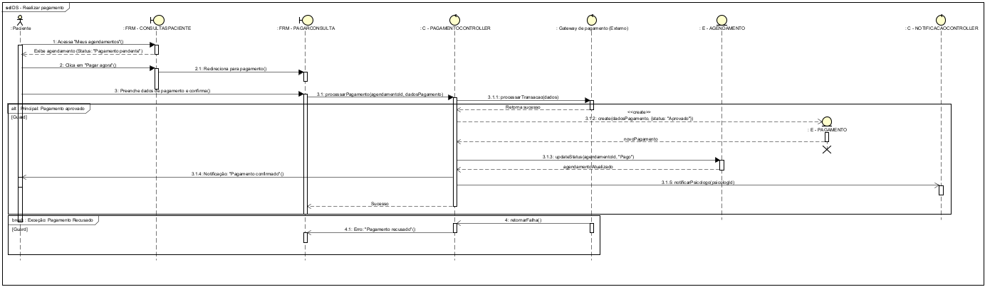
Este diagrama detalha como o Paciente realiza o pagamento de uma consulta que foi confirmada pelo psicólogo (conforme RF19).
Participantes
- : Paciente (Ator): O usuário logado que precisa pagar por uma consulta.
- : FRM - CONSULTASPACIENTE (Fronteira): A interface (tela) onde o paciente vê seus agendamentos e o status "Aguardando pagamento".
- : FRM - PAGARCONSULTA (Fronteira): A interface (formulário) onde o paciente insere os dados de pagamento.
- : C - PAGAMENTOCONTROLLER (Controle): Orquestra a lógica de negócio, comunicando-se com o gateway de pagamento.
- : Gateway de pagamento (Externo) (Ator/Fronteira Externa): O sistema externo responsável por processar a transação financeira (RNF11).
- : E - AGENDAMENTO (Entidade): Representa a tabela AGENDAMENTO no banco de dados, que terá seu status atualizado.
- : E - PAGAMENTO (Entidade): Representa a tabela PAGAMENTO, onde os detalhes da transação são registrados.
- : C - NOTIFICACAOCONTROLLER (Controle): Orquestra o envio de notificações de pagamento.
Fluxo Principal (Cenário: Pagamento aprovado)
- O Paciente [1: Acessa "Meus agendamentos()"] na :FRM - CONSULTASPACIENTE.
- A tela [Exibe agendamento (Status: "Pagamento pendente")] (pós-condição do RF18).
- O Paciente [2: Clica em "Pagar agora()"].
- A :FRM - CONSULTASPACIENTE [2.1: Redireciona para pagamento()] abrindo a :FRM - PAGARCONSULTA.
- O Paciente [3: Preenche dados de pagamento e confirma()] na :FRM - PAGARCONSULTA.
- A :FRM - PAGARCONSulta chama o controlador [3.1: processarPagamento(agendamentoId, dadosPagamento)].
- O :C - PAGAMENTOCONTROLLER chama o sistema externo [3.1.1: processarTransacao(dados)].
- O : Gateway de pagamento (Externo) [Retorna sucesso] (indicando que o pagamento foi autorizado).
- O :C - PAGAMENTOCONTROLLER registra a transação [3.1.2: create(dadosPagamento, {status: "Aprovado"})] na :E - PAGAMENTO.
- O :C - PAGAMENTOCONTROLLER atualiza o status do agendamento [3.1.3: updateStatus(agendamentoId, "Pago")] na :E - AGENDAMENTO.
- O :C - PAGAMENTOCONTROLLER envia uma notificação [3.1.5: notificarPartes(psicologoId)] ao :C - NOTIFICACAOCONTROLLER.
- O :C - PAGAMENTOCONTROLLER retorna [Sucesso] para a :FRM - PAGARCONSULTA.
- A :FRM - PAGARCONSULTA exibe a [3.1.4: Notificação("Pagamento confirmado!")] para o Paciente.
Fluxo de Exceção (Cenário: Pagamento Recusado)
- No passo 7 do Fluxo Principal, o :C - PAGAMENTOCONTROLLER chama o sistema externo [3.1.1: processarTransacao(dados)].
- O : Gateway de pagamento (Externo) [4: retorna("false")] (indicando que o pagamento foi recusado).
- O :C - PAGAMENTOCONTROLLER retorna a mensagem de erro [4.1: Erro("Pagamento recusado!")] para a :FRM - PAGARCONSULTA.
- (Implícito) A :FRM - PAGARCONSULTA exibe a mensagem de erro ao Paciente.
Resultado
O sistema processa o pagamento via gateway. Se aprovado, o status do agendamento é atualizado para "Pago e Confirmado" (pós-condição do RF19) e um registro de pagamento é criado. Se recusado, o paciente é informado.
[Diagrama de Sequência] Realizar pré-cadastro
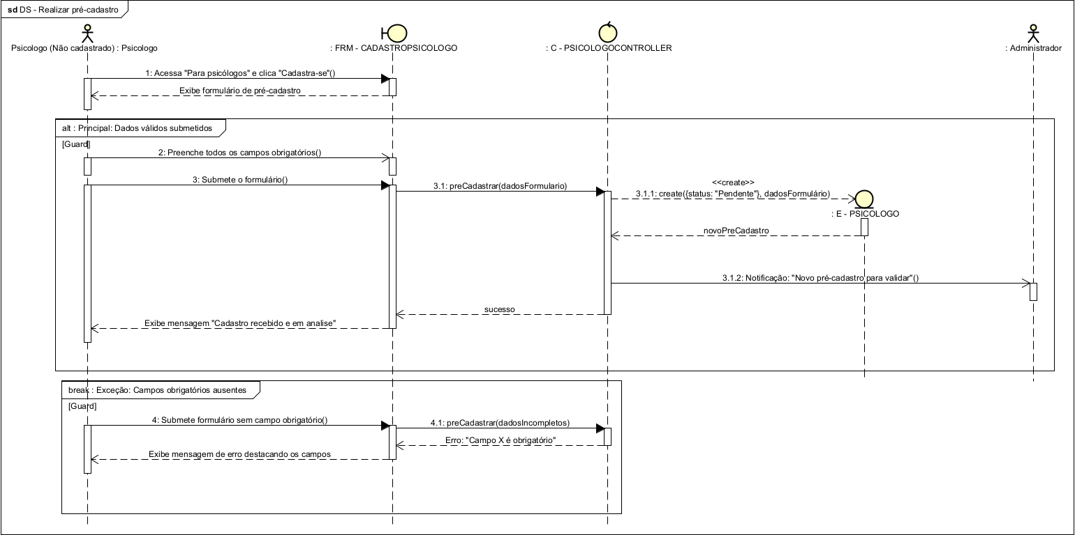
Este diagrama detalha como um novo usuário (Psicólogo não cadastrado) pode realizar seu pré-cadastro na plataforma (conforme RF02).
Participantes
- : Psicologo (Não cadastrado): Psicologo (Ator): Um profissional anônimo que está acessando o site para se registrar.
- : FRM - CADASTROPSICOLOGO (Fronteira): A interface (tela/formulário) de pré-cadastro do psicólogo.
- : C - PSICOLOGOCONTROLLER (Controle): Orquestra a lógica de negócio, validando e criando o novo pré-cadastro.
- : E - PSICOLOGO (Entidade): Representa a tabela PSICOLOGO no banco de dados.
- : Administrador (Ator): O administrador do sistema que receberá a notificação para validação (conforme RF16).
Fluxo Principal (Cenário: Dados válidos submetidos)
- O Psicologo (Não cadastrado) [1: Acessa "Para psicólogos" e clica "Cadastre-se()"] na :FRM - CADASTROPSICOLOGO.
- A :FRM - CADASTROPSICOLOGO [Exibe formulário de pré-cadastro] para o Psicologo.
- O Psicologo [2: Preenche todos os campos obrigatórios()] e [3: Submete o formulário()].
- A :FRM - CADASTROPSICOLOGO chama o controlador [3.1: preCadastrar(dadosFormulario)].
- O :C - PSICOLOGOCONTROLLER solicita a criação na entidade [3.1.1: create({status: "Pendente"}, dadosFormulario)].
- A :E - PSICOLOGO persiste os dados e retorna [novoPreCadastro].
- O :C - PSICOLOGOCONTROLLER envia uma notificação [3.1.2: Notificação: "Novo pré-cadastro para validar()"] para o :Administrador.
- O :C - PSICOLOGOCONTROLLER retorna [sucesso] para a :FRM - CADASTROPSICOLOGO.
- A :FRM - CADASTROPSICOLOGO [Exibe mensagem "Cadastro recebido e em análise"] para o Psicologo.
Fluxo de Exceção (Cenário: Campos obrigatórios ausentes)
- No passo 3 do Fluxo Principal, o Psicologo [4: Submete formulário sem campo obrigatório()].
- A :FRM - CADASTROPSICOLOGO chama o controlador [4.1: preCadastrar(dadosIncompletos)].
- O :C - PSICOLOGOCONTROLLER detecta o erro durante a validação.
- O :C - PSICOLOGOCONTROLLER retorna a mensagem de erro [Erro: "Campo X é obrigatório"] para a :FRM - CADASTROPSICOLOGO.
- A :FRM - CADASTROPSICOLOGO [Exibe mensagem de erro destacando os campos] para o Psicologo.
Resultado
O sistema cria um novo registro de psicólogo com status "Pendente de Aprovação" e notifica o administrador (em caso de sucesso) ou informa ao psicólogo sobre os campos inválidos (em caso de erro).
[Diagrama de Sequência] Recusar agendamento
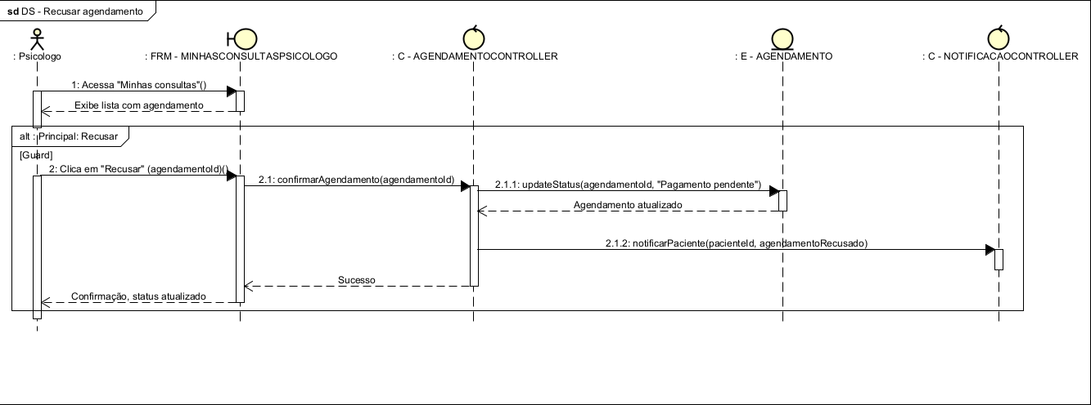
Este diagrama detalha como o Psicólogo recusa uma solicitação de agendamento pendente (conforme RF18).
Participantes
- : Psicologo (Ator): O profissional logado que gerencia suas solicitações de consulta.
- : FRM - MINHASCONSULTASPSICOLOGO (Fronteira): A interface (tela) onde o psicólogo visualiza sua lista de consultas.
- : C - AGENDAMENTOCONTROLLER (Controle): Orquestra a lógica de negócio para atualizar o status do agendamento.
- : E - AGENDAMENTO (Entidade): Representa a tabela AGENDAMENTO no banco de dados.
- : C - NOTIFICACAOCONTROLLER (Controle): Orquestra o envio de uma notificação ao paciente.
Fluxo Principal (Cenário: Recusar)
- O Psicologo inicia a ação [1: Acessa "Minhas consultas()"] na :FRM - MINHASCONSULTASPSICOLOGO.
- A :FRM - MINHASCONSULTASPSICOLOGO [Exibe lista com agendamento] para o Psicologo.
- O Psicologo [2: Clica em "Recusar" (agendamentoId)] para uma solicitação pendente.
- A :FRM - MINHASCONSULTASPSICOLOGO chama o controlador [2.1: confirmarAgendamento(agendamentoId)].
- O :C - AGENDAMENTOCONTROLLER solicita a atualização na entidade [2.1.1: updateStatus(agendamentoId, "Pagamento pendente")]. (Nota: Esta mensagem no diagrama contradiz o título "Recusar". A mensagem esperada, de acordo com o RF18, seria um status como "Recusado".)
- A :E - AGENDAMENTO retorna a confirmação [Agendamento atualizado].
- O :C - AGENDAMENTOCONTROLLER solicita o envio de uma notificação [2.1.2: notificarPaciente(pacienteId, agendamentoRecusado)] para o :C - NOTIFICACAOCONTROLLER.
- O :C - AGENDAMENTOCONTROLLER retorna [Sucesso] para a :FRM - MINHASCONSULTASPSICOLOGO.
- A :FRM - MINHASCONSULTASPSICOLOGO [Exibe confirmação, status atualizado] para o Psicologo.
(Não há Fluxos de Exceção detalhados neste diagrama)
Resultado
O sistema atualiza o status do agendamento e envia uma notificação ao paciente informando que o agendamento foi recusado (como indicado pela mensagem de notificação).

[Diagrama de Sequência] Remover forum
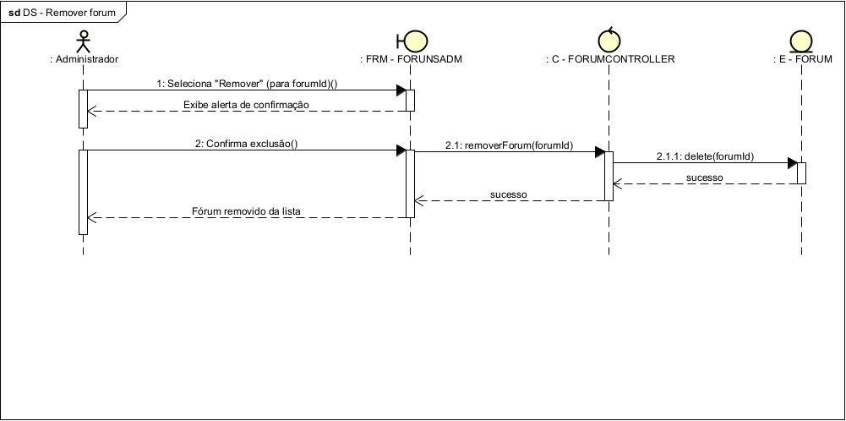
Este diagrama detalha como o Administrador pode remover (excluir) um fórum existente da comunidade (conforme RF17).
Participantes
- : Administrador (Ator): Usuário com permissões administrativas para gerenciar a comunidade.
- : FRM - FORUNSADM (Fronteira): A interface (tela) de administração de fóruns, onde o administrador inicia a exclusão.
- : C - FORUMCONTROLLER (Controle): Orquestra a lógica de negócio para a remoção do fórum.
- : E - FORUM (Entidade): Representa a tabela FORUM no banco de dados.
Fluxo Principal (Cenário: Remover fórum)
- O Administrador inicia a ação [1: Seleciona "Remover" (para forumId)] na :FRM - FORUNSADM.
- A :FRM - FORUNSADM [Exibe alerta de confirmação] para o Administrador.
- O Administrador [2: Confirma exclusão()].
- A :FRM - FORUNSADM chama o controlador [2.1: removerForum(forumId)].
- O :C - FORUMCONTROLLER solicita a exclusão na entidade [2.1.1: delete(forumId)].
- A :E - FORUM remove o registro e retorna [sucesso].
- O :C - FORUMCONTROLLER retorna [sucesso] para a :FRM - FORUNSADM.
- A :FRM - FORUNSADM [Exibe confirmação "Fórum removido da lista"] para o Administrador.
(Não há Fluxos de Exceção detalhados neste diagrama)
Resultado
O sistema remove permanentemente o fórum (e, presumivelmente, seus tópicos e respostas associados) do banco de dados.

[Diagrama de Sequência] Solicitar agendamento
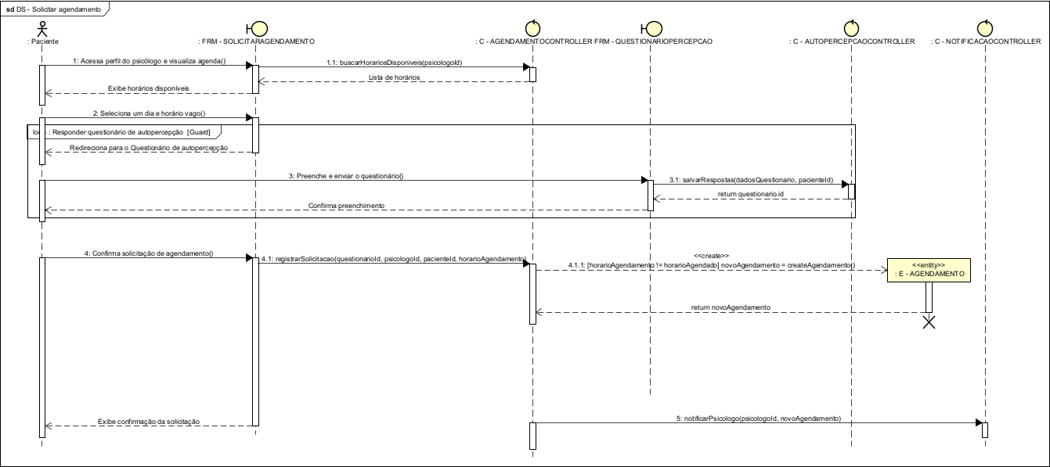
Este diagrama detalha como o Paciente solicita um agendamento com um psicólogo, incluindo o preenchimento do questionário de autopercepção (conforme RF05 e RF06).
Participantes
- : Paciente (Ator): O usuário logado que deseja marcar uma consulta.
- : FRM - SOLICTARAGENDAMENTO (Fronteira): A interface (tela) do perfil do psicólogo onde o paciente vê a agenda e inicia a solicitação.
- : C - AGENDAMENTOCONTROLLER (Controle): Orquestra a lógica de negócio para buscar horários e registrar a solicitação.
- : FRM - QUESTIONARIOPERCEPCAO (Fronteira): A interface (formulário) do questionário de autopercepção (RF06).
- : C - AUTOPERCEPCAOCONTROLLER (Controle): Orquestra a lógica para salvar as respostas do questionário.
- : E - AGENDAMENTO (Entidade): Representa a tabela AGENDAMENTO no banco de dados.
- : C - NOTIFICACAOCONTROLLER (Controle): Orquestra o envio de notificação ao psicólogo.
Fluxo Principal (Cenário: Solicitar agendamento com questionário)
- O Paciente [1: Acessa perfil do psicólogo e visualiza agenda()] na :FRM - SOLICTARAGENDAMENTO.
- A :FRM - SOLICTARAGENDAMENTO chama o controlador [1.1: buscarHorariosDisponiveis(psicologoId)].
- O :C - AGENDAMENTOCONTROLLER retorna a [Lista de horários].
- A :FRM - SOLICTARAGENDAMENTO [Exibe horários disponíveis] para o Paciente.
- O Paciente [2: Seleciona um dia e horário vago()].
- Início do Fragmento [loop: Responder questionário de autopercepção (RF06)]
- A :FRM - SOLICTARAGENDAMENTO [Redireciona para o Questionário...] (para a :FRM - QUESTIONARIOPERCEPCAO).
- O Paciente [3: Preenche e envia o questionário()] na :FRM - QUESTIONARIOPERCEPCAO.
- A :FRM - QUESTIONARIOPERCEPCAO chama o controlador [3.1: salvarRespostas(dadosQuestionario, pacienteId)].
- O :C - AUTOPERCEPCAOCONTROLLER salva as respostas e retorna o [return questionario.id].
- A :FRM - QUESTIONARIOPERCEPCAO [Confirma preenchimento] ao Paciente.
- Fim do Fragmento [loop]
- O Paciente [4: Confirma solicitação de agendamento()] na :FRM - SOLICTARAGENDAMENTO.
- A :FRM - SOLICTARAGENDAMENTO chama o controlador [4.1: registrarSolicitacao(...)].
- O :C - AGENDAMENTOCONTROLLER solicita a criação na entidade [4.1.1: createAgendamento(...)].
- A :E - AGENDAMENTO persiste os dados e retorna [return novoAgendamento].
- O :C - AGENDAMENTOCONTROLLER solicita o envio de notificação [5: notificarPsicologo(psicologoId, novoAgendamento)].
- O :C - AGENDAMENTOCONTROLLER retorna a confirmação para o Paciente [Exibe confirmação da solicitação].
(Não há Fluxos de Exceção detalhados neste diagrama)
Resultado
O sistema salva as respostas do questionário de autopercepção e cria um novo agendamento com o status "Pendente" (conforme RF05), notificando o psicólogo sobre a nova solicitação.

[Diagrama de Sequência] Solicitar saque
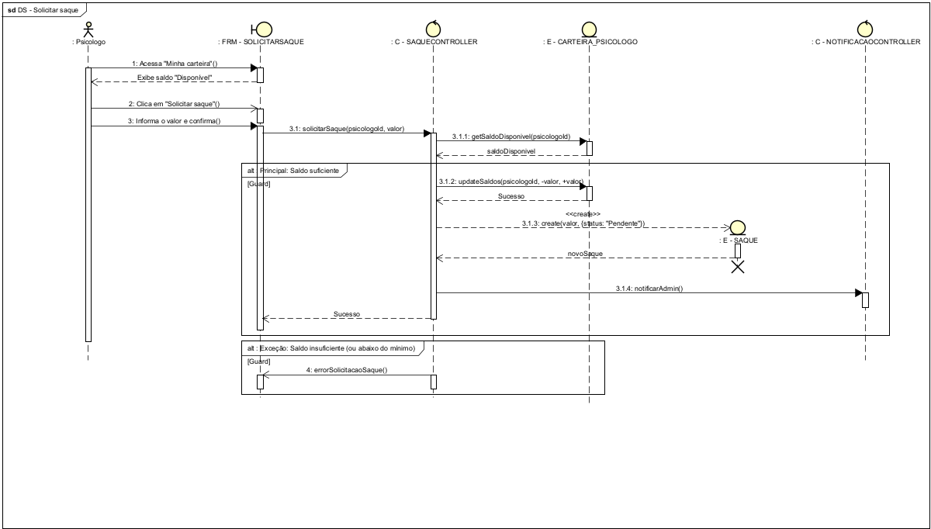
Este diagrama detalha como o Psicólogo solicita a retirada dos valores disponíveis em sua carteira (conforme RF21).
Participantes
- : Psicologo (Ator): O profissional logado que deseja retirar seus ganhos.
- : FRM - SOLICITARSAQUE (Fronteira): A interface (tela) da "Minha Carteira" onde o psicólogo vê o saldo e inicia o saque.
- : C - SAQUECONTROLLER (Controle): Orquestra a lógica de negócio, verificando o saldo e criando a solicitação.
- : E - CARTEIRA_PSICOLOGO (Entidade): Representa a carteira do psicólogo, de onde o saldo é verificado e atualizado.
- : E - SAQUE (Entidade): Representa a tabela SAQUE, onde a nova solicitação é registrada.
- : C - NOTIFICACAOCONTROLLER (Controle): Orquestra o envio de notificação ao Administrador (conforme RF22).
Fluxo Principal (Cenário: Saldo suficiente)
- O Psicologo [1: Acessa "Minha carteira()"] na :FRM - SOLICITARSAQUE.
- A :FRM - SOLICITARSAQUE [Exibe saldo "Disponível"] para o Psicologo.
- O Psicologo [2: Clica em "Solicitar saque()"] e [3: Informa o valor e confirma()].
- A :FRM - SOLICITARSAQUE chama o controlador [3.1: solicitarSaque(psicologoId, valor)].
- O :C - SAQUECONTROLLER verifica o saldo [3.1.1: getSaldoDisponivel(psicologoId)] na :E - CARTEIRA_PSICOLOGO.
- A :E - CARTEIRA_PSICOLOGO retorna o [saldoDisponivel].
- (Implícito: O valor é menor ou igual ao saldoDisponivel e maior que o mínimo, conforme RF21/RN25).
- O :C - SAQUECONTROLLER atualiza a carteira, movendo o valor de disponível para bloqueado (conforme RF21) [3.1.2: updateSaldos(psicologoId, -valor, +valor)].
- O :C - SAQUECONTROLLER registra a nova solicitação [3.1.3: create(valor, {status: "Pendente"})] na :E - SAQUE.
- A :E - SAQUE retorna o [novoSaque].
- O :C - SAQUECONTROLLER notifica o administrador [3.1.4: notificarAdmin()] através do :C - NOTIFICACAOCONTROLLER.
- O :C - SAQUECONTROLLER retorna [Sucesso] para a :FRM - SOLICITARSAQUE.
- (Implícito) A :FRM - SOLICITARSAQUE exibe uma mensagem de sucesso.
Fluxo de Exceção (Cenário: Saldo insuficiente ou abaixo do mínimo)
- No passo 7 do Fluxo Principal, a verificação do saldoDisponivel falha (conforme RN25).
- O :C - SAQUECONTROLLER retorna a mensagem [4: error(SolicitacaoSaque)] para a :FRM - SOLICITARSAQUE.
- (Implícito) A :FRM - SOLICITARSAQUE exibe a mensagem de erro (ex: "Saldo insuficiente").
Resultado
O sistema cria uma nova solicitação de saque com status "Pendente", atualiza os saldos na carteira do psicólogo (movendo de "disponível" para "bloqueado") e notifica o administrador, ou informa ao psicólogo que o saque não pode ser realizado.

[Diagrama de Sequência] Validar cadastro do psicologo
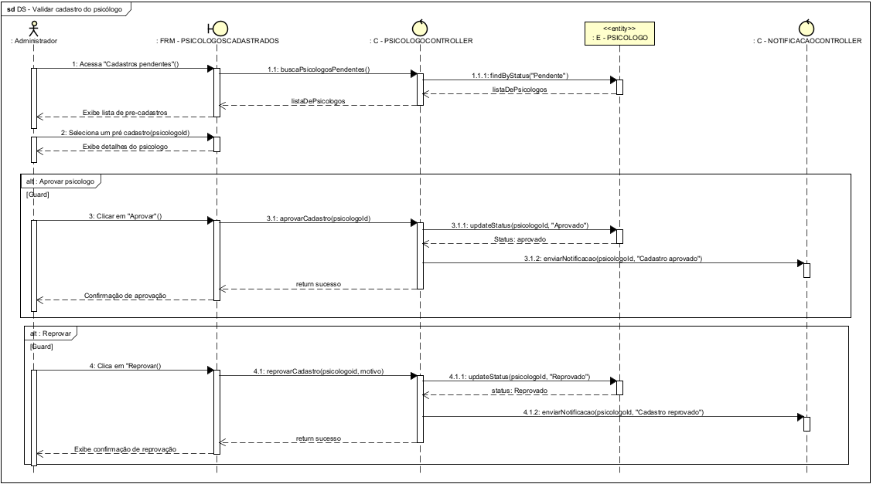
Este diagrama detalha como o Administrador pode aprovar ou reprovar o pré-cadastro de um psicólogo (conforme RF16).
Participantes
- : Administrador (Ator): O usuário com permissões administrativas para validar novos profissionais.
- : FRM - PSICOLOGOSCADASTRADOS (Fronteira): A interface (tela) onde o administrador visualiza e gerencia a fila de pré-cadastros.
- : C - PSICOLOGOCONTROLLER (Controle): Orquestra a lógica de negócio para aprovar ou reprovar um cadastro.
- : E - PSICOLOGO (Entidade): Representa a tabela PSICOLOGO no banco de dados, onde o status é atualizado.
- : C - NOTIFICACAOCONTROLLER (Controle): Orquestra o envio de uma notificação ao psicólogo.
Fluxo Principal (Cenário: Aprovar psicologo)
- O Administrador [1: Acessa "Cadastros pendentes()"] na :FRM - PSICOLOGOSCADASTRADOS.
- A :FRM - PSICOLOGOSCADASTRADOS chama o controlador [1.1: buscarPsicologos(Pendentes)].
- O :C - PSICOLOGOCONTROLLER solicita os dados na entidade [1.1.1: findByStatus("Pendente")].
- A :E - PSICOLOGO retorna a [listaDePsicologos], que é repassada para a tela.
- A :FRM - PSICOLOGOSCADASTRADOS [Exibe lista de pré-cadastros] para o Administrador.
- O Administrador [2: Seleciona um pré-cadastro(...)].
- A :FRM - PSICOLOGOSCADASTRADOS [Exibe detalhes do psicólogo] para o Administrador.
- O Administrador [3: Clicar em "Aprovar()"].
- A :FRM - PSICOLOGOSCADASTRADOS chama o controlador [3.1: aprovarCadastro(psicologoId)].
- O :C - PSICOLOGOCONTROLLER atualiza o status na entidade [3.1.1: updateStatus(psicologoId, "Aprovado")].
- O :C - PSICOLOGOCONTROLLER solicita o envio da notificação [3.1.2: enviarNotificacao(psicologoId, "Cadastro aprovado")] ao :C - NOTIFICACAOCONTROLLER.
- O :C - PSICOLOGOCONTROLLER retorna [return sucesso] para a :FRM - PSICOLOGOSCADASTRADOS.
- A :FRM - PSICOLOGOSCADASTRADOS [Exibe confirmação de aprovação] para o Administrador.
Fluxo Alternativo (Cenário: Reprovar)
- Nos passos 6/7 do Fluxo Principal, o Administrador decide reprovar [4: Clica em "Reprovar()"].
- A :FRM - PSICOLOGOSCADASTRADOS chama o controlador [4.1: reprovarCadastro(psicologoId, motivo)].
- O :C - PSICOLOGOCONTROLLER atualiza o status na entidade [4.1.1: updateStatus(psicologoId, "Reprovado")].
- O :C - PSICOLOGOCONTROLLER solicita o envio da notificação [4.1.2: enviarNotificacao(psicologoId, "Cadastro reprovado")] ao :C - NOTIFICACAOCONTROLLER.
- O :C - PSICOLOGOCONTROLLER retorna [return sucesso] para a :FRM - PSICOLOGOSCADASTRADOS.
- A :FRM - PSICOLOGOSCADASTRADOS [Exibe confirmação de reprovação] para o Administrador.
Resultado
O sistema atualiza o status do psicólogo para "Aprovado" ou "Reprovado" (pós-condição do RF16) e notifica o profissional sobre a decisão.

[Diagrama de Sequência] Visualizar agendamentos
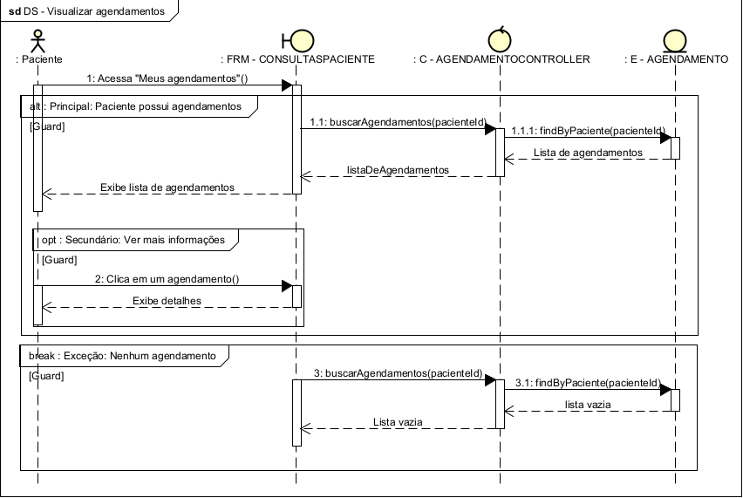
Este diagrama detalha como o Paciente pode visualizar sua lista de agendamentos futuros e passados (conforme RF07).
Participantes
- : Paciente (Ator): O usuário logado que deseja visualizar seus agendamentos.
- : FRM - CONSULTASPACIENTE (Fronteira): A interface (tela) que lista os agendamentos do paciente.
- : C - AGENDAMENTOCONTROLLER (Controle): Orquestra a lógica de negócio para buscar os agendamentos no banco de dados.
- : E - AGENDAMENTO (Entidade): Representa a tabela AGENDAMENTO no banco de dados.
Fluxo Principal (Cenário: Paciente possui agendamentos)
- O Paciente inicia a ação [1: Acessa "Meus agendamentos()"] na :FRM - CONSULTASPACIENTE.
- A :FRM - CONSULTASPACIENTE chama o controlador [1.1: buscarAgendamentos(pacienteId)].
- O :C - AGENDAMENTOCONTROLLER solicita os dados na entidade [1.1.1: findByPaciente(pacienteId)].
- A :E - AGENDAMENTO retorna a [Lista de agendamentos].
- O :C - AGENDAMENTOCONTROLLER repassa a [listaDeAgendamentos] para a :FRM - CONSULTASPACIENTE.
- A :FRM - CONSULTASPACIENTE [Exibe lista de agendamentos] para o Paciente.
Fluxo Opcional (Cenário: Secundário: Ver mais informações)
- O Paciente [2: Clica em um agendamento()] na :FRM - CONSULTASPACIENTE.
- A :FRM - CONSULTASPACIENTE [Exibe detalhes] do agendamento selecionado para o Paciente.
Fluxo de Exceção (Cenário: Nenhum agendamento)
- O Paciente acessa a tela (similar ao passo 1).
- A :FRM - CONSULTASPACIENTE chama o controlador [3: buscarAgendamentos(pacienteId)].
- O :C - AGENDAMENTOCONTROLLER solicita os dados na entidade [3.1: findByPaciente(pacienteId)].
- A :E - AGENDAMENTO retorna uma [lista vazia].
- O :C - AGENDAMENTOCONTROLLER repassa a [lista vazia] para a :FRM - CONSULTASPACIENTE.
- (Implícito) A :FRM - CONSULTASPACIENTE exibe uma mensagem de que não há agendamentos.
Resultado
O sistema exibe ao paciente sua lista de agendamentos (passados e futuros) ou informa que nenhum agendamento foi encontrado.

[Diagrama de Sequência] Visualizar diário de emoção
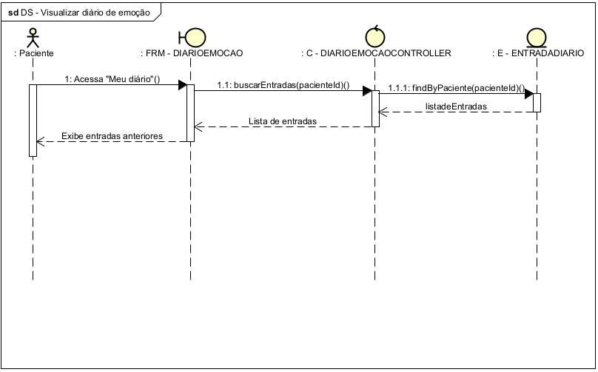
Este diagrama detalha como o Paciente pode visualizar suas entradas anteriores no diário de emoções (parte do RF14).
Participantes
- : Paciente (Ator): O usuário logado que deseja ver seu histórico do diário.
- : FRM - DIARIOEMOCAO (Fronteira): A interface (tela) que lista as entradas do diário.
- : C - DIARIOEMOCAOCONTROLLER (Controle): Orquestra a lógica de negócio para buscar as entradas no banco de dados.
- : E - ENTRADADIARIO (Entidade): Representa a tabela ENTRADA_DIARIO no banco de dados.
Fluxo Principal (Cenário: Visualizar entradas)
- O Paciente inicia a ação [1: Acessa "Meu diário()"] na :FRM - DIARIOEMOCAO.
- A :FRM - DIARIOEMOCAO chama o controlador [1.1: buscarEntradas(pacienteId)].
- O :C - DIARIOEMOCAOCONTROLLER solicita os dados na entidade [1.1.1: findByPaciente(pacienteId)].
- A :E - ENTRADADIARIO retorna a [listaDeEntradas].
- O :C - DIARIOEMOCAOCONTROLLER repassa a [Lista de entradas] para a :FRM - DIARIOEMOCAO.
- A :FRM - DIARIOEMOCAO [Exibe entradas anteriores] para o Paciente.
(Não há Fluxos de Exceção detalhados neste diagrama)
Resultado
O sistema exibe ao paciente sua lista de entradas passadas do diário de emoções.
[Diagrama de Sequência] Visualizar histórico financeiro
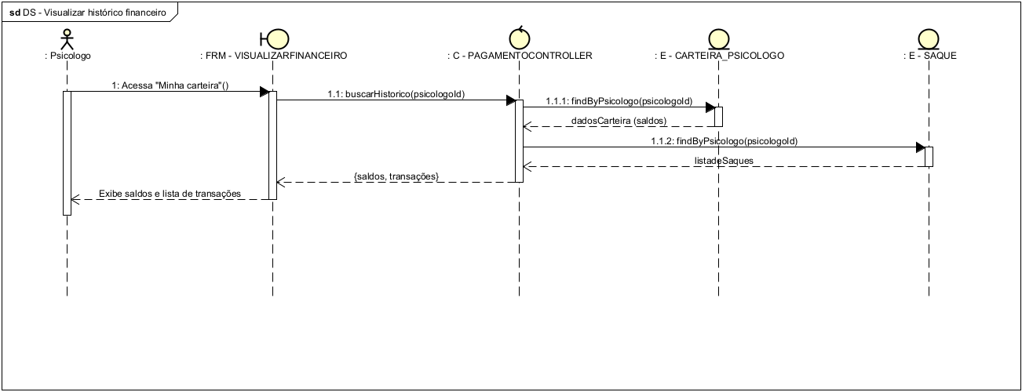
Este diagrama detalha como o Psicólogo pode visualizar seus saldos (disponível/pendente) e seu histórico de transações de saques (conforme RF20).
Participantes
- : Psicologo (Ator): O profissional logado que deseja ver seu balanço financeiro.
- : FRM - VISUALIZARFINANCEIRO (Fronteira): A interface (tela) "Minha Carteira" que exibe os dados financeiros.
- : C - PAGAMENTOCONTROLLER (Controle): Orquestra a lógica de negócio para buscar os dados financeiros.
- : E - CARTEIRA_PSICOLOGO (Entidade): Representa a carteira do psicólogo, consultada para obter os saldos.
- : E - SAQUE (Entidade): Representa a tabela SAQUE, consultada para obter o histórico de transações.
Fluxo Principal (Cenário: Visualizar histórico)
- O Psicologo inicia a ação [1: Acessa "Minha carteira()"] na :FRM - VISUALIZARFINANCEIRO.
- A :FRM - VISUALIZARFINANCEIRO chama o controlador [1.1: buscarHistorico(psicologoId)].
- O :C - PAGAMENTOCONTROLLER solicita os dados da carteira [1.1.1: findByPsicologo(psicologoId)] na :E - CARTEIRA_PSICOLOGO.
- A :E - CARTEIRA_PSICOLOGO retorna os [dadosCarteira (saldos)].
- O :C - PAGAMENTOCONTROLLER solicita o histórico de saques [1.1.2: findByPsicologo(psicologoId)] na :E - SAQUE.
- A :E - SAQUE retorna a [listaDeSaques].
- O :C - PAGAMENTOCONTROLLER retorna os dados consolidados [(saldos, transações)] para a :FRM - VISUALIZARFINANCEIRO.
- A :FRM - VISUALIZARFINANCEIRO [Exibe saldos e lista de transações] para o Psicologo.
(Não há Fluxos de Exceção detalhados neste diagrama)
Resultado
O sistema exibe ao psicólogo um resumo de sua carteira, incluindo os saldos atuais e o histórico de solicitações de saque.
[Diagrama de Sequência] Visualizar minhas consultas
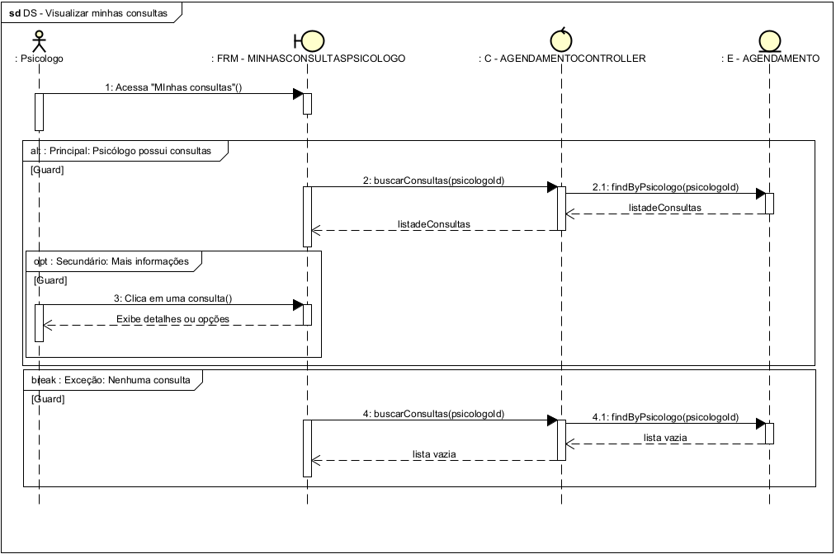
Este diagrama detalha como o Psicólogo pode visualizar sua lista de consultas agendadas (futuras e passadas), conforme RF09.
Participantes
- : Psicologo (Ator): O profissional logado que deseja visualizar suas consultas.
- : FRM - MINHASCONSULTASPSICOLOGO (Fronteira): A interface (tela) que lista as consultas do psicólogo.
- : C - AGENDAMENTOCONTROLLER (Controle): Orquestra a lógica de negócio para buscar os agendamentos no banco de dados.
- : E - AGENDAMENTO (Entidade): Representa a tabela AGENDAMENTO no banco de dados.
Fluxo Principal (Cenário: Psicólogo possui consultas)
- O Psicologo inicia a ação [1: Acessa "Minhas consultas()"] na :FRM - MINHASCONSULTASPSICOLOGO.
- A :FRM - MINHASCONSULTASPSICOLOGO chama o controlador [2: buscarConsultas(psicologoId)].
- O :C - AGENDAMENTOCONTROLLER solicita os dados na entidade [2.1: findByPsicologo(psicologoId)].
- A :E - AGENDAMENTO retorna a [listaDeConsultas].
- O :C - AGENDAMENTOCONTROLLER repassa a [listaDeConsultas] para a :FRM - MINHASCONSULTASPSICOLOGO.
- (Implícito) A :FRM - MINHASCONSULTASPSICOLOGO exibe a lista de consultas para o Psicologo.
Fluxo Opcional (Cenário: Secundário: Mais informações)
- O Psicologo [3: Clica em uma consulta()] na :FRM - MINHASCONSULTASPSICOLOGO.
- A :FRM - MINHASCONSULTASPSICOLOGO [Exibe detalhes ou opções] da consulta selecionada para o Psicologo.
Fluxo de Exceção (Cenário: Nenhuma consulta)
- O Psicologo acessa a tela (similar ao passo 1).
- A :FRM - MINHASCONSULTASPSICOLOGO chama o controlador [4: buscarConsultas(psicologoId)].
- O :C - AGENDAMENTOCONTROLLER solicita os dados na entidade [4.1: findByPsicologo(psicologoId)].
- A :E - AGENDAMENTO retorna uma [lista vazia].
- O :C - AGENDAMENTOCONTROLLER repassa a [lista vazia] para a :FRM - MINHASCONSULTASPSICOLOGO.
- (Implícito) A :FRM - MINHASCONSULTASPSICOLOGO exibe uma mensagem de que não há consultas.
Resultado
O sistema exibe ao psicólogo sua lista de consultas (passadas e futuras) ou informa que nenhuma consulta foi encontrada.

[Diagrama de Sequência] Visualizar notificações
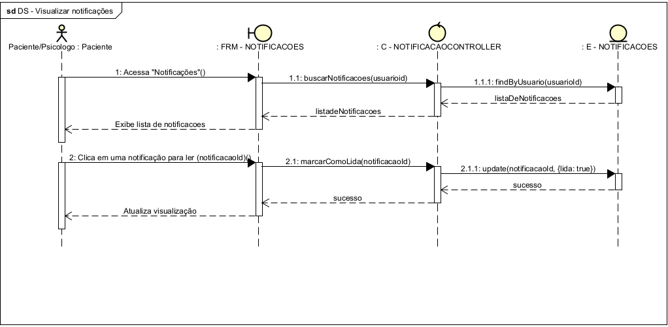
Este diagrama detalha como o Paciente ou Psicólogo pode visualizar sua lista de notificações e marcá-las como lidas (conforme RF12, etc.).
Participantes
- : Paciente/Psicologo (Ator): O usuário logado (seja Paciente ou Psicólogo) que está vendo suas notificações.
- : FRM - NOTIFICACOES (Fronteira): A interface (tela) que exibe a central de notificações.
- : C - NOTIFICACAOCONTROLLER (Controle): Orquestra a lógica de negócio para buscar e atualizar notificações.
- : E - NOTIFICACOES (Entidade): Representa a tabela NOTIFICACOES no banco de dados.
Fluxo Principal (Cenário: Visualizar lista de notificações)
- O Paciente/Psicologo inicia a ação [1: Acessa "Notificações()"] na :FRM - NOTIFICACOES.
- A :FRM - NOTIFICACOES chama o controlador [1.1: buscarNotificacoes(usuarioId)].
- O :C - NOTIFICACAOCONTROLLER solicita os dados na entidade [1.1.1: findByUsuario(usuarioId)].
- A :E - NOTIFICACOES retorna a [listaDeNotificacoes].
- O :C - NOTIFICACAOCONTROLLER repassa a [listaDeNotificacoes] para a :FRM - NOTIFICACOES.
- A :FRM - NOTIFICACOES [Exibe lista de notificacoes] para o Paciente/Psicologo.
Fluxo Alternativo (Cenário: Marcar notificação como lida)
- O Paciente/Psicologo [2: Clica em uma notificação para ler (notificacaoId)] na :FRM - NOTIFICACOES.
- A :FRM - NOTIFICACOES chama o controlador [2.1: marcarComoLida(notificacaoId)].
- O :C - NOTIFICACAOCONTROLLER solicita a atualização na entidade [2.1.1: update(notificacaoId, {lida: true})].
- A :E - NOTIFICACOES retorna [sucesso].
- O :C - NOTIFICACAOCONTROLLER retorna [sucesso] para a :FRM - NOTIFICACOES.
- A :FRM - NOTIFICACOES [Atualiza visualização] (ex: marcando o item como lido) para o Paciente/Psicologo.
Resultado
O sistema exibe ao usuário sua lista de notificações e atualiza o status de uma notificação para "lida" quando ela é selecionada.

5.4 DESCRIÇÃO DIAGRAMAS DE ESTADOS

Diagrama de Estados – [Agendamento]
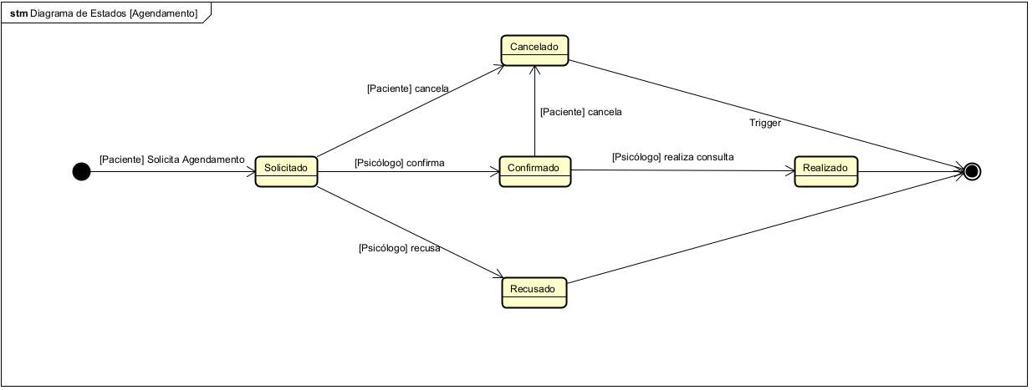
Descrição Geral: Este diagrama modela o ciclo de vida da entidade Agendamento, detalhando como ela transita desde a solicitação inicial do paciente (RF05) até sua conclusão (realizado, cancelado ou recusado).
Estados Especiais:
- Estado Inicial: (Ponto de início, antes de "Solicitado")
- Estado(s) Final(is): (Ponto de fim, após "Realizado", "Cancelado" e "Recusado")

Descrição Detalhada dos Estados

1. Estado: Solicitado
- Descrição: O estado inicial do agendamento. O paciente enviou a solicitação (RF05) e ela aguarda a resposta (confirmação ou recusa) do psicólogo (RF18).
- Ações Internas:
  - entry / Acionado pelo evento [Paciente] Solicita Agendamento. (Implícito: notificar psicólogo).
  - do / [...]
  - exit / [...]
- Transições de Saída:
  - Evento/Gatilho: [Psicólogo] confirma
    - Destino: Confirmado
    - Condição (Guard): [...]
    - Ação: [...]
  - Evento/Gatilho: [Psicólogo] recusa
    - Destino: Recusado
    - Condição (Guard): [...]
    - Ação: [...]
  - Evento/Gatilho: [Paciente] cancela
    - Destino: Cancelado
    - Condição (Guard): [...]
    - Ação: [...]

2. Estado: Confirmado
- Descrição: O psicólogo aceitou a solicitação. O agendamento está ativo e aguardando a data da consulta ou um eventual cancelamento pelo paciente. (Nota: Este diagrama simplifica os estados 'Aguardando Pagamento' e 'Pago e Confirmado' (RF19) em um único estado 'Confirmado'.)
- Ações Internas:
  - entry / (Implícito: notificar paciente sobre a confirmação).
  - do / [...]
  - exit / [...]
- Transições de Saída:
  - Evento/Gatilho: [Psicólogo] realiza consulta
    - Destino: Realizado
    - Condição (Guard): [...]
    - Ação: [...]
  - Evento/Gatilho: [Paciente] cancela
    - Destino: Cancelado
    - Condição (Guard): [...]
    - Ação: [...]

3. Estado: Realizado
- Descrição: A consulta foi concluída e marcada como "Realizada" pelo psicólogo (RF10). Este é um estado final do ciclo de vida.
- Ações Internas:
  - entry / (Implícito: Habilita a opção de "Avaliar Psicólogo" (RF13)).
  - do / [...]
  - exit / [...]
- Transições de Saída:
  - Evento/Gatilho: (Transição implícita para o estado final)
    - Destino: Estado Final
    - Condição (Guard): [...]
    - Ação: [...]

4. Estado: Cancelado
- Descrição: O agendamento foi cancelado pelo paciente (seja no estado 'Solicitado' ou 'Confirmado'). Este é um estado final do ciclo de vida.
- Ações Internas:
  - entry / (Implícito: notificar psicólogo sobre o cancelamento).
  - do / [...]
  - exit / [...]
- Transições de Saída:
  - Evento/Gatilho: Trigger (Conforme label no diagrama)
    - Destino: Estado Final
    - Condição (Guard): [...]
    - Ação: [...]

5. Estado: Recusado
- Descrição: O psicólogo recusou a solicitação de agendamento (RF18). Este é um estado final do ciclo de vida.
- Ações Internas:
  - entry / (Implícito: notificar paciente sobre a recusa).
  - do / [...]
  - exit / [...]
- Transições de Saída:
  - Evento/Gatilho: (Transição implícita para o estado final)
    - Destino: Estado Final
    - Condição (Guard): [...]
    - Ação: [...]

Diagrama de Estados – [Avaliação]
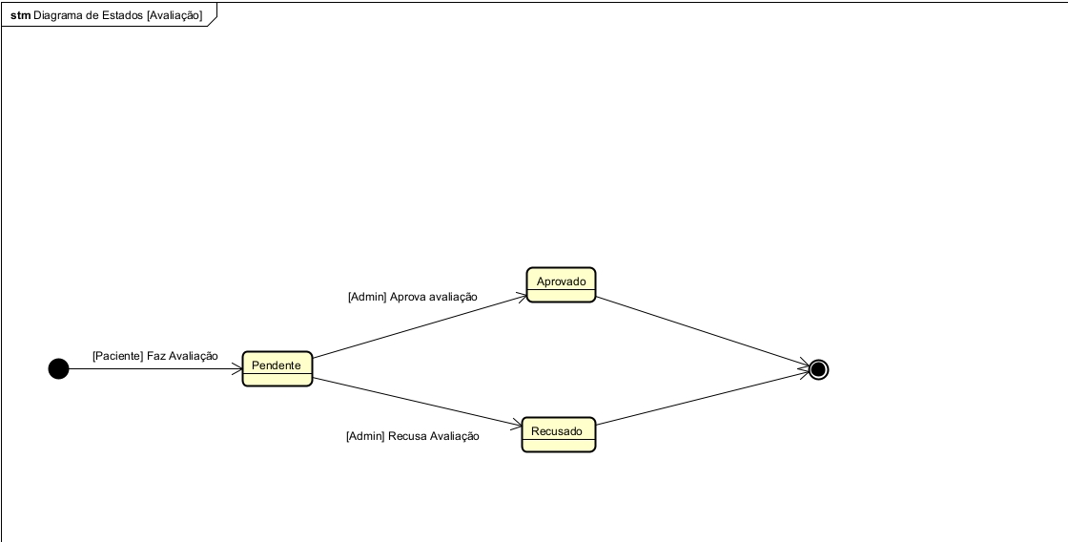
Descrição Geral: Este diagrama modela o ciclo de vida da entidade Avaliação, detalhando como ela transita desde sua submissão pelo paciente (RF13) até sua aprovação ou recusa pela moderação.
Estados Especiais:
- Estado Inicial: (Ponto de início, antes de "Pendente")
- Estado(s) Final(is): (Ponto de fim, após "Aprovado" e "Recusado")

Descrição Detalhada dos Estados

1. Estado: Pendente
- Descrição: O estado inicial da avaliação. O paciente submeteu a avaliação (conforme RF13) e ela agora aguarda a moderação de um Administrador. A avaliação não é pública neste estado.
- Ações Internas:
  - entry / Acionado pelo evento [Paciente] Faz Avaliação. (Implícito: notificar Administradores).
  - do / [...]
  - exit / [...]
- Transições de Saída:
  - Evento/Gatilho: [Admin] Aprova avaliação
    - Destino: Aprovado
    - Condição (Guard): [...]
    - Ação: [...]
  - Evento/Gatilho: [Admin] Recusa avaliação
    - Destino: Recusado
    - Condição (Guard): [...]
    - Ação: [...]

2. Estado: Aprovado
- Descrição: O Administrador revisou e aprovou a avaliação. A avaliação agora está pública e visível no perfil do psicólogo. Este é um estado final do ciclo de vida.
- Ações Internas:
  - entry / [...]
  - do / [...]
  - exit / [...]
- Transições de Saída:
  - Evento/Gatilho: (Transição implícita para o estado final)
    - Destino: Estado Final
    - Condição (Guard): [...]
    - Ação: [...]

3. Estado: Recusado
- Descrição: O Administrador revisou e recusou a avaliação (ex: por violar os termos de uso). A avaliação não será tornada pública. Este é um estado final do ciclo de vida.
- Ações Internas:
  - entry / [...]
  - do / [...]
  - exit / [...]
- Transições de Saída:
  - Evento/Gatilho: (Transição implícita para o estado final)
    - Destino: Estado Final
    - Condição (Guard): [...]
    - Ação: [...]

Diagrama de Estados – [Cadastro - Psicólogo]
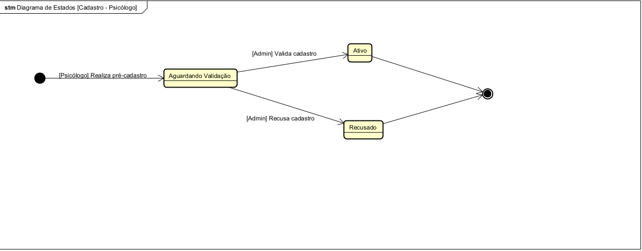
Descrição Geral: Este diagrama modela o ciclo de vida da entidade Psicólogo durante seu processo de cadastro, detalhando como ele transita do pré-cadastro (RF02) até a validação pelo Administrador (RF16).
Estados Especiais:
- Estado Inicial: (Ponto de início, antes de "Aguardando Validação")
- Estado(s) Final(is): (Ponto de fim, após "Ativo" e "Recusado")

Descrição Detalhada dos Estados

1. Estado: Aguardando Validação
- Descrição: O estado inicial do cadastro do psicólogo. O profissional submeteu seu pré-cadastro (RF02) e o sistema aguarda a análise e decisão de um Administrador. O psicólogo não pode usar as funções principais do sistema neste estado.
- Ações Internas:
  - entry / Acionado pelo evento [Psicólogo] Realiza pré-cadastro. (Implícito: notificar Administradores (RF02)).
  - do / [...]
  - exit / [...]
- Transições de Saída:
  - Evento/Gatilho: [Admin] Valida cadastro (RF16)
    - Destino: Ativo
    - Condição (Guard): [...]
    - Ação: [...]
  - Evento/Gatilho: [Admin] Recusa cadastro (RF16)
    - Destino: Recusado
    - Condição (Guard): [...]
    - Ação: [...]

2. Estado: Ativo
- Descrição: O Administrador aprovou o cadastro do psicólogo. O profissional agora tem acesso completo às suas funcionalidades no sistema (ex: configurar agenda (RF04)). Este é um estado final do processo de cadastro.
- Ações Internas:
  - entry / (Implícito: notificar psicólogo sobre a aprovação (RF16)).
  - do / [...]
  - exit / [...]
- Transições de Saída:
  - Evento/Gatilho: (Transição implícita para o estado final)
    - Destino: Estado Final
    - Condição (Guard): [...]
    - Ação: [...]

3. Estado: Recusado
- Descrição: O Administrador reprovou o cadastro do psicólogo. O profissional não terá acesso ao sistema. Este é um estado final do processo de cadastro.
- Ações Internas:
  - entry / (Implícito: notificar psicólogo sobre a recusa (RF16)).
  - do / [...]
  - exit / [...]
- Transições de Saída:
  - Evento/Gatilho: (Transição implícita para o estado final)
    - Destino: Estado Final
    - Condição (Guard): [...]
    - Ação: [...]
Diagrama de Estados – [Forum]
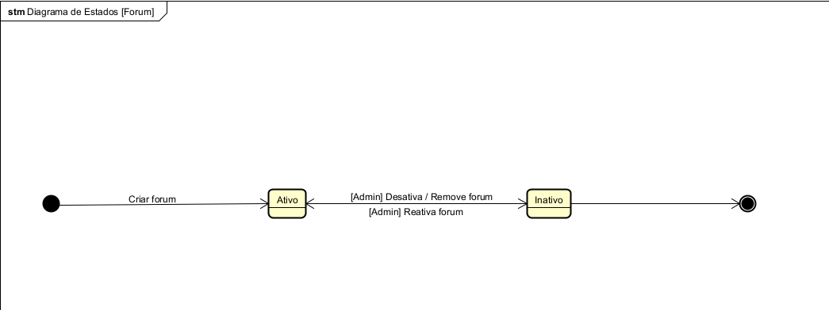
Descrição Geral: Este diagrama modela o ciclo de vida da entidade Forum, detalhando como ela transita entre os estados Ativo e Inativo com base nas ações do Administrador (conforme RF17).
Estados Especiais:
- Estado Inicial: (Ponto de início, antes de "Ativo")
- Estado(s) Final(is): (Ponto de fim, após "Inativo")

Descrição Detalhada dos Estados

1. Estado: Ativo
- Descrição: Representa um fórum que está visível e funcional para os usuários da comunidade. Novos tópicos e respostas podem ser criados nele (RF15).
- Ações Internas:
  - entry / Acionado pelo evento Criar forum (RF17) ou [Admin] Reativa forum.
  - do / [...]
  - exit / [...]
- Transições de Saída:
  - Evento/Gatilho: [Admin] Desativa / Remove forum (RF17)
    - Destino: Inativo
    - Condição (Guard): [...]
    - Ação: [...]

2. Estado: Inativo
- Descrição: O fórum foi desativado (ou "removido" de forma lógica/soft delete) por um Administrador. Ele não está mais visível para os usuários e não aceita novo conteúdo.
- Ações Internas:
  - entry / [...]
  - do / [...]
  - exit / [...]
- Transições de Saída:
  - Evento/Gatilho: [Admin] Reativa forum
    - Destino: Ativo
    - Condição (Guard): [...]
    - Ação: [...]
  - Evento/Gatilho: (Transição implícita para o estado final)
    - Destino: Estado Final
    - Condição (Guard): (Ex: Admin exclui permanentemente)
    - Ação: [...]
Diagrama de Estados – [Notificação]
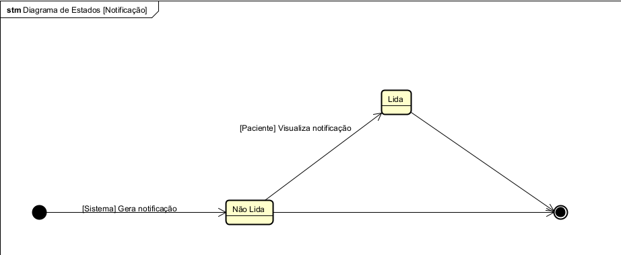
Descrição Geral: Este diagrama modela o ciclo de vida da entidade Notificação, detalhando como ela transita de um estado "Não Lida" para "Lida" com base na interação do usuário (conforme RF12).
Estados Especiais:
- Estado Inicial: (Ponto de início, antes de "Não Lida")
- Estado(s) Final(is): (Ponto de fim, após "Lida" ou "Não Lida" - ambos apontam para o fim)

Descrição Detalhada dos Estados

1. Estado: Não Lida
- Descrição: A notificação foi gerada pelo sistema (ex: por um agendamento, RF05, ou uma decisão do admin, RF16) mas ainda não foi visualizada pelo usuário.
- Ações Internas:
  - entry / Acionado pelo evento [Sistema] Gera notificação.
  - do / [...]
  - exit / [...]
- Transições de Saída:
  - Evento/Gatilho: [Paciente] Visualiza notificação (ou Psicólogo, conforme RF12)
    - Destino: Lida
    - Condição (Guard): [...]
    - Ação: [...]
  - Evento/Gatilho: (Transição implícita para o estado final)
    - Destino: Estado Final
    - Condição (Guard): (Ex: Notificação é excluída ou expira)
    - Ação: [...]

2. Estado: Lida
- Descrição: O usuário visualizou a notificação (clicou nela). A notificação não é mais considerada "nova". Este é um estado final do ciclo de vida.
- Ações Internas:
  - entry / [...]
  - do / [...]
  - exit / [...]
- Transições de Saída:
  - Evento/Gatilho: (Transição implícita para o estado final)
    - Destino: Estado Final
    - Condição (Guard): [...]
    - Ação: [...]

Diagrama de Estados – [Pagamento]
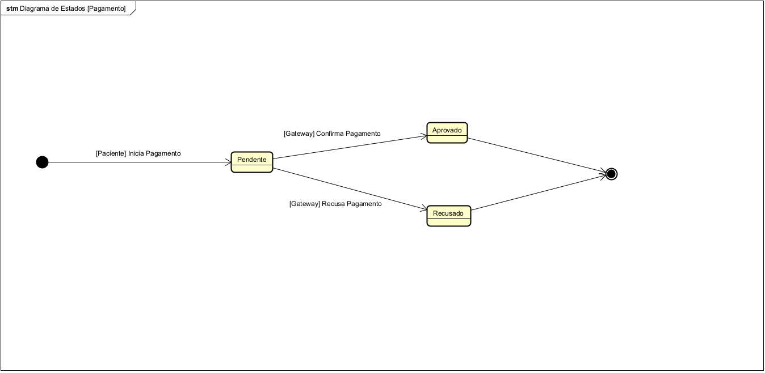
Descrição Geral: Este diagrama modela o ciclo de vida da entidade Pagamento, detalhando como ela transita desde a iniciação pelo paciente (RF19) até a resposta (aprovação ou recusa) do gateway externo (RNF11).
Estados Especiais:
- Estado Inicial: (Ponto de início, antes de "Pendente")
- Estado(s) Final(is): (Ponto de fim, após "Aprovado" e "Recusado")

Descrição Detalhada dos Estados

1. Estado: Pendente
- Descrição: O estado inicial da transação. O paciente iniciou o processo de pagamento (RF19) e o sistema está aguardando a resposta do gateway de pagamento externo.
- Ações Internas:
  - entry / Acionado pelo evento [Paciente] Inicia Pagamento. (Implícito: redirecionar para o gateway).
  - do / [...]
  - exit / [...]
- Transições de Saída:
  - Evento/Gatilho: [Gateway] Confirma Pagamento
    - Destino: Aprovado
    - Condição (Guard): [...]
    - Ação: [...]
  - Evento/Gatilho: [Gateway] Recusa Pagamento
    - Destino: Recusado
    - Condição (Guard): [...]
    - Ação: [...]

2. Estado: Aprovado
- Descrição: O gateway de pagamento externo confirmou que a transação foi bem-sucedida. Este é um estado final do ciclo de vida do pagamento.
- Ações Internas:
  - entry / (Implícito: atualizar status do Agendamento para "Pago e Confirmado" (RF19); notificar partes; liberar valor para E-CARTEIRA_PSICOLOGO).
  - do / [...]
  - exit / [...]
- Transições de Saída:
  - Evento/Gatilho: (Transição implícita para o estado final)
    - Destino: Estado Final
    - Condição (Guard): [...]
    - Ação: [...]

3. Estado: Recusado
- Descrição: O gateway de pagamento externo informou que a transação falhou (ex: fundos insuficientes, dados incorretos). Este é um estado final do ciclo de vida do pagamento.
- Ações Internas:
  - entry / (Implícito: notificar paciente sobre a falha).
  - do / [...]
  - exit / [...]
- Transições de Saída:
  - Evento/Gatilho: (Transição implícita para o estado final)
    - Destino: Estado Final
    - Condição (Guard): [...]
    - Ação: [...]

Diagrama de Estados – [Tratamento]
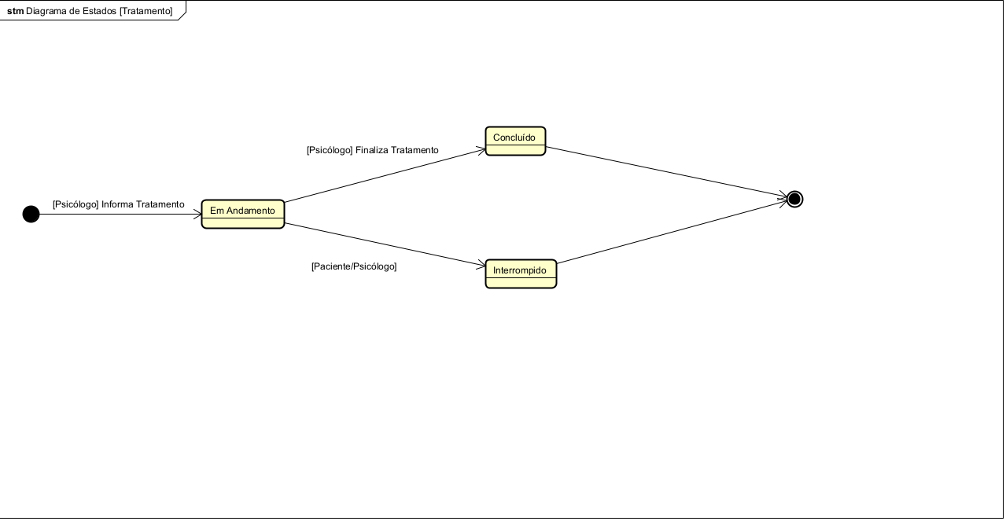
Descrição Geral: Este diagrama modela o ciclo de vida da entidade Tratamento, detalhando como ela transita desde sua criação pelo psicólogo (RF11) até sua finalização, seja por conclusão ou interrupção.
Estados Especiais:
- Estado Inicial: (Ponto de início, antes de "Em Andamento")
- Estado(s) Final(is): (Ponto de fim, após "Concluído" e "Interrompido")

Descrição Detalhada dos Estados

1. Estado: Em Andamento
- Descrição: O estado inicial do tratamento. O psicólogo registrou os detalhes do tratamento (RF11), e ele é considerado ativo.
- Ações Internas:
  - entry / Acionado pelo evento [Psicólogo] Informa Tratamento.
  - do / [...]
  - exit / [...]
- Transições de Saída:
  - Evento/Gatilho: [Psicólogo] Finaliza Tratamento
    - Destino: Concluído
    - Condição (Guard): [...]
    - Ação: [...]
  - Evento/Gatilho: [Paciente/Psicólogo]
    - Destino: Interrompido
    - Condição (Guard): [...]
    - Ação: [...]

2. Estado: Concluído
- Descrição: O psicólogo marcou formalmente o plano de tratamento como finalizado. Este é um estado final do ciclo de vida.
- Ações Internas:
  - entry / [...]
  - do / [...]
  - exit / [...]
- Transições de Saída:
  - Evento/Gatilho: (Transição implícita para o estado final)
    - Destino: Estado Final
    - Condição (Guard): [...]
    - Ação: [...]

3. Estado: Interrompido
- Descrição: O tratamento foi interrompido antes da sua conclusão natural (por decisão do paciente ou do psicólogo). Este é um estado final do ciclo de vida.
- Ações Internas:
  - entry / [...]
  - do / [...]
  - exit / [...]
- Transições de Saída:
  - Evento/Gatilho: (Transição implícita para o estado final)
    - Destino: Estado Final
    - Condição (Guard): [...]
    - Ação: [...]

Diagrama de Estados – [Tópico]
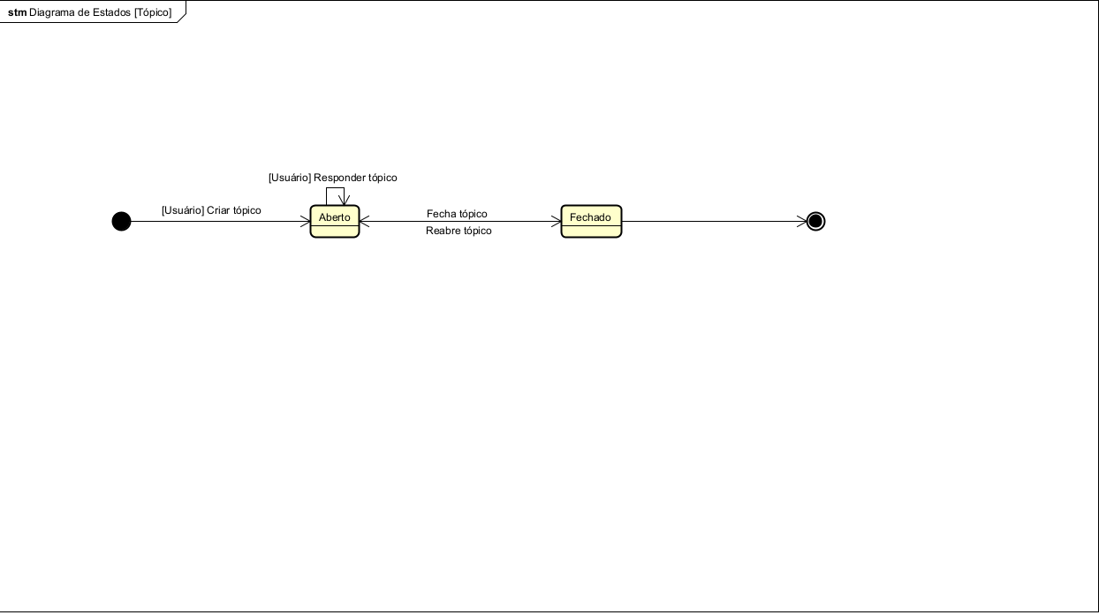
Descrição Geral: Este diagrama modela o ciclo de vida da entidade Tópico (de um fórum), detalhando como ela transita entre os estados Aberto (permitindo respostas) e Fechado (não permitindo respostas), com base em ações dos usuários (RF15) ou administradores.
Estados Especiais:
- Estado Inicial: (Ponto de início, antes de "Aberto")
- Estado(s) Final(is): (Ponto de fim, após "Fechado")

Descrição Detalhada dos Estados

1. Estado: Aberto
- Descrição: O estado padrão do tópico após sua criação. Neste estado, o tópico está visível e os usuários podem adicionar novas respostas (RF15).
- Ações Internas:
  - entry / Acionado pelo evento [Usuário] Criar tópico ou Reabre tópico.
  - do / [...]
  - exit / [...]
- Transições de Saída:
  - Evento/Gatilho: [Usuário] Responder tópico
    - Destino: Aberto (auto-transição/loop)
    - Condição (Guard): [...]
    - Ação: (Implícito: cria uma nova entidade Resposta)
  - Evento/Gatilho: Fecha tópico (Geralmente acionado por um Administrador)
    - Destino: Fechado
    - Condição (Guard): [...]
    - Ação: [...]

2. Estado: Fechado
- Descrição: O tópico foi bloqueado, e novos comentários não são mais permitidos. O conteúdo existente permanece visível.
- Ações Internas:
  - entry / [...]
  - do / [...]
  - exit / [...]
- Transições de Saída:
  - Evento/Gatilho: Reabre tópico (Geralmente acionado por um Administrador)
    - Destino: Aberto
    - Condição (Guard): [...]
    - Ação: [...]
  - Evento/Gatilho: (Transição implícita para o estado final)
    - Destino: Estado Final
    - Condição (Guard): [...]
    - Ação: [...]

Diagrama de Estados – [Saque]
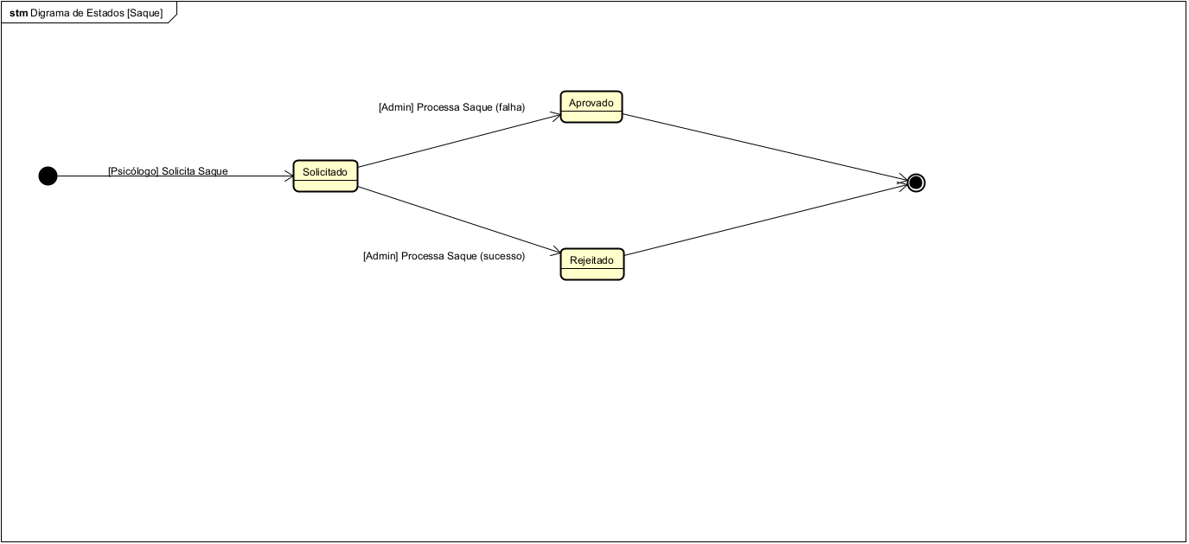
Descrição Geral: Este diagrama modela o ciclo de vida da entidade Saque, detalhando como ela transita desde a solicitação do psicólogo (RF21) até sua resolução (aprovação ou rejeição) pelo Administrador (RF22).
Estados Especiais:
- Estado Inicial: (Ponto de início, antes de "Solicitado")
- Estado(s) Final(is): (Ponto de fim, após "Aprovado" e "Rejeitado")

Descrição Detalhada dos Estados

1. Estado: Solicitado
- Descrição: O estado inicial da solicitação de saque. O psicólogo pediu a retirada de fundos (RF21), e a solicitação aguarda o processamento manual de um Administrador (RF22).
- Ações Internas:
  - entry / Acionado pelo evento [Psicólogo] Solicita Saque. (Implícito: atualizar E-CARTEIRA_PSICOLOGO movendo saldo de "disponível" para "bloqueado" (RF21)).
  - do / [...]
  - exit / [...]
- Transições de Saída:
  - Evento/Gatilho: [Admin] Processa Saque (falha)
    - Destino: Aprovado
    - Condição (Guard): [...]
    - Ação: [...]
  - Evento/Gatilho: [Admin] Processa Saque (sucesso)
    - Destino: Rejeitado
    - Condição (Guard): [...]
    - Ação: [...]

2. Estado: Aprovado
- Descrição: (Assumindo a correção) O Administrador processou o saque com sucesso (RF22). O valor é liberado para pagamento externo. Este é um estado final do ciclo de vida.
- Ações Internas:
  - entry / (Implícito: deduzir o valor do saldo_bloqueado na E-CARTEIRA_PSICOLOGO; notificar psicólogo).
  - do / [...]
  - exit / [...]
- Transições de Saída:
  - Evento/Gatilho: (Transição implícita para o estado final)
    - Destino: Estado Final
    - Condição (Guard): [...]
    - Ação: [...]

3. Estado: Rejeitado
- Descrição: (Assumindo a correção) O Administrador processou o saque e o rejeitou (RF22), ou o processamento falhou. O valor deve ser devolvido ao saldo do psicólogo. Este é um estado final do ciclo de vida.
- Ações Internas:
  - entry / (Implícito: estornar o valor do saldo_bloqueado para o saldo_disponivel na E-CARTEIRA_PSICOLOGO; notificar psicólogo).
  - do / [...]
  - exit / [...]
- Transições de Saída:
  - Evento/Gatilho: (Transição implícita para o estado final)
    - Destino: Estado Final
    - Condição (Guard): [...]
    - Ação: [...]

